
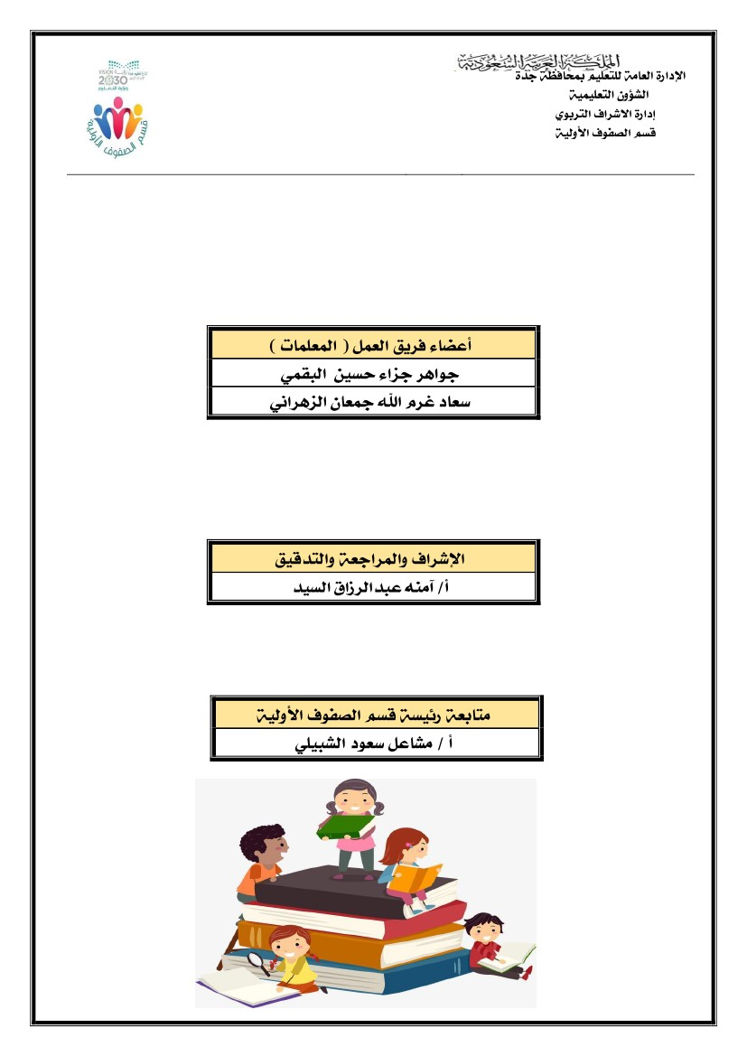
تاراهم سايق قاروأ
)تايضايرلا ةدام(
ةيلولأا فوفصلل
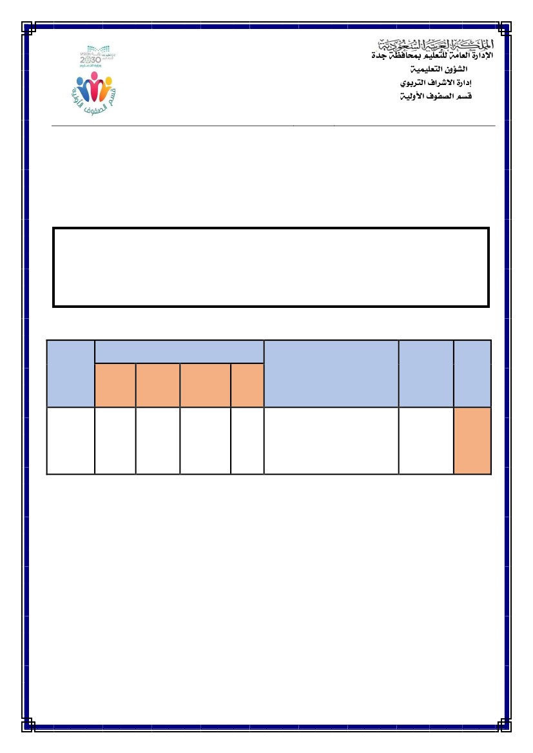
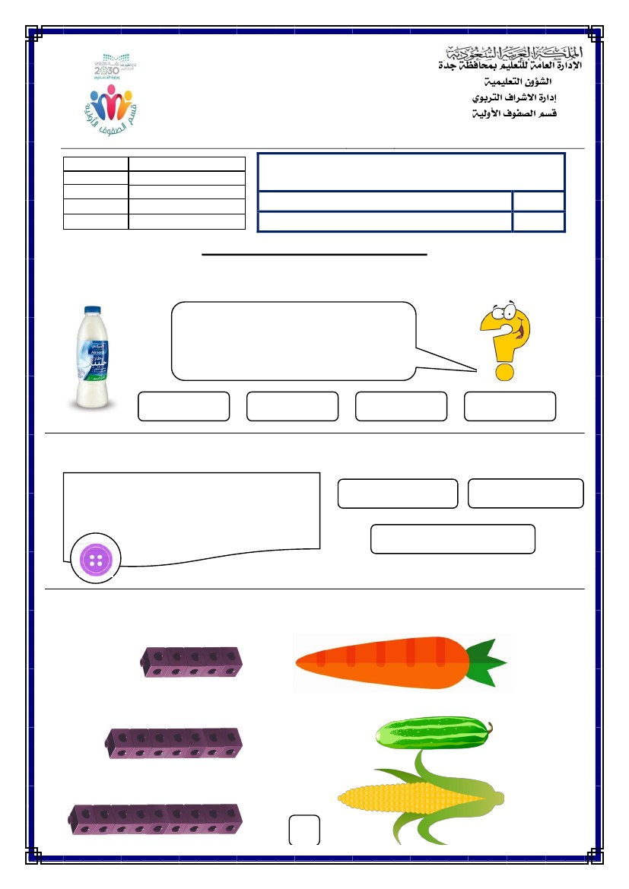
)
يمقبلا رهاوج :ةداملا ةملعم
ديسلا قازرلا دبع هنمآ :ةيلولأا فوفصلا ةفرشم
لولأا
لاؤسلا
مقر
رون
ماظن يف
2*
.عبرلأا تاوطخلا عابتإ عم
ةبسانم تاراهمو تايجيتارتسإ
لامعتساب ةيضاير لئاسم لح
رايعملا
رايعملا مقر
%100
قوفتم
%100 نم
لقأ ىلإ %90نم
مدقتم
%90 نم لقأ
ىلإ %80نم
نكمتم
%80
نم لقأ
زاتجم ريغ
تاظحلام
رايعملا يف ةبلاطلا ءادأ ىوتسم
/ : خيراتلا ...........:مويلا ..........................: ةسردلما
ـه1440 /
(لولأا : فصلا ............................................................ : ةبلاطلا مسا
يناثلا يساردلا لصفلل ) ةثلاثلا ( ةيميوقتلا ةرتفلاب ) 1 ( مقر ) تايضايرلا ( ةدام رابتخا ةقرو
ـه 1440/ 1439 يساردلا ماعلل
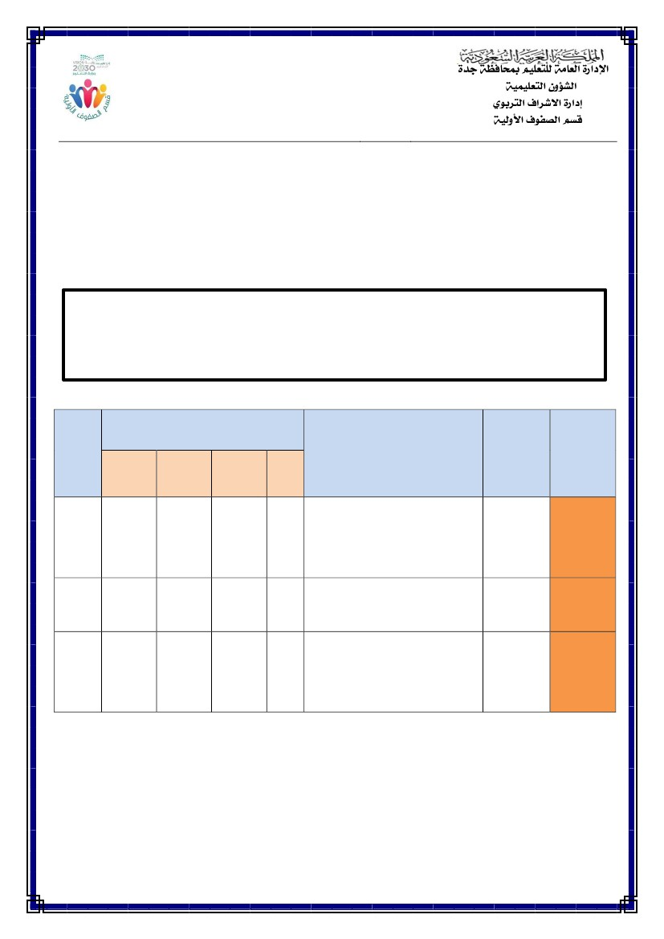
رايعملا يف ةبلاطلا ءادأ ىوتسم
.ديسلا ةنمآ :ةيلولأا فوفصلا ةفرشم ،ينارهزلا داعس / يمقبلا رهاوج :نيتملعملا تايضايرلا ةدام ةلئسأ ءانب ةشروب لمع قيرف
1
) 3(
) 2(
) 1(
: تابعكملا نم اهل بسانملا لوطلاب ةروص لك يلص )ت
13 = تارشع 10 داحآ 3
30 = تارشع 3
100 = تارشع 10
لك يف ، رارزلأا نم تاعومجم 3 انيدل
هذه عومجم ام ، رارزأ 10 ةعومجم
؟ اهلك تاعومجملا يف رارزلأا
: يلي اميف ةحيحصلا ةباجلإا يراتخأ )ب
=6–3
=9–6
=6–9
=9–3
: لولأا لاؤسلا
: ةحيحصلا ةباجلإا تحت ً اطخ يعض )أ
ةبلاطلا ءادأ ىوتسم
% 100 = قوفتم
% 100 نم لقأ ىلا % 90 نم = مدقتم
% 90 نم لقأ ىلا % 80 نم = نكمتم
% 80 نم لقأ = زاتجم ريغ
/مويلا ...... / لوأ :فصلا ............................... :ةبلاطلا مسا
/
/
:خيراتلا
رايعملا
.عبرلأا تاوطخلا عابتإ عم ةبسانم تاراهمو تايجيتارتسإ لامعتساب ةيضاير لئاسم لح
رايعملا مقر
2*
ةيتلآا ةلئسلأا نع يبيجأ ةريغصلا يتعدبم
دمحم ىرتشاو ، بيلح بلع 9 لحملا يف
؟ لحملا يف تيقب مك .بلع 6
= ......... ـــ .........
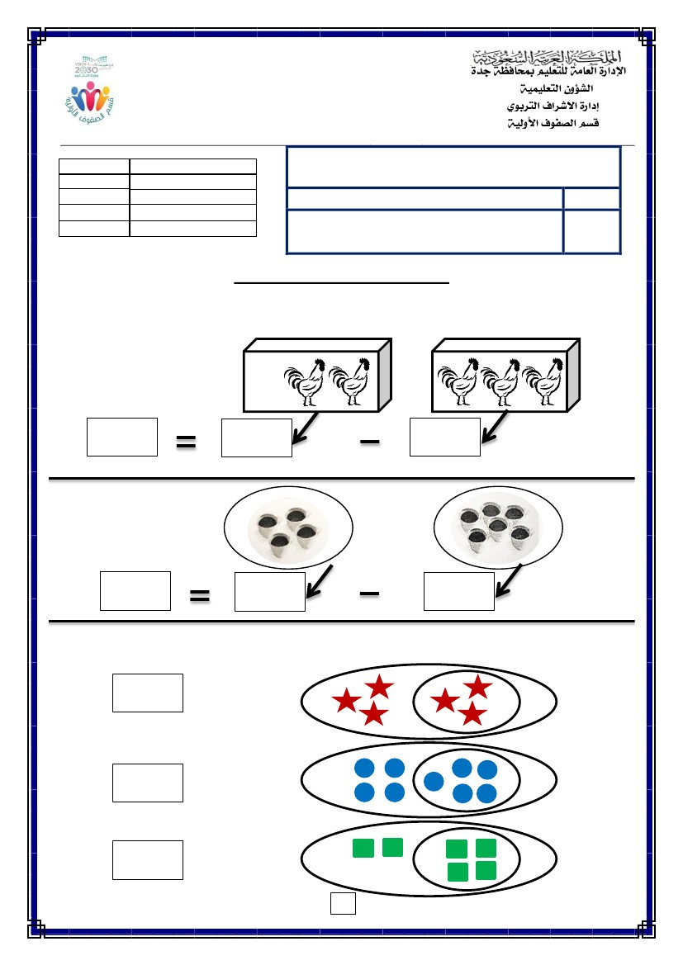
) ( لولأا : فصلا ............................................................ : ةبلاطلا مسا
يمقبلا رهاوج :ةداملا ةملعم
ديسلا قازرلا دبع هنمآ :ةيلولأا فوفصلا ةفرشم
لاؤسلا مقر
لولاا
11*
رون
ماظن يف
ثلاثلا
نياثلا
15*
12*
، 4 ( ادعلاا نم حرطلا جاا ايجإ
، 11 ، 10 ، 9 ، 8 ، 7 ، 6 ، 5
) 12
ح ، رفصلا لىإ عملجا ( جاا ايجإرط
) لكلا وا رفصلا
) ةاواسلماو ح ةراشإرطلا
تيراشإ لامعتساب عملجا ( لجم ةباتك
لامعتساب ح ، ةاواسلماو عملجارطلا
رايعملا
رايعملا مقر
%100
قوفتم
مدقتم
ىلا%90 نم
نم لقأ
%100
نكمتم
%80 نم
نم لقأ ىلا
% 90
زاتجم ريغ
نم لقأ
%80
تاظحلام
رايعملا يف ةبلاطلا ءادا ىوتسم
/ : خيراتلا ..................... : مويلا ................: ةسردلما
ـه1440 /
يناثلا يساردلا لصفلل ) ةثلاثلا ( ةيميوقتلا ةرتفلاب ) 2 ( مقر ) تايضايرلا ( ةدام رابتخا ةقرو
ـه 1440/ 1439 يساردلا ماعلل
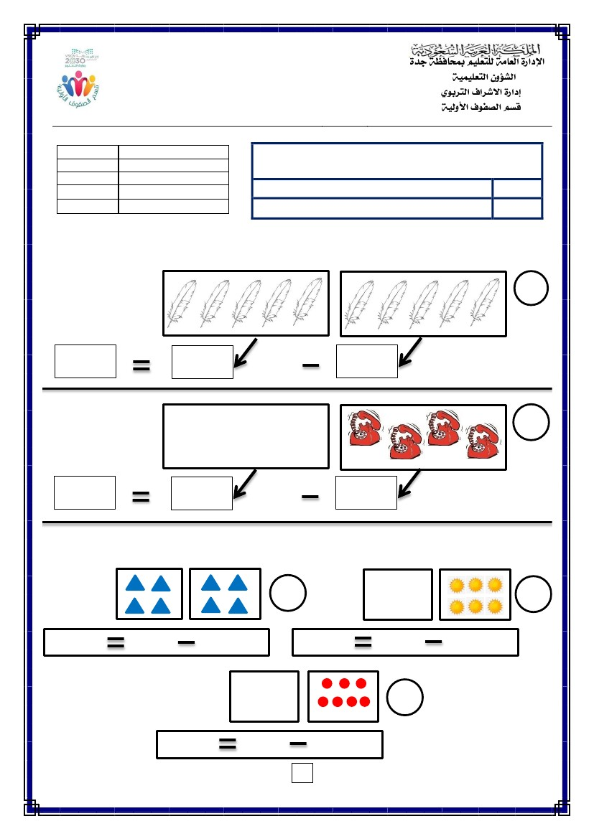
رايعملا يف ةبلاطلا ءادأ ىوتسم
-3
1
3-6
-2
8 - 10
-1
5-6
:اهل ةبسانملا حرطلا ةقلاعب ةروص لك ىلع يلص )ج
.............
.............
.............
)ب
.............
.............
.............
لولأا لاؤسلا •
: حرطلا ةلمج يبتكأ)أ
ةيتلاا ةلئسلأا ىلع يبيجأ ةريغصلا يتليمج
لامعتساب ح ، ةاواسلماو عملجا تيراشإ لامعتساب عملجا ( لجم ةباتكرطلا
) ةاواسلماو ح ةراشإرطلا
11*
رايعملا مقر
رايعملا
:خيراتلا
/
/
/مويلا ...... / لوأ :فصلا ............................... :ةبلاطلا مسا
% 80 نم لقأ = زاتجم ريغ
% 90 نم لقأ ىلا % 80 نم = نكمتم
% 100 نم لقأ ىلا % 90 نم = مدقتم
% 100 = قوفتم
ةبلاطلا ءادأ ىوتسم
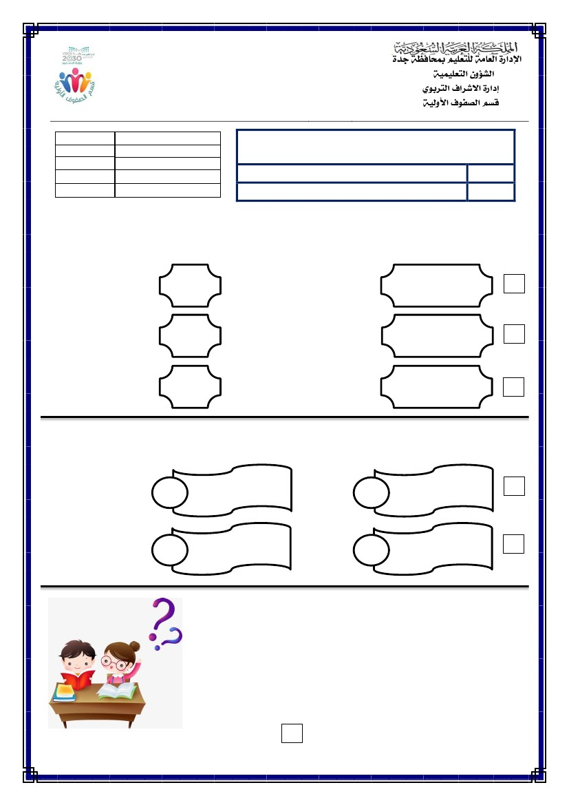
..............
ب
.............
.............
.............
:بسانملا ددعلاب تاغارفلا يئلما
ب
..............
..............
................
رايعملا يف ةبلاطلا ءادأ ىوتسم
..............
................
أ
ج
..............
..............
2
................
.............
ةبلاطلا ءادأ ىوتسم
% 100 = قوفتم
% 100 نم لقأ ىلا % 90 نم = مدقتم
% 90 نم لقأ ىلا % 80 نم = نكمتم
% 80 نم لقأ = زاتجم ريغ
/مويلا ...... / لوأ :فصلا ............................... :ةبلاطلا مسا
/
/
:خيراتلا
رايعملا
رايعملا مقر
12*
) لكلا وا رفصلا ح ، رفصلا لىإ عملجا ( جاا ايجإرط
يناثلا لاؤسلا •
:يلي ام يلمكأ
أ
.............
.............
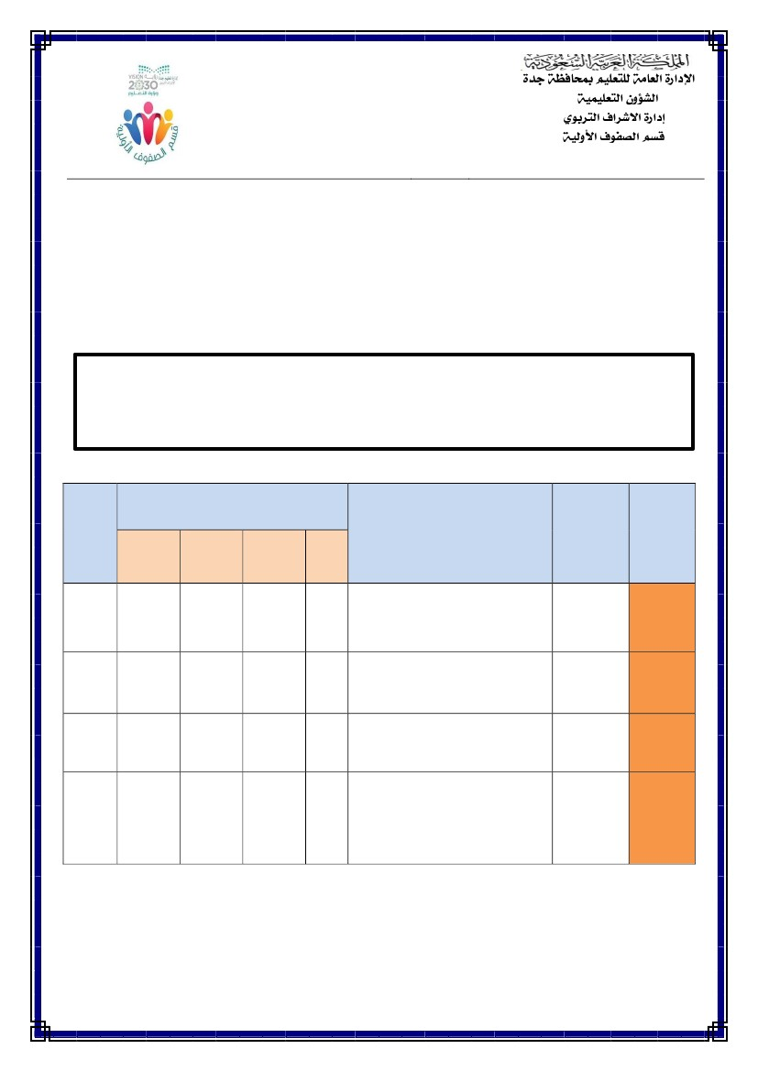
=4–9
=3–6
=5–5
=8–9
أ
ب
ج
:حرطلا جتان سفن اهل يتلا تاقاطبلا مامأ )  ( ةملاع يعض
= 1 – 12
رايعملا يف ةبلاطلا ءادأ ىوتسم
=3–8
= 2 – 10
أ
ب
ةريغصلا يتعدبم ةلئسلأا تهتنا
3
.ديسلا ةنمآ :ةيلولأا فوفصلا ةفرشم ،ينارهزلا داعس / يمقبلا رهاوج :نيتملعملا تايضايرلا ةدام ةلئسأ ءانب ةشروب لمع قيرف
3
ةبلاطلا ءادأ ىوتسم
% 100 = قوفتم
% 100 نم لقأ ىلا % 90 نم = مدقتم
% 90 نم لقأ ىلا % 80 نم = نكمتم
% 80 نم لقأ = زاتجم ريغ
/مويلا ...... / لوأ :فصلا ............................... :ةبلاطلا مسا
/
/
:خيراتلا
رايعملا
) 12 ، 11 ، 10 ، 9 ، 8 ، 7 ، 6 ، 5 ، 4 ( دادعلاا نم حرطلا جتان داجيإ
رايعملا مقر
15*
: ثلاثلا لاؤسلا
:ةحيحصلا ةباجلإاب ةقاطب لك يلص
0
1
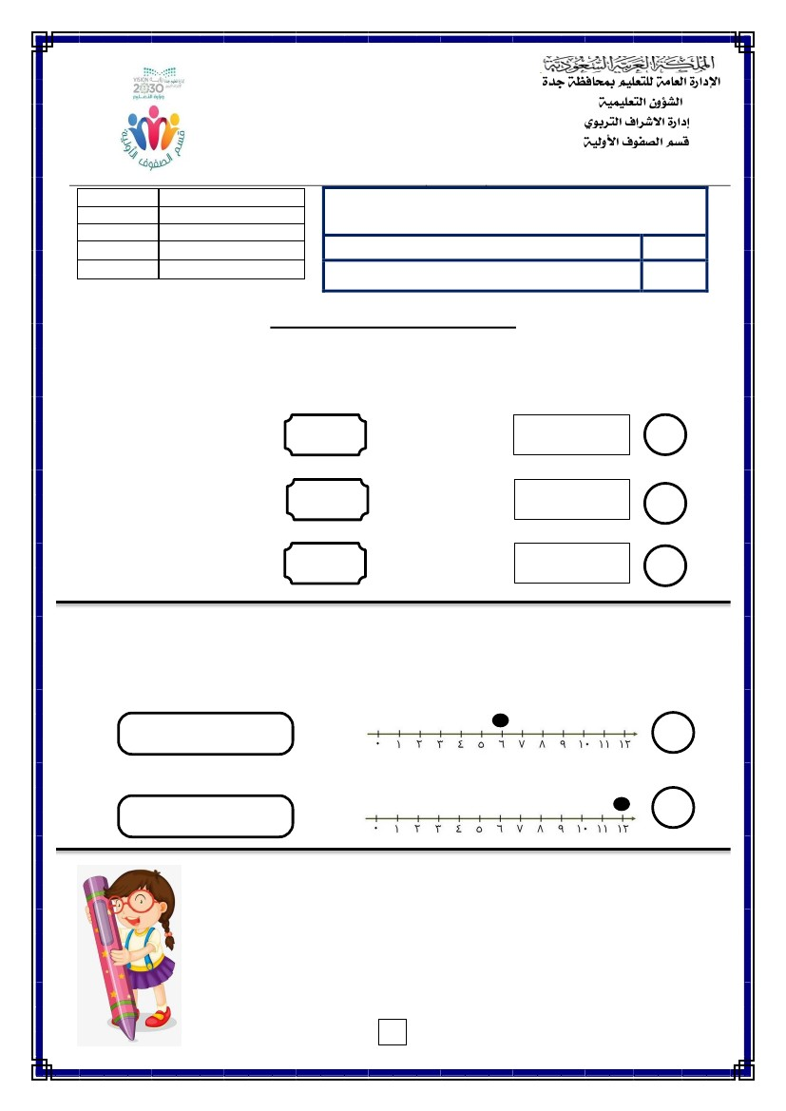
19*
،ليزانتلا دعلا ( ـب ح جتان دايجإرطلا
) دادعلاا طخ لامعتسا
) 100 ( تىح تارشعلاب دعلا
100 لىإ 1 نم دادعلاا ددع
اتهءارقو ةئلما ةحول ىلع بيتترلاب
هفلتمخ قرطب اهتباتكو
ماظن يف
رون
16
17
18
( مقر ) تايضايرلا ( ةدام رابتخا ةقرو
لاؤسلا
مقر
لولاا
نياثلا
ثلاثلا
عبارلا
ديسلا قازرلا دبع هنمآ :ةيلولأا فوفصلا ةفرشم
يمقبلا رهاوج :ةداملا ةملعم
، يدعاصتلا دعلا ( ـب عجم جتان دايجإ
يناثلا يساردلا لصفلل )ةثلاثلا( ةيميوقتلا ةرتفلاب ) 3
ـه 1440/ 1439 يساردلا ماعلل
لوأ : فصلا ............................................................ : ةبلاطلا مسا
ـه1440 /
/ : خيراتلا .............................
:مويلا
رايعملا يف ةبلاطلا ءادا ىوتسم
تاظحلام
زاتجم ريغ
نم لقأ
%80
نكمتم
%80 نم
نم لقأ ىلا
% 90
مدقتم
ىلا%90 نم
نم لقأ
%100
قوفتم
%100
رايعملا مقر
رايعملا
) دادعلاا طخ لامعتسا
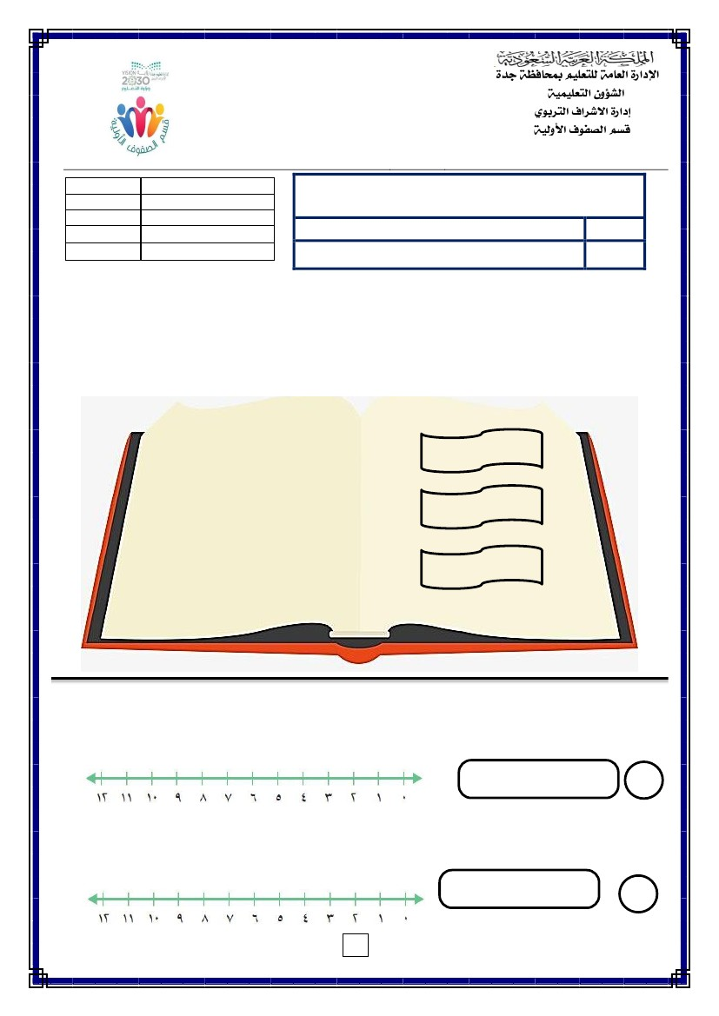
رايعملا يف ةبلاطلا ءادأ ىوتسم
1
ب
أ
=1+5
=4+8
:دادعلاا طخ ىلع اهل بسانملا جتانلاب عمجلا ةلمج يلص )ب
ج
ب
أ
3+6
4+1
6+2
8
5
9
لولأا لاؤسلا
ةبلاطلا ءادأ ىوتسم
% 100 = قوفتم
% 100 نم لقأ ىلا % 90 نم = مدقتم
% 90 نم لقأ ىلا % 80 نم = نكمتم
% 80 نم لقأ = زاتجم ريغ
/مويلا ...... / لوأ :فصلا ............................... :ةبلاطلا مسا
/
/
:خيراتلا
رايعملا
رايعملا مقر
16
) دادعلاا طخ لامعتسا ، يدعاصتلا دعلا ( ـب عجم جتان دايجإ
ةيتلاا ةلئسلأا ىلع يبيجأ ةريغصلا يتريمأ
: اهل بسانملا جتانلاب عمج ةلمج لك يلص)أ
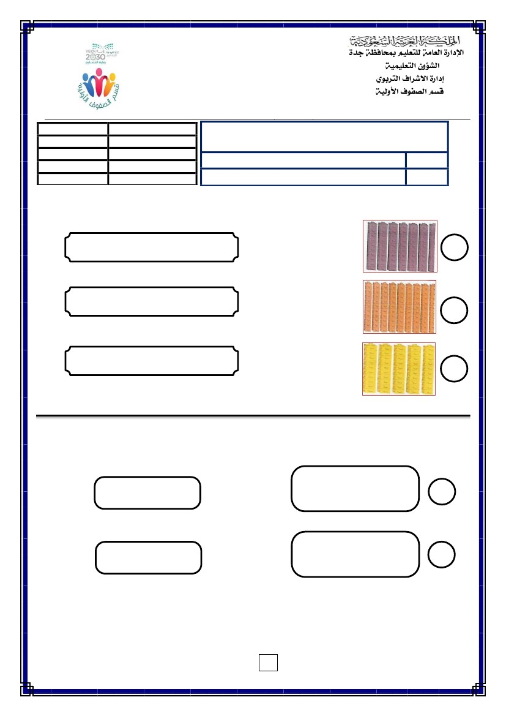
رايعملا يف ةبلاطلا ءادأ ىوتسم
ب
2
= 1 - 12
أ
=3-5
: دادعلاا طخ ىلع جتانلا يطيحأ •
/ج
/ب
/أ
3 - 10
2-4
1-7
)7–2–5(
)6–2–1(
)7–8–6(
يناثلا لاؤسلا
: حرطلا ةلمجل حيحصلا جتانلا تحت أطخ يعض •
) دادعلاا طخ لامعتسا ام ليزانتلا دعلا ( ـب ح جتان دايجإرطلا
17
رايعملا مقر
رايعملا
:خيراتلا
/
/
/مويلا ...... / لوأ :فصلا ............................... :ةبلاطلا مسا
% 80 نم لقأ = زاتجم ريغ
% 90 نم لقأ ىلا % 80 نم = نكمتم
% 100 نم لقأ ىلا % 90 نم = مدقتم
% 100 = قوفتم
ةبلاطلا ءادأ ىوتسم
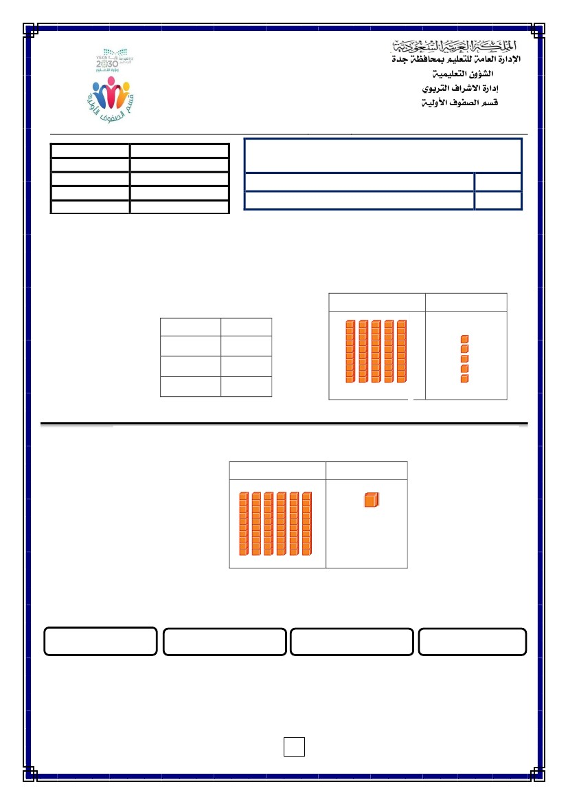
رايعملا يف ةبلاطلا ءادأ ىوتسم
3
ب
تارشع 8
60
أ
تارشع 6
80
:يناثلا دومعلا نم بساني امب لولأا دومعلا نم يلص •
ج
تارشع 4 – تارشع 6 – تارشع 5
ب
تارشع 6 – تارشع 9 – تارشع 7
أ
تارشع 7 – تارشع 6 – تارشع 8
:ثلاثلا لاؤسلا
:ةحيحصلا ةباجلإا لفسأ ً اطخ يعض •
) 100 ( تىح تارشعلاب دعلا
18
رايعملا مقر
رايعملا
:خيراتلا
/
/
/مويلا ...... / لوأ :فصلا ............................... :ةبلاطلا مسا
% 80 نم لقأ = زاتجم ريغ
% 90 نم لقأ ىلإ %80نم =نكمتم
%100 نم لقأ ىلإ % 90 نم = مدقتم
% 100 = قوفتم
ةبلاطلا ءادأ ىوتسم
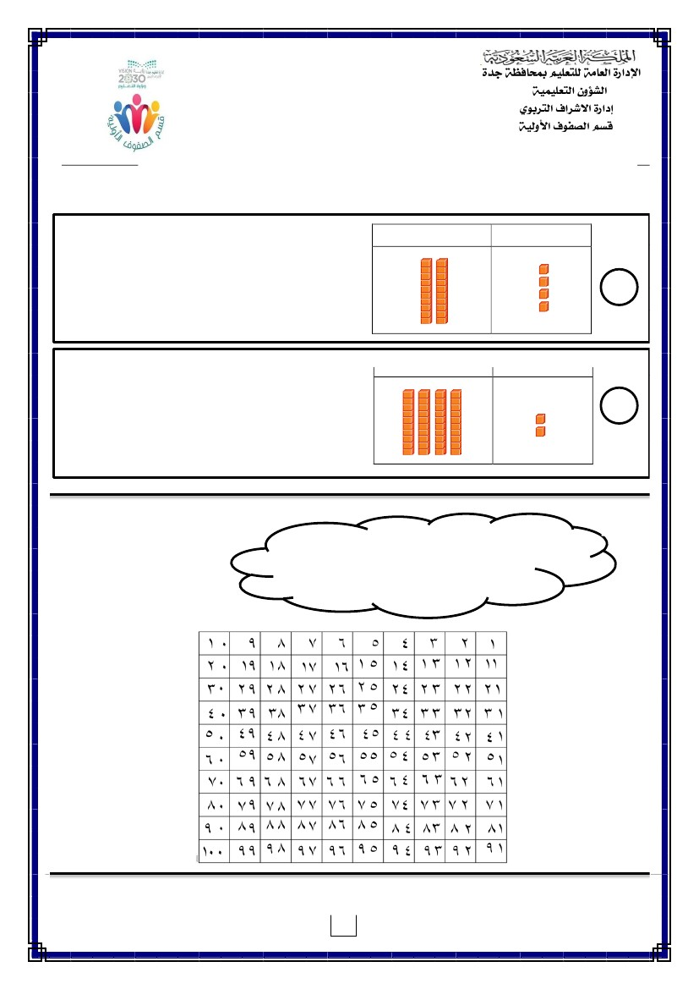
رايعملا يف ةبلاطلا ءادأ ىوتسم
4
تارشع 7 و داحأ 1
تارشع 1 و داحأ 7
تارشع 3 و داحأ 4
تارشع 4 و داحأ 3
داحأ
تارشع
:يلاتلا ليثمتلا ىلع لدت يتلا ماقرلأا يلص -ب
داحأ
داحأ
5
6
3
تارشع
5
9
5
تارشع
:عبارلا لاؤسلا
:يتأي امم ةحيحصلا ةباجلإا يطيحأ -أ
19*
رايعملا مقر
هفلتمخ قرطب اهتباتك اتهءارقو ةئلما ةحول ىلع بيتترلاب 100 لىإ 1 نم دادعلاا ددعو
رايعملا
:خيراتلا
/
/
/مويلا ...... / لوأ :فصلا ............................... :ةبلاطلا مسا
% 80 نم لقأ = زاتجم ريغ
% 90 نم لقأ ىلإ %80نم =نكمتم
%100 نم لقأ ىلإ % 90 نم = مدقتم
% 100 = قوفتم
ةبلاطلا ءادأ ىوتسم
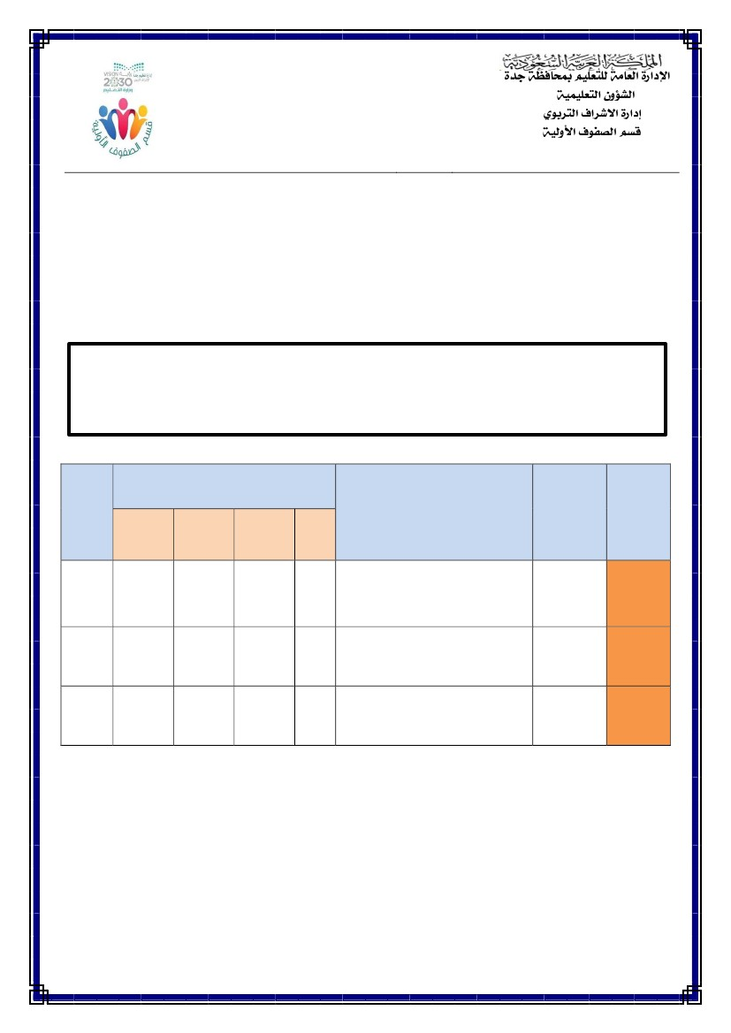
:يلي ام يبتكأ -ج
تارشع
تارشع ................... و داحأ ..................َ
.................. هيبتكأ مث
داحأ
1
تارشع
تارشع ................... و داحأ ..................َ
.................. هيبتكأ مث
داحأ
2
.ةحوللا هذه ىلع ةيلاتلا ماقرلأا يللظ
39،28،40،12،19،25،14
-د
ةريغصلا يتعدبم ةلئسلأا تهتنا
5
.ةدج بونج بتكمب ةيلولأا فوفصلا ةبعشب تايضايرلا ةدام ةلئسأ ءانب ةشروب لمعلا قيرف
.ديسلا ةنمآ :ةيلولأا فوفصلا ةفرشم ،ينارهزلا داعس / يمقبلا رهاوج :نيتملعملا تايضايرلا ةدام ةلئسأ ءانب ةشروب لمع قيرف
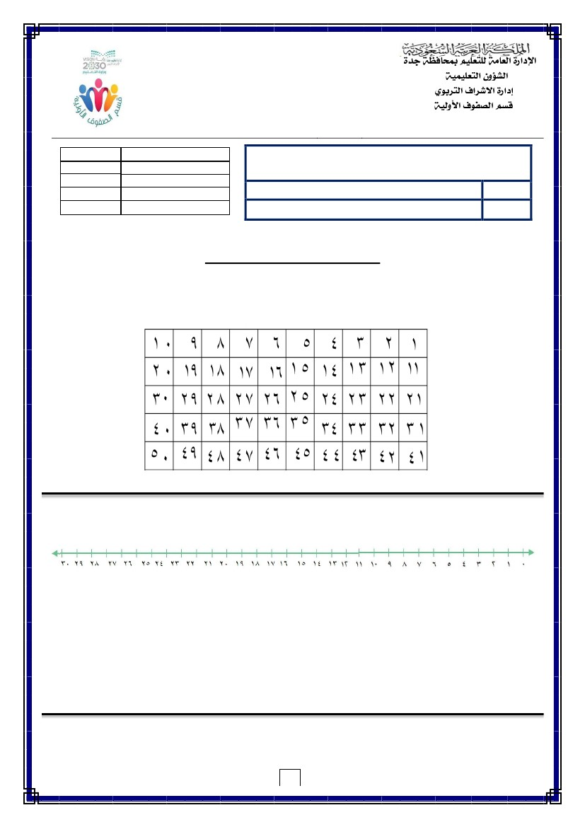
22
) 100 تىح ، تارشع
، لوطلا ( بسح ءايشلأا ةنراقم
اهبيترتو ) ةعسلا ، نزولا
يرغ تادحو لامعتساب لاوطلاا سايق
ةيسايق
ماظن يف
رون
20
21*
( مقر ) تايضايرلا ( ةدام رابتخا ةقرو
لاؤسلا
مقر
لولاا
نياثلا
ثلاثلا
ديسلا قازرلا دبع هنمآ :ةيلولأا فوفصلا ةفرشم
يمقبلا رهاوج :ةداملا ةملعم
رايعملا
يناثلا يساردلا لصفلل ) ةثلاثلا ( ةيميوقتلا ةرتفلاب ) 4
ـه 1440/ 1439 يساردلا ماعلل
لوأ : فصلا ............................................................ : ةبلاطلا مسا
ـه1440 /
/ : خيراتلا .............................
:مويلا
رايعملا يف ةبلاطلا ءادا ىوتسم
تاظحلام
زاتجم ريغ
نم لقأ
%80
نكمتم
%80 نم
نم لقأ ىلا
% 90
مدقتم
ىلا%90 نم
نم لقأ
%100
قوفتم
%100
رايعملا مقر
، تاسخم ، تانينثأ ( ًايزفق دعلا
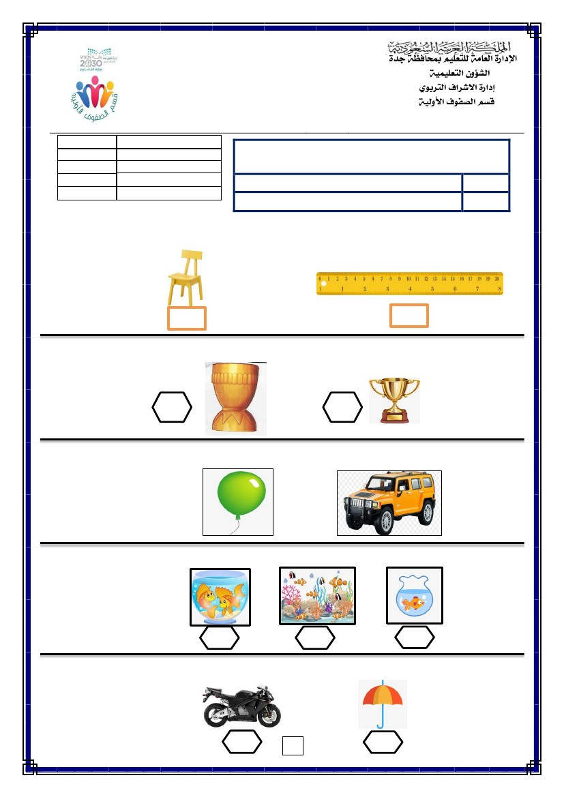
رايعملا يف ةبلاطلا ءادأ ىوتسم
1
) ......... ، 20 ، 10 (
) ......... ، 15 ، 10 ، 5 (
) ........... ، ......... ، 6 ، 4 ، 2 (
تارشعلاب دع
تاسمخلاب دع
تانينثلااب دع
:يتأي ام لحل يلاتلا دادعلاا طخب ينيعتسا )ب
: لولأا لاؤسلا •
.رفصلأا نوللاب دادعلاا ينولو تاسمخلاب دعلا يف كمامأ يذلا ةحوللا يلمعتسا -أ
ةيتلاا ةلئسلأا ىلع يبيجأ ةريغصلا يتنبإ
) 100 تىح ، تارشع ، تاسخم ، تانينثأ ( ًايزفق دعلا
20
رايعملا مقر
رايعملا
:خيراتلا
/
/
/مويلا ...... / لوأ :فصلا ............................... :ةبلاطلا مسا
% 80 نم لقأ = زاتجم ريغ
% 90 نم لقأ ىلا % 80 نم = نكمتم
% 100 نم لقأ ىلا % 90 نم = مدقتم
% 100 = قوفتم
ةبلاطلا ءادأ ىوتسم
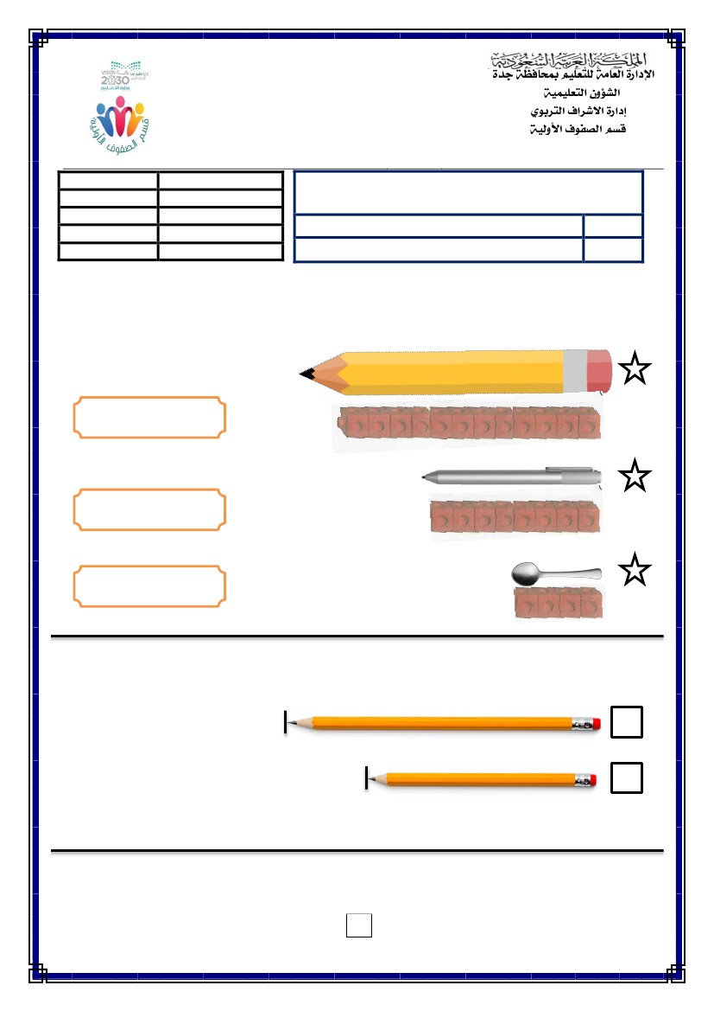
رايعملا يف ةبلاطلا ءادأ ىوتسم
2
:فخلاا ءيشلا لفسأ )( هملاعو ليقثلا ءيشلا لفسأ )( ةملاع يعض -و
:ةعس رغصلأا ىلإ ةعس ربكلأ نم هئدتبم اهل بسانملا بيترتلاب ةروص لك يبتر -د
: لقثلاا ءايشلأا لوح يطيحأ -ج
: لوطلأا ىلإ رصقلأا نم هئدتبم اهل بسانملا بيترتلاب ةروص لك يمقر -ب
يناثلا لاؤسلا •
: ةريصقلا ءايشلأا لفسأ )( هملاعو ةليوطلا ءايشلأا لفسأ )  ( ةملاع يعض -أ
اهبيترتو ) ةعسلا ، نزولا ، لوطلا ( بسح ءايشلأا ةنراقم
21*
رايعملا مقر
رايعملا
:خيراتلا
/
/
/مويلا ...... / لوأ :فصلا ............................... :ةبلاطلا مسا
% 80 نم لقأ = زاتجم ريغ
% 90 نم لقأ ىلا % 80 نم = نكمتم
% 100 نم لقأ ىلا % 90 نم = مدقتم
% 100 = قوفتم
ةبلاطلا ءادأ ىوتسم
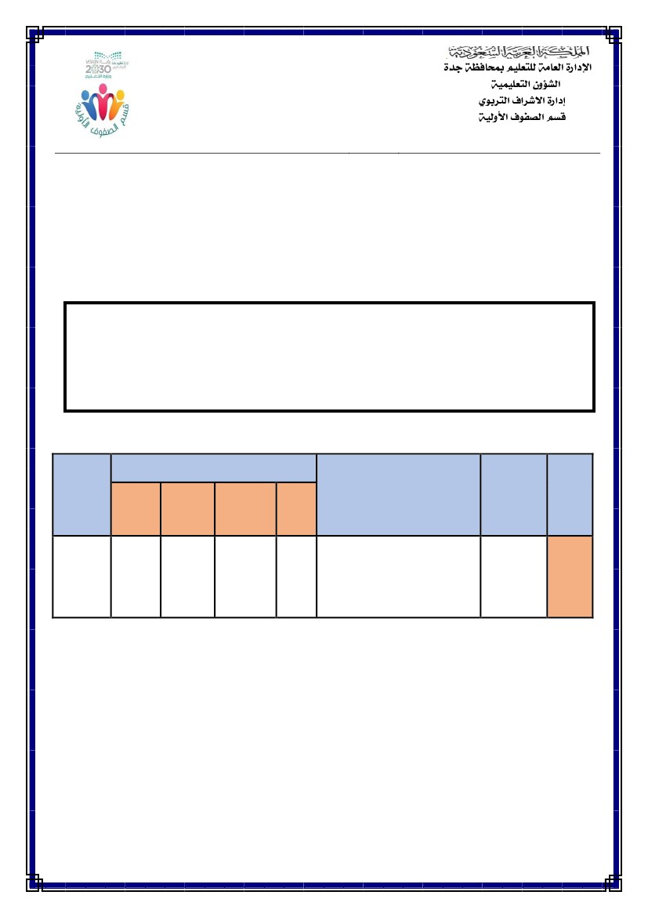
رايعملا يف ةبلاطلا ءادأ ىوتسم
.ديسلا ةنمآ :ةيلولأا فوفصلا ةفرشم ،ينارهزلا داعس / يمقبلا رهاوج :نيتملعملا تايضايرلا ةدام ةلئسأ ءانب ةشروب لمع قيرف
3
ةريغصلا يتعدبم ةلئسلأا تهتنا
2
1
(
(
)
)
:لوطلأا ملقلا مامأ )  ( ةملاع يعض -ب
12
4
8
:ثلاثلا لاؤسلا
:اهيساني امب روص لك يلص -أ
ةيسايق يرغ تادحو لامعتساب لاوطلاا سايق
22
رايعملا مقر
رايعملا
:خيراتلا
/
/
/مويلا ...... / لوأ :فصلا ............................... :ةبلاطلا مسا
% 80 نم لقأ = زاتجم ريغ
% 90 نم لقأ ىلإ %80نم =نكمتم
%100 نم لقأ ىلإ % 90 نم = مدقتم
% 100 = قوفتم
ةبلاطلا ءادأ ىوتسم
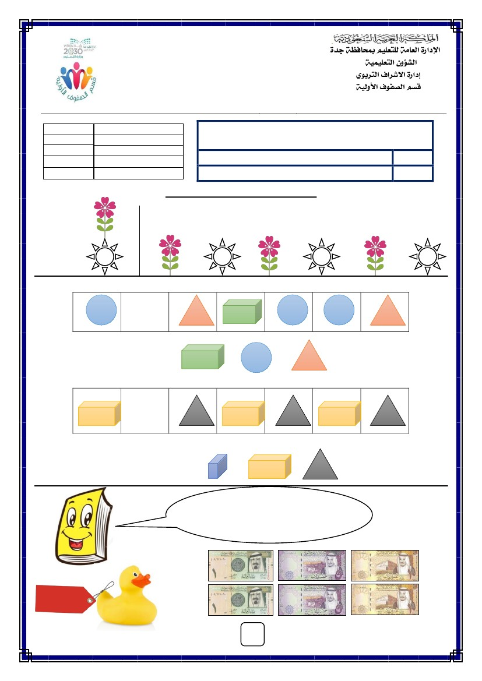
) (لولأا : فصلا ............................................................ : ةبلاطلا مسا
يمقبلا رهاوج :ةداملا ةملعم
ديسلا قازرلا دبع هنمآ :ةيلولأا فوفصلا ةفرشم
لولأا
لاؤسلا
مقر
رون
ماظن يف
2*
.عبرلأا تاوطخلا عابتإ عم
ةبسانم تاراهمو تايجيتارتسإ
لامعتساب ةيضاير لئاسم لح
رايعملا
رايعملا مقر
%100
قوفتم
%100 نم
لقأ ىلإ %90نم
مدقتم
%90 نم لقأ
ىلإ %80نم
نكمتم
%80
نم لقأ
زاتجم ريغ
تاظحلام
رايعملا يف ةبلاطلا ءادأ ىوتسم
/ : خيراتلا ..........:مويلا.............:ةسردلما
ـه1440 /
يناثلا يساردلا لصفلل ) ةعبارلا ( ةيميوقتلا ةرتفلاب ) 5 ( مقر ) تايضايرلا ( ةدام رابتخا ةقرو
ـه 1440/ 1439 يساردلا ماعلل
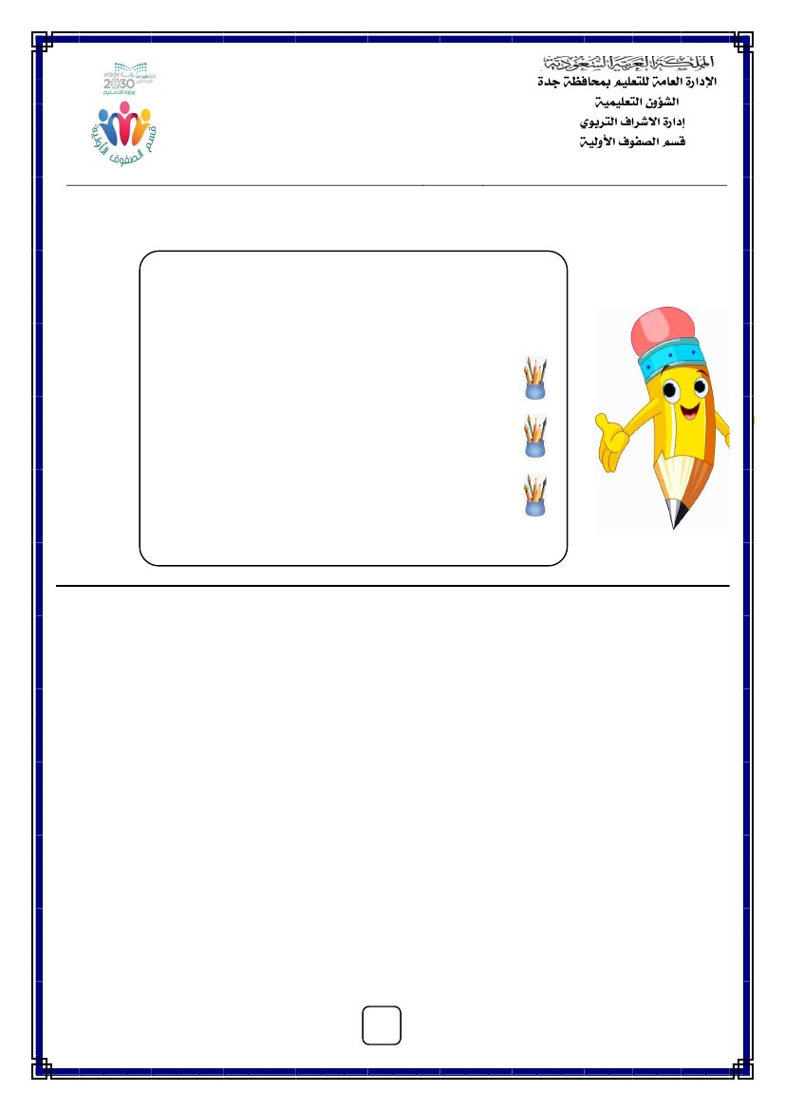
رايعملا يف ةبلاطلا ءادأ ىوتسم
1
تلااير 10
)ج
10 ا نمث ةبعل ارتممممممشت نأ ءامممممممسأ ديرت
نكمي يتلا ةي دق نلا قارولأا يطيحأ .تلااي ر
؟ عئابلل ا عفدت نأ
(
)2(
(
)
)
)1(
: بسانملا مسجملا لفسأ اطخ يعض )ب
: لولأا لاؤسلا
: يلاتلا لكشلا يطوحأ .طمنلا اذه ميرم تأر )أ
ةيتلآا ةلئسلأا نع يبيجأ ةريغصلا يتعدبم
2*
رايعملا مقر
.عبرلأا تاوطخلا عابتإ عم ةبسانم تاراهمو تايجيتارتسا لامعتساب ةيضاير لئاسم لح
رايعملا
:خيراتلا
/
/
/مويلا ...... / لوأ :فصلا ............................... :ةبلاطلا مسا
% 80 نم لقأ = زاتجم ريغ
% 90 نم لقأ ىلا % 80 نم = نكمتم
% 100 نم لقأ ىلا % 90 نم = مدقتم
% 100 = قوفتم
ةبلاطلا ءادأ ىوتسم
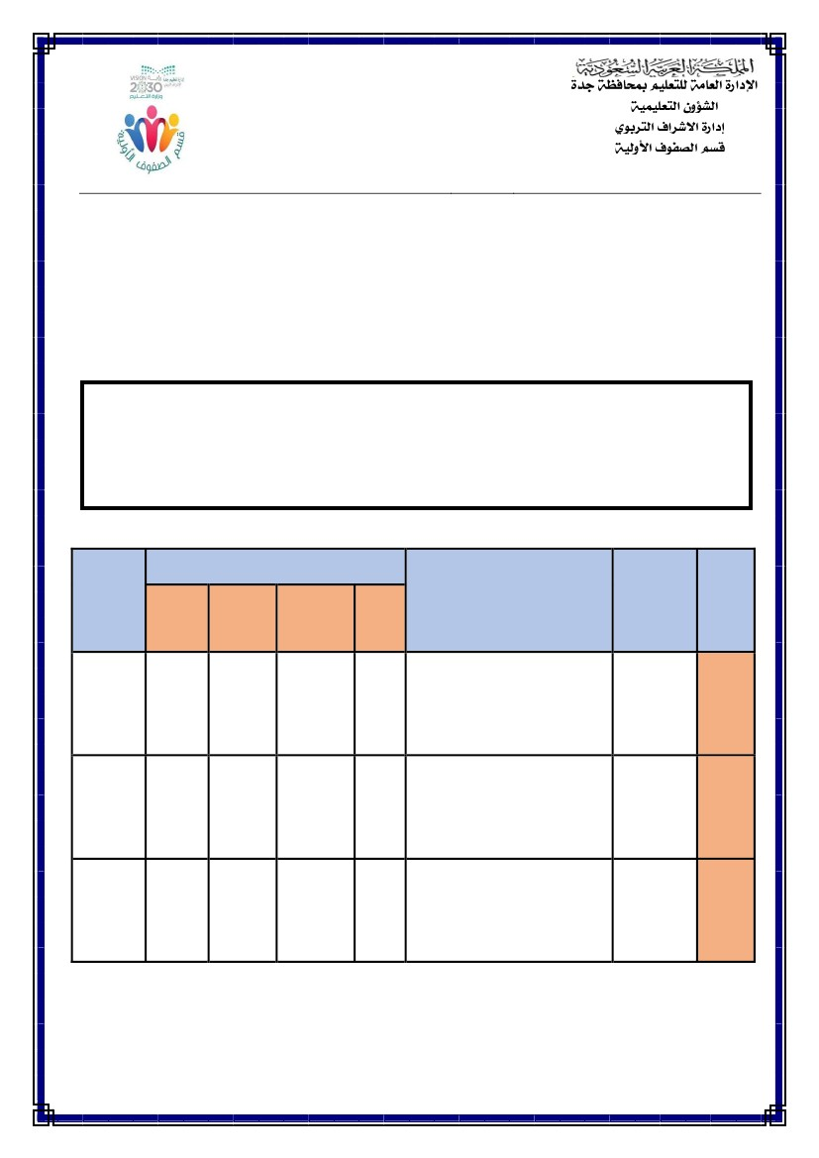
: ةحيحصلا ةباجلإا مامأ )( ةملاع يعض )د
تناك اذإ لااير 30 ا نمث ناولأ ةبلع ارتمممممشت نأ انر ديرت
10 ةممئف نم ةممقرو مكف .تلااممير 10 ةممئف نم ةممقرو امم عم
؟ ديرت ام ارتشتل ا يلإ جاتحت تلااير
)
)
)
(
(
(
قاروأ 3
نـــيتقرو
قاروأ 5
ةريغصلا يتعدبم ةلئسلأا تهتنا
2
.ديسلا ةنمآ :ةيلولأا فوفصلا ةفرشم ،ينارهزلا داعس / يمقبلا رهاوج :نيتملعملا تايضايرلا ةدام ةلئسأ ءانب ةشروب لمع قيرف
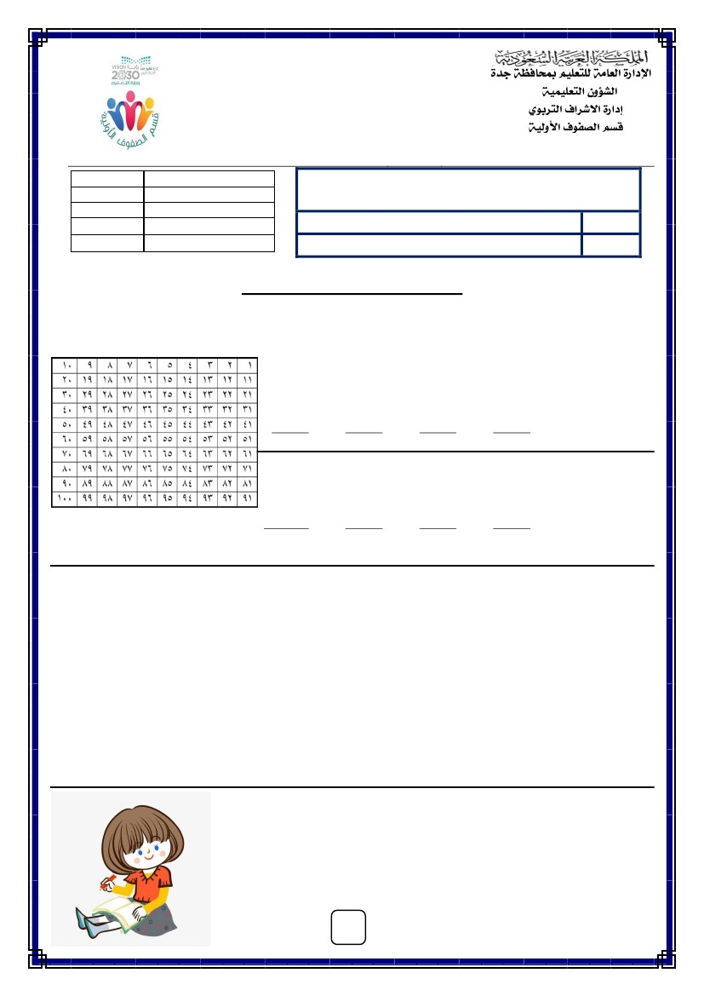
19*
ةفلتخم قرطب اهتباتك اهتءارقوو
ءايشلأا نم ةعومجم دع ريدقت
لامعتساب )100( نمض
ةرشع نم ةعومجملا
)100( نمض دادعلأا ةنراقم
)= ، < ، >( زومرلا لامعتساب
اهبيترتو
24*
23
) (لولأا : فصلا ............................................................ : ةبلاطلا مسا
ماظن يف
رون
مقر
لاؤسلا
لولأا
يناثلا
ثلاثلا
ديسلا قازرلا دبع هنمآ :ةيلولأا فوفصلا ةفرشم
يمقبلا رهاوج :ةداملا ةملعم
100 ىلإ 1 نم دادعلأا دع
يناثلا يساردلا لصفلل ) ةعبارلا ( ةيميوقتلا ةرتفلاب ) 6 ( مقر ) تايضايرلا ( ةدام رابتخا ةقرو
ـه 1440/ 1439 يساردلا ماعلل
ـه1440 /
/ : خيراتلا ...........: مويلا .........: ةسردلما
رايعملا يف ةبلاطلا ءادأ ىوتسم
تاظحلام
زاتجم ريغ
نم لقأ
%80
نكمتم
ىلإ %80نم
%90 نم لقأ
مدقتم
لقأ ىلإ %90نم
%100 نم
قوفتم
%100
رايعملا مقر
رايعملا
ةئملا ةحول ىلع بيترتلاب
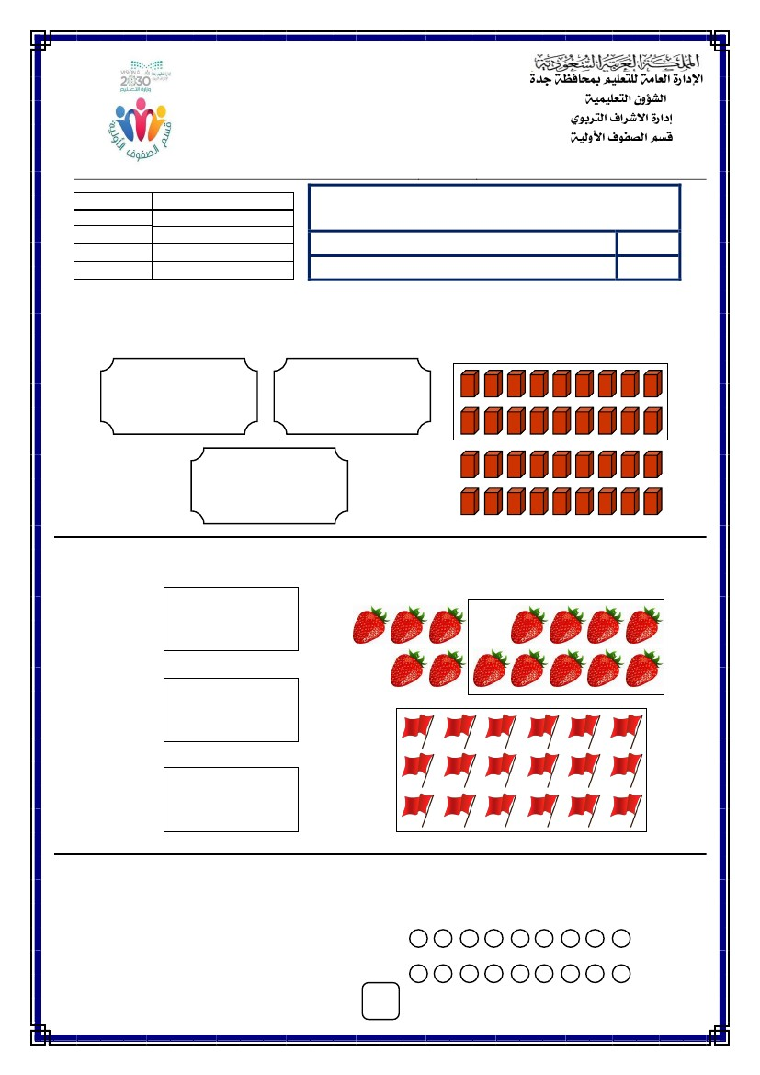
رايعملا يف ةبلاطلا ءادأ ىوتسم
1
ــــــــــــــــــــــ .تارشع ــــــــــــــــــــــ و داحآ ــــــــــــــــ = 98 )ج
ــــــــــــــــــــــ .تارشع ــــــــــــــــــــــ و داحآ ــــــــــــــــ = 63 )ب
ــــــــــــــــــــــ .تارشع ــــــــــــــــــــــ و داحآ ــــــــــــــــ = 34 ) أ
: هبتتكأ مث ، تارشعو داحآ ةروص يف ددعلا يبتكأ 
)ب
75
83
99
100
)أ
24
14
22
84
: لولأا لاؤسلا
ةبلاطلا ءادأ ىوتسم
% 100 = قوفتم
% 100 نم لقأ ىلا % 90 نم = مدقتم
% 90 نم لقأ ىلا % 80 نم = نكمتم
% 80 نم لقأ = زاتجم ريغ
/مويلا ...... / لوأ :فصلا ............................... :ةبلاطلا مسا
/
/
:خيراتلا
رايعملا
ةفلتخم قرطب اهتباتك اهتءارقو ةئملا ةحول ىلع بيترتلاب 100 ىلإ 1 نم دادعلأا دعو
رايعملا مقر
19*
ةيتلآا ةلئسلأا نع يبيجأ ةريغصلا يتعدبم
: بيترتلاب دادعلأا ةباتكل ةئملا ةحول يلمعتسأ 
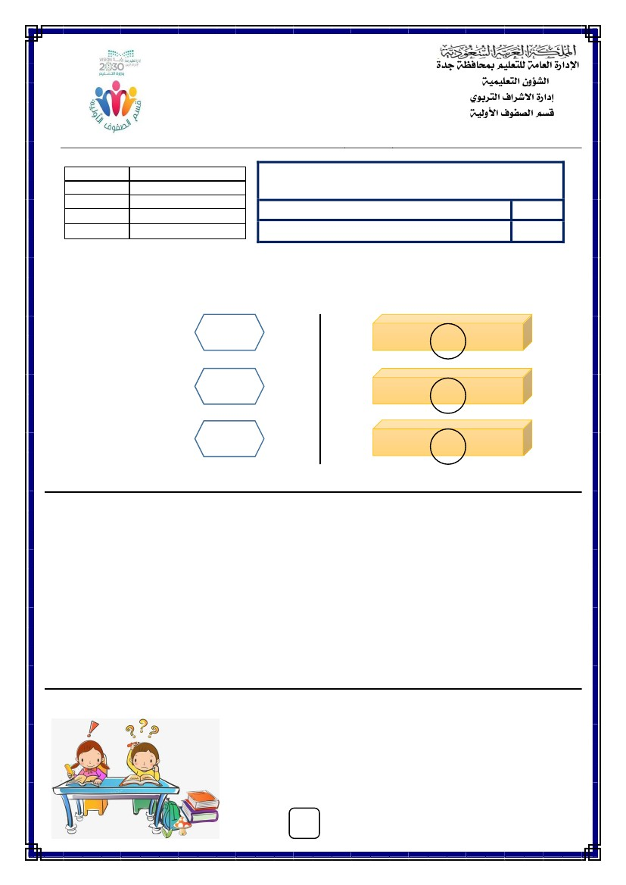
رايعملا يف ةبلاطلا ءادأ ىوتسم
2
........... ريدقتلا )1
............ يقيقحلا ددعلا )2
: يقيقحلا ددعلا داجيلإ يدع مث ، ددعلا ردقأو ، ءايشأ 10 يطيحأ )ت
10 : ريدقتلا
9 : يقيقحلا ددعلا
30 : ريدقتلا
25 : يقيقحلا ددعلا
20 : ريدقتلا
18 : يقيقحلا ددعلا
: هبساني امب يتأي امم لك يلص )ب
10 : ريدقتلا
15 : يقيقحلا ددعلا
30 : ريدقتلا
18 : يقيقحلا ددعلا
20 : ريدقتلا
18 : يقيقحلا ددعلا
: ةحيحصلا ةباجلإا يطيحأ )أ
: يناثلا لاؤسلا
23
رايعملا مقر
ةرشع نم ةعومجملا لامعتساب )100( نمض ءايشلأا نم ةعومجم دع ريدقت
رايعملا
:خيراتلا
/
/
/مويلا ...... / لوأ :فصلا ............................... :ةبلاطلا مسا
% 80 نم لقأ = زاتجم ريغ
% 90 نم لقأ ىلا % 80 نم = نكمتم
% 100 نم لقأ ىلا % 90 نم = مدقتم
% 100 = قوفتم
ةبلاطلا ءادأ ىوتسم
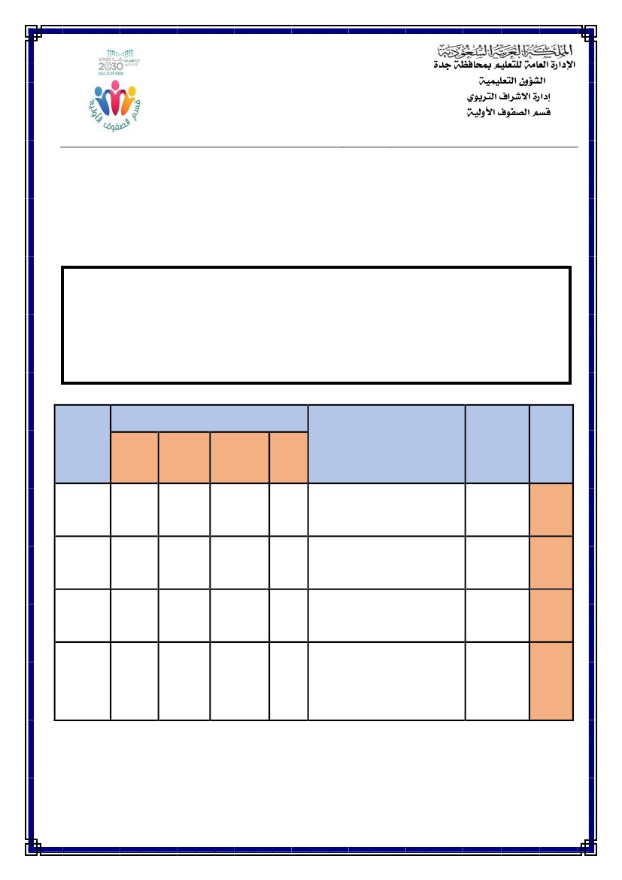
رايعملا يف ةبلاطلا ءادأ ىوتسم
.ديسلا ةنمآ :ةيلولأا فوفصلا ةفرشم ،ينارهزلا داعس / يمقبلا رهاوج :نيتملعملا تايضايرلا ةدام ةلئسأ ءانب ةشروب لمع قيرف
3
ةريغصلا يتعدبم ةلئسلأا تهتنا
)ةرـشابم هـــيلي يذلا ددعلا( .................. ، 73 )ب(
)ةرشابم هقبسي يذلا ددعلا( 61 ، .................. ) أ (
: ةيلاتلا تاغارفلا يئلمأ 
)ج(
36 ....... 36
)ب(
29 ....... 92
)أ (
60 ....... 41
>
=
<
: يناثلا دومعلا نم بساني امب لولأا دومعلا نم يلص 
: ثلاثلا لاؤسلا
اهبيترتو )= ، < ، >( زومرلا لامعتساب )100( نمض دادعلأا ةنراقم
24*
رايعملا مقر
رايعملا
:خيراتلا
/
/
/مويلا ...... / لوأ :فصلا ............................... :ةبلاطلا مسا
% 80 نم لقأ = زاتجم ريغ
% 90 نم لقأ ىلا % 80 نم = نكمتم
% 100 نم لقأ ىلا % 90 نم = مدقتم
% 100 = قوفتم
ةبلاطلا ءادأ ىوتسم
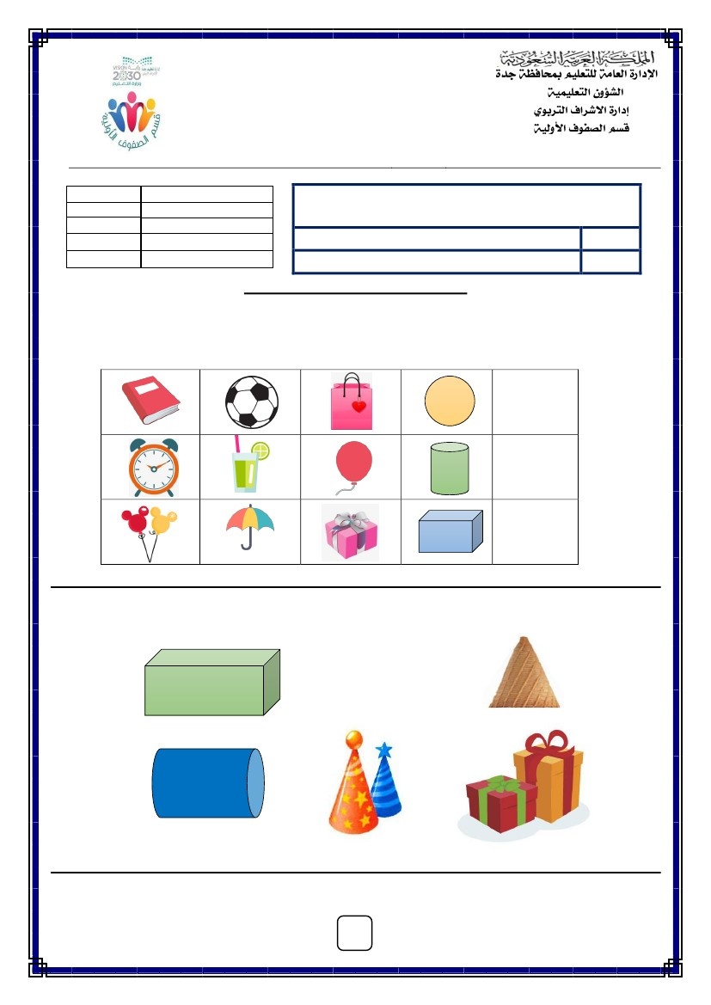
25*
اهنوك قفو تامسجملا فينصت
قلزتت وأ صارتت وأ جرحدتت
حوطس نيب لباقت لمع
ةيوتسملا لاكشلأاو تامسجملا
ةيوتسملا لاكشلأا فرعت
، عبرملا ، ليطتسملا ، ثلثملا(
اهعضوو )ةرئادلا
28*
ماظن يف
رون
)
26*
27
مقر
لاؤسلا
لولأا
يناثلا
ثلاثلا
عبارلا
ديسلا قازرلا دبع هنمآ :ةيلولأا فوفصلا ةفرشم
يمقبلا رهاوج :ةداملا ةملعم
،ةركلا( تامسجملا فرعت
يناثلا يساردلا لصفلل ) ةعبارلا ( ةيميوقتلا ةرتفلاب ) 7 ( مقر ) تايضايرلا ( ةدام رابتخا ةقرو
ـه 1440/ 1439 يساردلا ماعلل
(لولأا : فصلا ............................................................ : ةبلاطلا مسا
ـه1440 /
/ : خيراتلا ................:مويلا ...............: ةسردلما
رايعملا يف ةبلاطلا ءادأ ىوتسم
تاظحلام
زاتجم ريغ
نم لقأ
%80
نكمتم
ىلإ %80نم
%90 نم لقأ
مدقتم
لقأ ىلإ %90نم
%100 نم
قوفتم
%100
رايعملا مقر
رايعملا
)ةناوطسلاا،بعكملا ،طورخملا
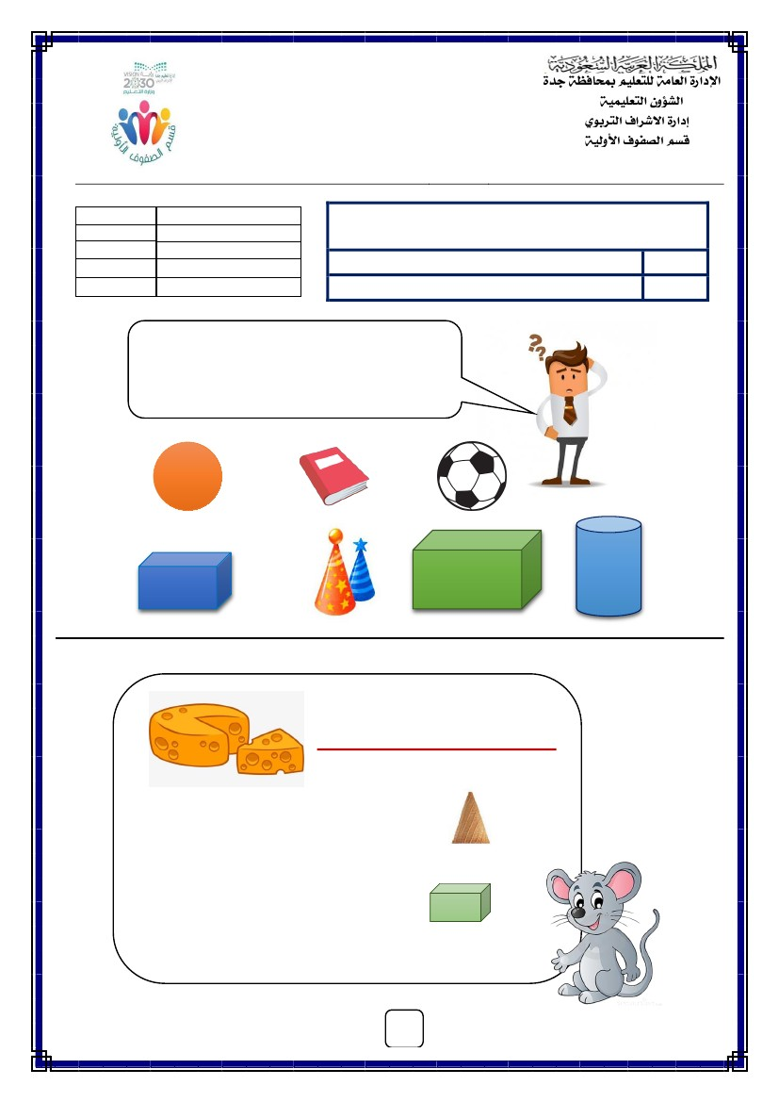
رايعملا يف ةبلاطلا ءادأ ىوتسم
1
: يتأي امم هبساني امب مسجم لك يلص )ب
) 3(
) 2(
) 1(
: لكشلا سفن اهل يتلا تامسجملا يطيحأ )أ
: لولأا لاؤسلا
ةيتلآا ةلئسلأا نع يبيجأ ةريغصلا يتعدبم
25*
رايعملا مقر
)ةناوطسلاا ، بعكملا ،طورخملا ،ةركلا( تامسجملا فرعت
رايعملا
:خيراتلا
/
/
/مويلا ...... / لوأ :فصلا ............................... :ةبلاطلا مسا
% 80 نم لقأ = زاتجم ريغ
% 90 نم لقأ ىلا % 80 نم = نكمتم
% 100 نم لقأ ىلا % 90 نم = مدقتم
% 100 = قوفتم
ةبلاطلا ءادأ ىوتسم
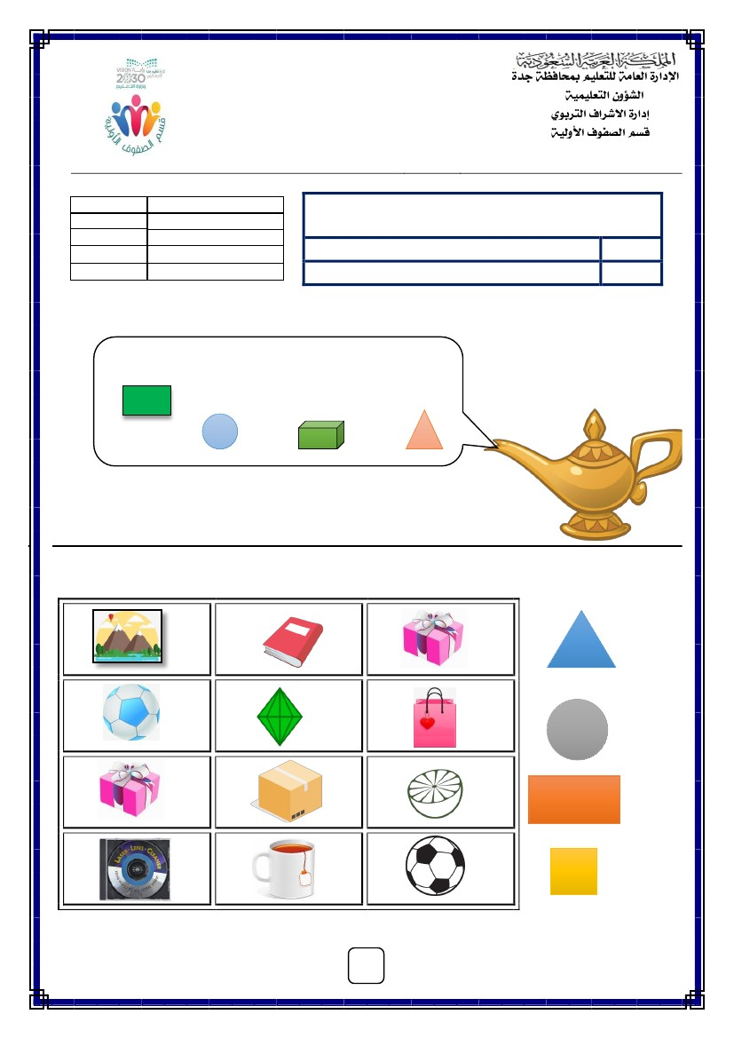
رايعملا يف ةبلاطلا ءادأ ىوتسم
2
) 2(
)قلزني - جرحدتي – صارتي( لا
) 1(
)صارتي - جرحدتي – قلزني( لا
: ةحيحصلا ةباجلإا لفسأ ً اطخ يعض
)ب(
)أ(
جرحدت لا يتلا
تامسجملا لوح ةرئاد يمسرأ
: يناثلا لاؤسلا
26*
رايعملا مقر
قلزتت وأ صارتت وأ جرحدتت اهنوك قفو تامسجملا فينصت
رايعملا
:خيراتلا
/
/
/مويلا ...... / لوأ :فصلا ............................... :ةبلاطلا مسا
% 80 نم لقأ = زاتجم ريغ
% 90 نم لقأ ىلا % 80 نم = نكمتم
% 100 نم لقأ ىلا % 90 نم = مدقتم
% 100 = قوفتم
ةبلاطلا ءادأ ىوتسم
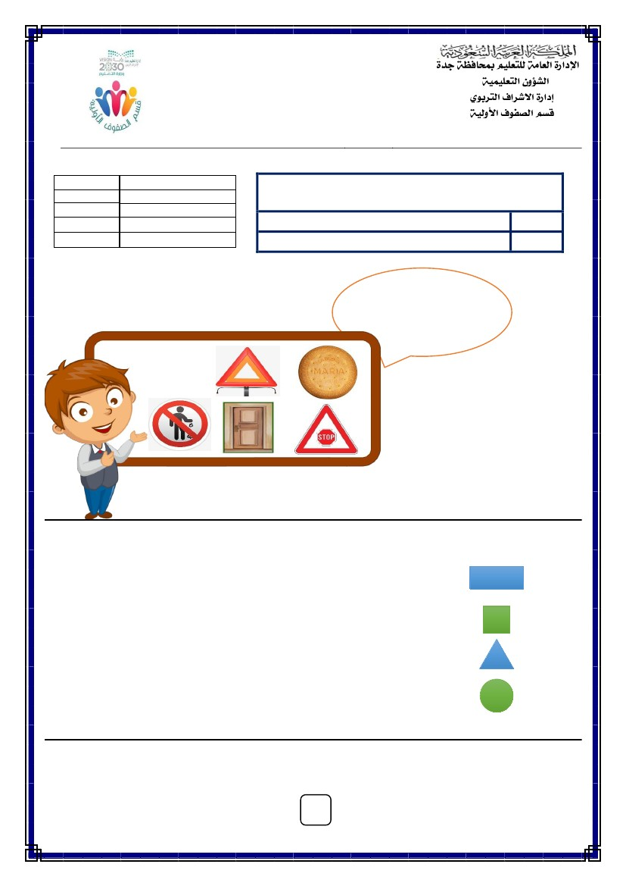
رايعملا يف ةبلاطلا ءادأ ىوتسم
3
)4(
)3(
)2(
)1(
: رواجملا يوتسملا لكشلا هيلع رهظي يذلا لكشلا يطيحأ )ب(
(
)
(
)
(
)
يوتسملا لكشلا هيلع رهظي يذلا مسجملا
: ثلاثلا لاؤسلا
: حيحصلا رايتخلاا مامأ )( ةملاع يعض ) أ (
27
رايعملا مقر
ةيوتسملا لاكشلأاو تامسجملا حوطس نيب لباقت لمع
رايعملا
:خيراتلا
/
/
/مويلا ...... / لوأ :فصلا ............................... :ةبلاطلا مسا
% 80 نم لقأ = زاتجم ريغ
% 90 نم لقأ ىلا % 80 نم = نكمتم
% 100 نم لقأ ىلا % 90 نم = مدقتم
% 100 = قوفتم
ةبلاطلا ءادأ ىوتسم
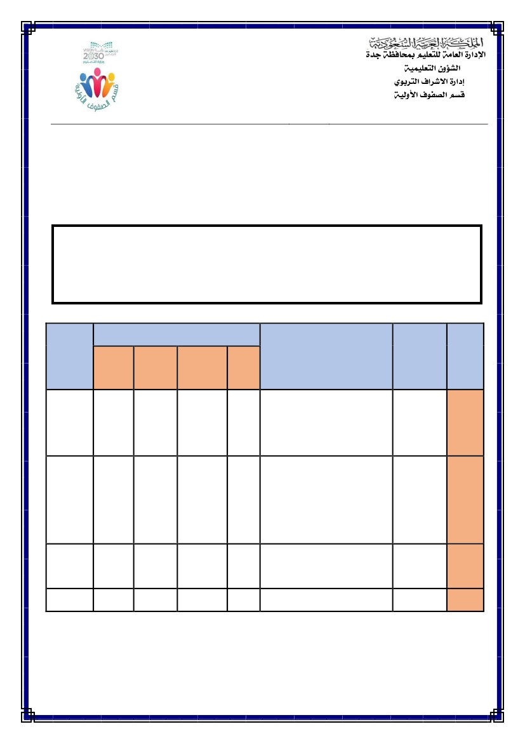
سوؤر 3 و علاضأ 3 هل ثـــــلثملا
)
)
)
(
(
(
(
سوؤر 3 و علاضأ 4 هل ليطتسملا
سوؤر 4 و علاضأ 4 هل عـــــبرملا
رايعملا يف ةبلاطلا ءادأ ىوتسم
سوؤر 4 و علاضأ 3 اهل ةرـــئادلا
.1
.2
.3
.4
ةزيمملا يتريغص ةلئسلأا تهتنا
4
.ديسلا ةنمآ :ةيلولأا فوفصلا ةفرشم ،ينارهزلا داعس / يمقبلا رهاوج :نيتملعملا تايضايرلا ةدام ةلئسأ ءانب ةشروب لمع قيرف
: ةئطاخلا ةرابعلا مامأ )( ةملاعو ةحيحصلا ةرابعلا مامأ )( ةملاع يعض )ب(
ةبلاطلا ءادأ ىوتسم
% 100 = قوفتم
% 100 نم لقأ ىلا % 90 نم = مدقتم
% 90 نم لقأ ىلا % 80 نم = نكمتم
% 80 نم لقأ = زاتجم ريغ
/مويلا ...... / لوأ :فصلا ............................... :ةبلاطلا مسا
/
/
:خيراتلا
رايعملا
اهعضوو )ةرئادلا ، عبرملا ، ليطتسملا ، ثلثملا( ةيوتسملا لاكشلأا فرعت
رايعملا مقر
28*
: عبارلا لاؤسلا
يتلا ءايشلأا يطيحأ
: هسفن لكشلا اهل
)أ(
)
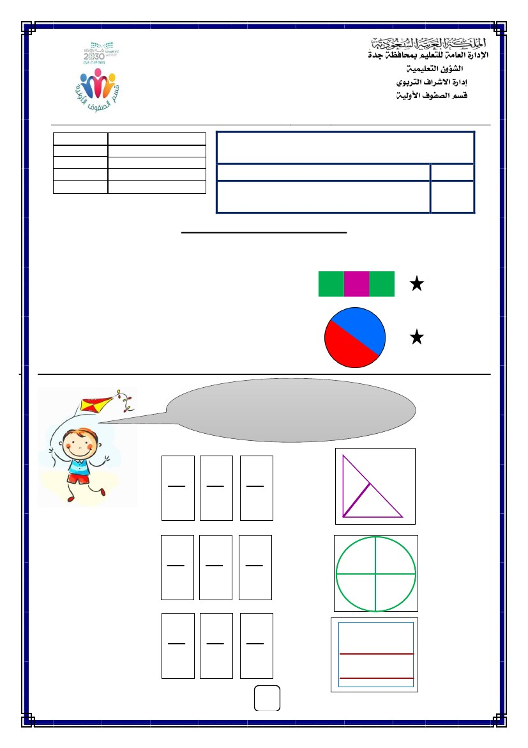
29
ريال( تائفلا نم ةيدقن قاروأ دع
)تلااير 10 ،تلااير 5 ،دحاو
ةفلتخم تاعومجم ميق ديدحتل
.دوقنلا نم
قئارطب غلبملا( نم غلبم ليثمت
)ةفلتخم
علسلا راعسأب دوقنلا ميق ةنراقم
31
32
30
) (لولأا : فصلا ............................................................ : ةبلاطلا مسا
ماظن يف
رون
مقر
لاؤسلا
لولأا
يناثلا
ثلاثلا
عبارلا
ديسلا قازرلا دبع هنمآ :ةيلولأا فوفصلا ةفرشم
يمقبلا رهاوج :ةداملا ةملعم
دحاولا ءزجلا نع ريبعتلاو لكش
يناثلا يساردلا لصفلل ) ةعبارلا ( ةيميوقتلا ةرتفلاب ) 8 ( مقر ) تايضايرلا ( ةدام رابتخا ةقرو
ـه 1440/ 1439 يساردلا ماعلل
ـه1440 /
/ : خيراتلا ..........:مويلا .............: ةسردلما
رايعملا يف ةبلاطلا ءادأ ىوتسم
تاظحلام
زاتجم ريغ
نم لقأ
%80
نكمتم
ىلإ %80نم
%90 نم لقأ
مدقتم
لقأ ىلإ %90نم
%100 نم
قوفتم
%100
رايعملا مقر
رايعملا
يف ةقباطتملا ءازجلأا فرعت
)عبرلا ،ثلثلا ،فصنلا(ـب اهنم
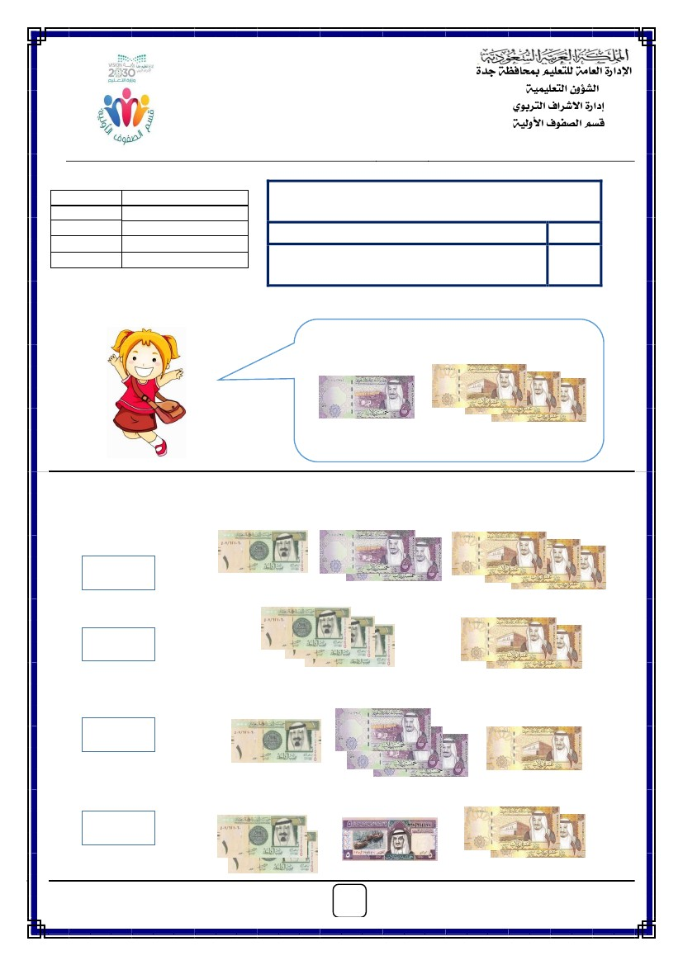
1
2
ةقباطتم ءازجأ 3
ةووقباطتملا ءازووجلأا نووم دووناو ءزووج ينووول
: هنع ربعي يذلا رسكلا يطينأو ةيلاتلا
)ب
1
3
1
3
1
3
1
2
1
2
رايعملا يف ةبلاطلا ءادأ ىوتسم
1
4
1
4
1
4
1
)1
)2
)3
: لولأا لاؤسلا
: هل ةقباطتملا ءازجلأا ددعب ةموسرملا لاكشلأا نم لكش لك يلص )أ
ةبلاطلا ءادأ ىوتسم
% 100 = قوفتم
% 100 نم لقأ ىلا % 90 نم = مدقتم
% 90 نم لقأ ىلا % 80 نم = نكمتم
% 80 نم لقأ = زاتجم ريغ
/مويلا ...... / لوأ :فصلا ............................... :ةبلاطلا مسا
/
/
:خيراتلا
رايعملا
،فصنلا(ـب اهنم دحاولا ءزجلا نع ريبعتلاو لكش يف ةقباطتملا ءازجلأا فرعت
)عبرلا ،ثلثلا
رايعملا مقر
29
ةيتلآا ةلئسلأا نع يبيجأ ةريغصلا يتعدبم
ةقباطتم ءازجأ 2
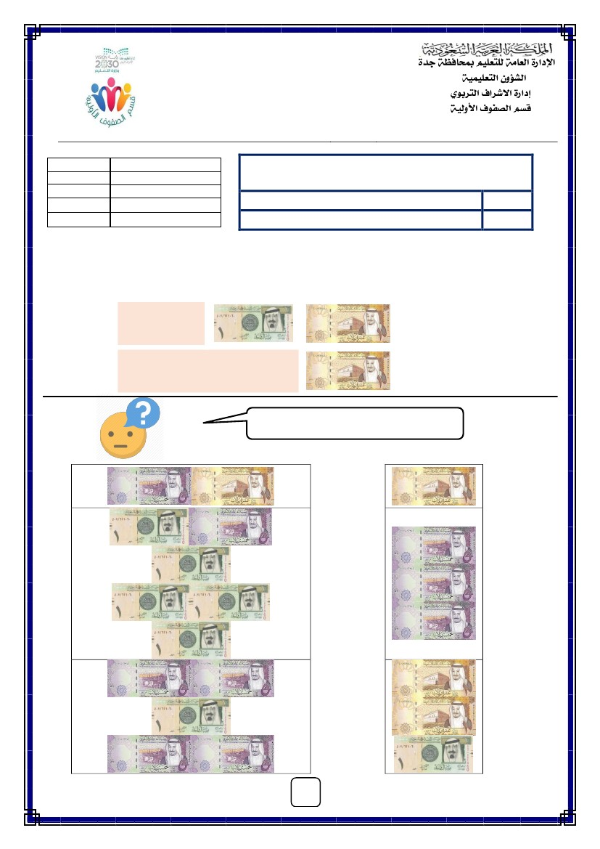
رايعملا يف ةبلاطلا ءادأ ىوتسم
2
)د
ًلاير 27
)ج
ًلاير 23
)ب
ًلاير 41
)أ
ًلاير 26
: اهل ةبسانملا ةقاطبلاب ةيدقنلا قارولأا يلص مث يددع 
37 )أ
35 )ب
30 )ـج
: دوقنلل حينصلا عومجملا لفسأ ً اطخ يعض 
: يناثلا لاؤسلا
30
رايعملا مقر
.دوقنلا نم ةفلتخم تاعومجم
ميق ديدحتل )تلااير 10 ،تلااير 5 ،دحاو ريال( تائفلا نم ةيدقن قاروأ دع
رايعملا
:خيراتلا
/
/
/مويلا ...... / لوأ :فصلا ............................... :ةبلاطلا مسا
% 80 نم لقأ = زاتجم ريغ
% 90 نم لقأ ىلا % 80 نم = نكمتم
% 100 نم لقأ ىلا % 90 نم = مدقتم
% 100 = قوفتم
ةبلاطلا ءادأ ىوتسم
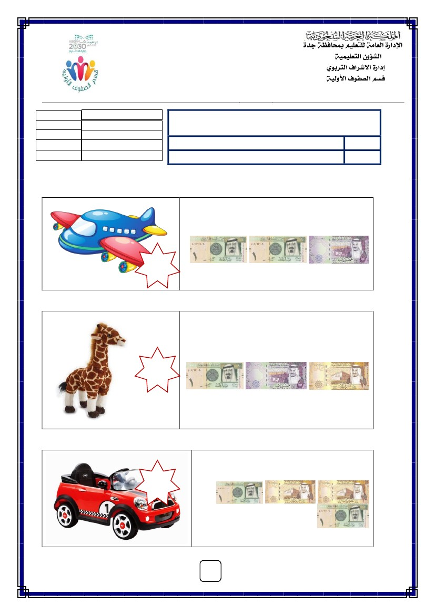
رايعملا يف ةبلاطلا ءادأ ىوتسم
3
) 3(
) 2(
) 1(
: ةيواستملا دوقنلا يلص )ب
) 2(
) 1(
: ثلاثلا لاؤسلا
: ىرخأ ةقيرطب هسفن غلبملا يلثم .أ
.ب
31
رايعملا مقر
)ةفلتخم قئارطب غلبملا( نم غلبم ليثمت
رايعملا
:خيراتلا
/
/
/مويلا ...... / لوأ :فصلا ............................... :ةبلاطلا مسا
% 80 نم لقأ = زاتجم ريغ
% 90 نم لقأ ىلا % 80 نم = نكمتم
% 100 نم لقأ ىلا % 90 نم = مدقتم
% 100 = قوفتم
ةبلاطلا ءادأ ىوتسم
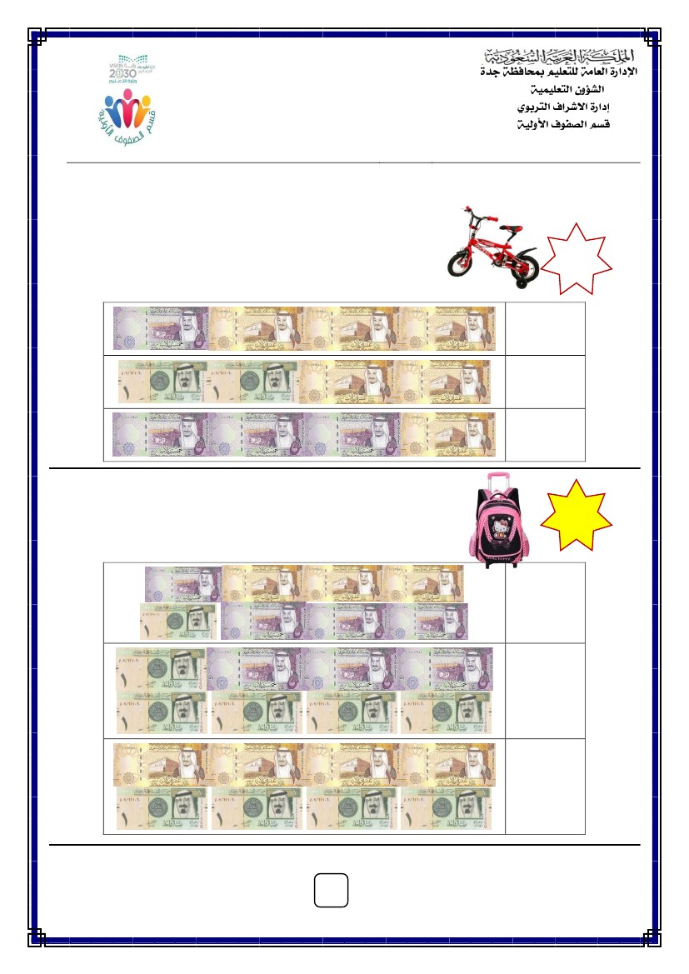
رايعملا يف ةبلاطلا ءادأ ىوتسم
4
معن 
ل
)3(
22
ًلاير
معن 
ل
)2(
16
ًلاير
معن 
ل
19
ًلاير
)1(
: عبارلا لاؤسلا
: كمامأ ةدوجوملا ةبلعلا ءارشل دوقنلا هذه يفكت له )أ
32
رايعملا مقر
علسلا راعسأب دوقنلا ميق ةنراقم
رايعملا
:خيراتلا
/
/
/مويلا ...... / لوأ :فصلا ............................... :ةبلاطلا مسا
% 80 نم لقأ = زاتجم ريغ
% 90 نم لقأ ىلا % 80 نم = نكمتم
% 100 نم لقأ ىلا % 90 نم = مدقتم
% 100 = قوفتم
ةبلاطلا ءادأ ىوتسم
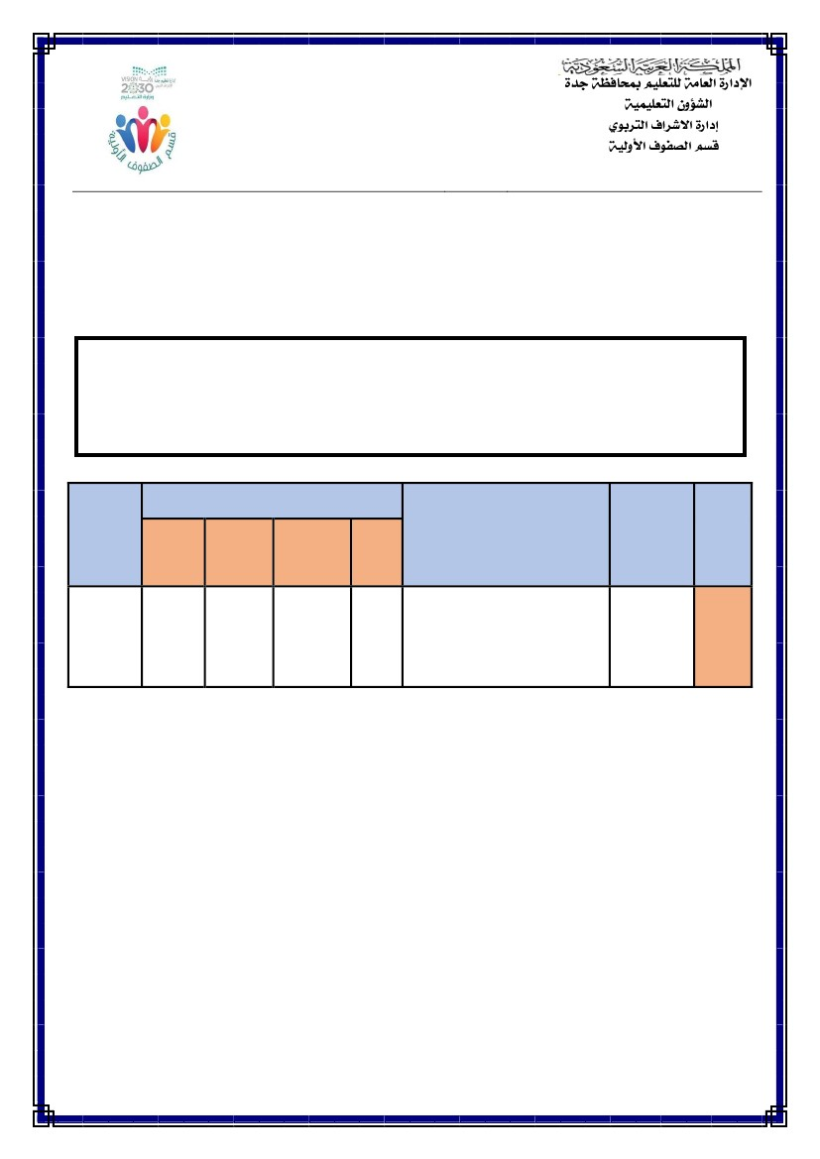
: ةبعللا ءارشل ةمزلالا ةيدقنلا قارولأا يطينأ )ب
35
ًلاير
)1(
)2(
)3(
44
ًلاير
)1(
)2(
)3(
ةزيمملا يتريغص ةلئسلأا تهتنا
5
.ديسلا ةنمآ :ةيلولأا فوفصلا ةفرشم ،ينارهزلا داعس / يمقبلا رهاوج :نيتملعملا تايضايرلا ةدام ةلئسأ ءانب ةشروب لمع قيرف
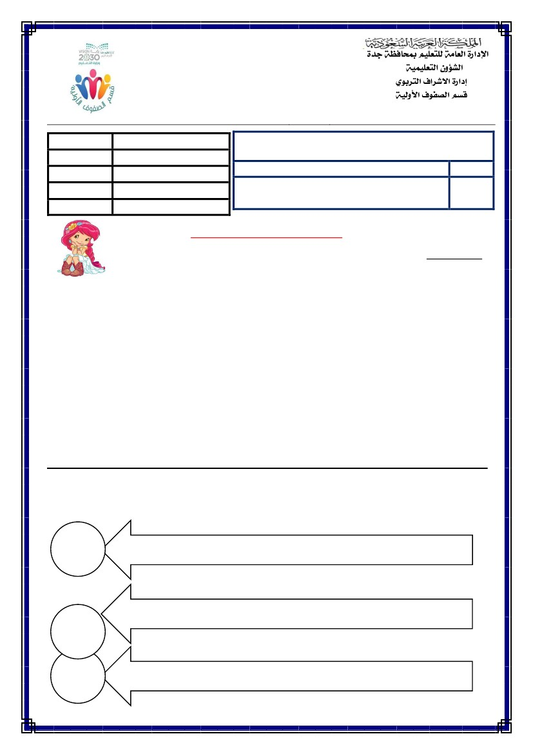
ه1440/1439 :يساردلا ماعلل
)0(
يمقبلا رهاوج :ةداملا ةملعم
ديسلا قازرلا دبع هنمآ :ةيلولأا فوفصلا ةفرشم
لولأا
لاؤسلا
مقر
2*
رون
ماظن يف
لامعتساب ةيضاير لئاسم لح
عم ةبسانم تاراهمو تايجيتاترسا
عبرلأا تاوطلخا عابتا
رايعملا
رايعملا مقر
قوفتم
%100
مدقتم
لقأ ىلإ %90نم
%100 نم
نكمتم
ىلإ %80نم
%90 نم لقأ
زاتجم ريغ
نم لقأ
%80
تاظحلام
رايعملا يف ةبلاطلا ءادأ ىوتسم
/ : خيراتلا ................ :مويلا ............. : ةسردلما
ـه1440 /
) (يناثلا : فصلا ............................................................ : ةبلاطلا مسا
يناثلا يساردلا لصفلاب ) ةثلاثلا ( ةيميوقتلا ةرتفلا ) 1 ( مقر ) تايضايرلا ( ةدام رابتخا ةقرو
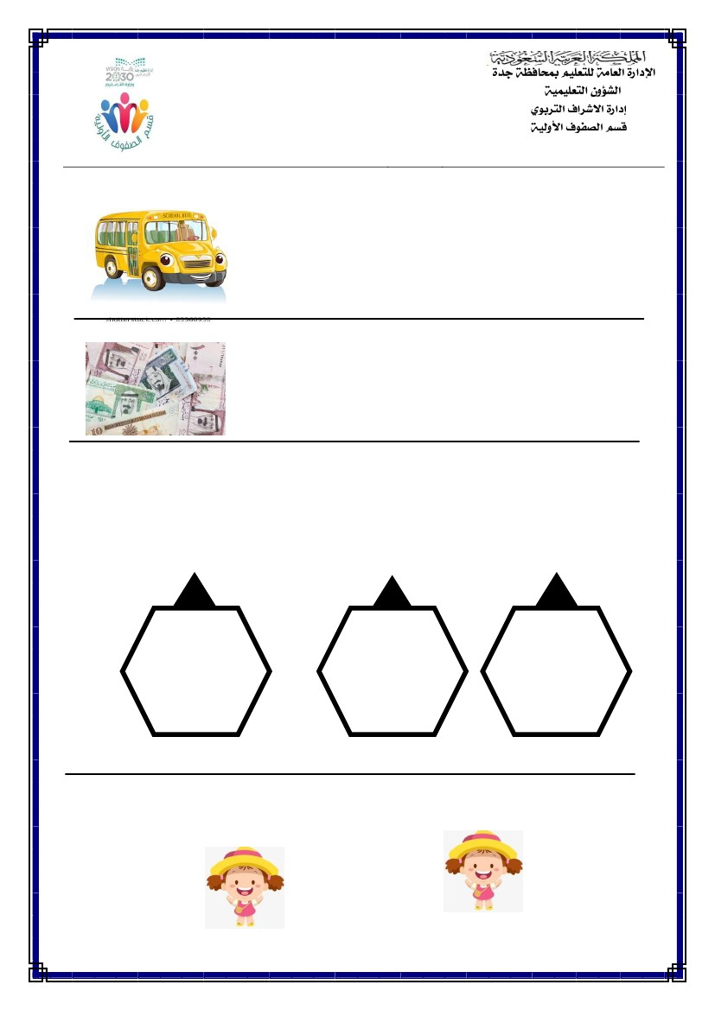
رايعملا يف ةبلاطلا ءادأ ىوتسم
)1(
6:30 ةعاسلا يف سداسلا نيرمتلا 6:30و 3:30 و 12:30 : تاعاس3 ةفاضإ وه طمنلا
3:30 ةعاسلا يف سداسلا نيرمتلا 3:30و 1:30 و 11:30 : ناتعاس ةفاضإ وه طمنلا
......
......
:ةيلاتلا ةلئسلأا نع يبيجأ ةعدبملا يتنبا
12:30 ةعاسلا يف سداسلا نيرمتلا 12:30 و 11:30و 10:30 : ةعاس ةفاضإ وه طمنلا
؟سداسلا نيرمتلا ادبي
......
يتمف طمنلا اذه رمتسا اذإف ، 9:30 و 8:30 و 7:30 ةعاسلا دنع ةيسورفلل ىلولأا ثلاثلا تانيرمتلا أدبت
:ةحيحصلا ةباجلإا مامأ ) ✓( ةملاع يعض )ب
:لولأا لاؤسلا
:ةيلاتلا ةلأسملا لح يلمكأ )أ
..ةقباطتم عطق ينامث ىلإ ةمسقم ةكعك نم عطق ثلاث داعس تلكأ
؟داعس اهتلكا يتلا عطقلا لثمي يذلا رسكلا ام
................................................................................................ : مهفأ
................................................................................................ : ططخأ
................................................................................................ : لحأ
..........................................................................................................
..........................................................................................................
.................................................................................................: ققحتأ
..........................................................................................................
عبرلأا
تاوطخلا عابتا عم ةبسانم تاراهمو تايجيتارتسا لامعتساب تايضاير لئاسم
% 80 نم لقأ = زاتمج يرغ
% 90 نم لقأ لىإ %80نم =نكمتم
%100 نم لقأ لىإ % 90 نم = مدقتم
% 100 = قوفتم
2*
رايعملا مقر
:خيراتلا
/
رايعملا
/
/مويلا ...... / يناث :فصلا ............................... :ةبلاطلا مسا
ةبلاطلا ءادأ ىوتسم
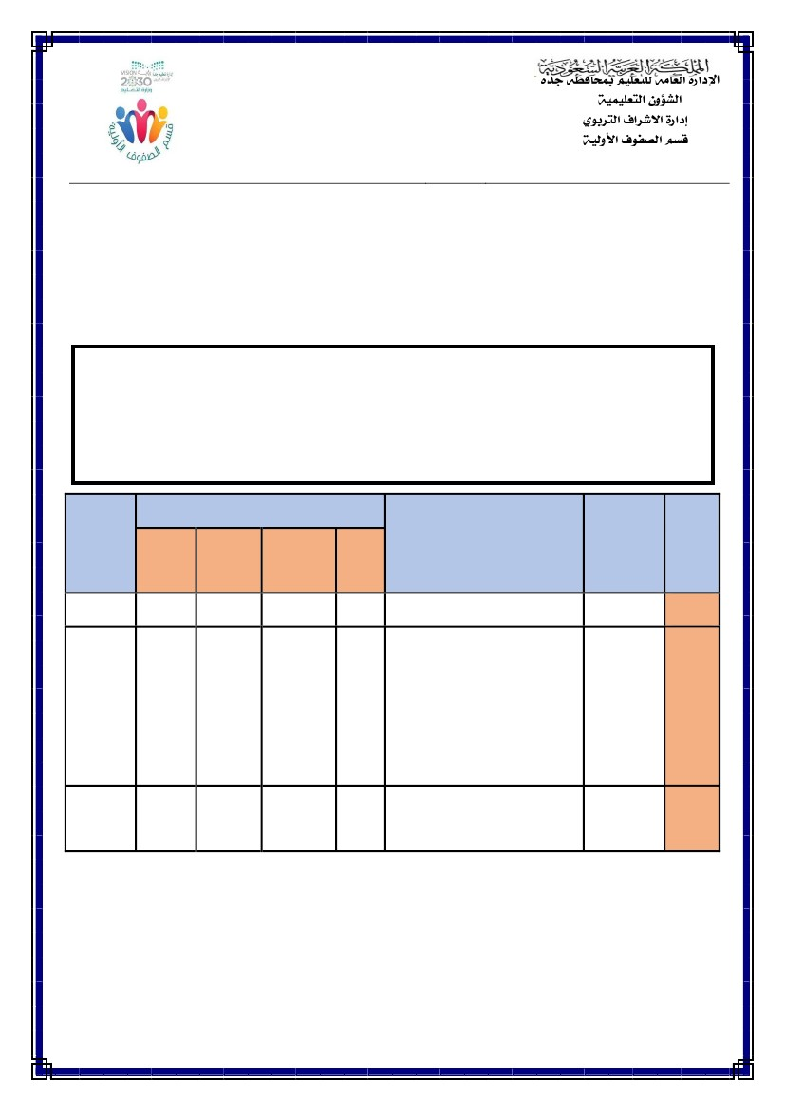
ىلولأا ةلفاحلا تلصو اذإف ،ةعاس فصن لك فقوملا ىلإ ةلفاح لصت .1
.ديسلا ةنمآ :ةيلولأا فوفصلا ةفرشم ،ينارهزلا داعس / يمقبلا رهاوج :نيتملعملا تايضايرلا ةدام ةلئسأ ءانب ةشروب لمع قيرف
)2(
قوفتلاب كل يتاوعد
يتريما ةلئسلأا تهتنا
جذانم 8
جذانم 6
جذانم 4
؟عنصأ نأ نكمي افلتخم ًاجذومن مكف
،ءارضخ ىرخأو ،ءارمح ًاسوؤرو ،ءارضخ ىرخأو ،ءارمح ًاماسجا تعنص دقو ،تاروصانيدلل جذامن عنصأ نأ ديرأ
:ةحيحصلا ةباجلإا ىلص ) د
) 65 ، 56 ، 45 ، 32 (
؟هعم ًلااير مكف . لايرلا ةئف نم 6 و ،) تلااير 5 ( ةئف نم ناتقروو
، ) ريال 10 ( ةئف نم ةيدقن تاقرو 4 دنهم عم .2
) 10:00 ، 9:30 ، 9:15 ، 9 (
؟ةعبارلا ةلفاحلا لصت ىتمف ،8:00 ةعاسلا
:ساوقلأا نيب نم ةحيحصلا ةباجلإا يراتخا )ج
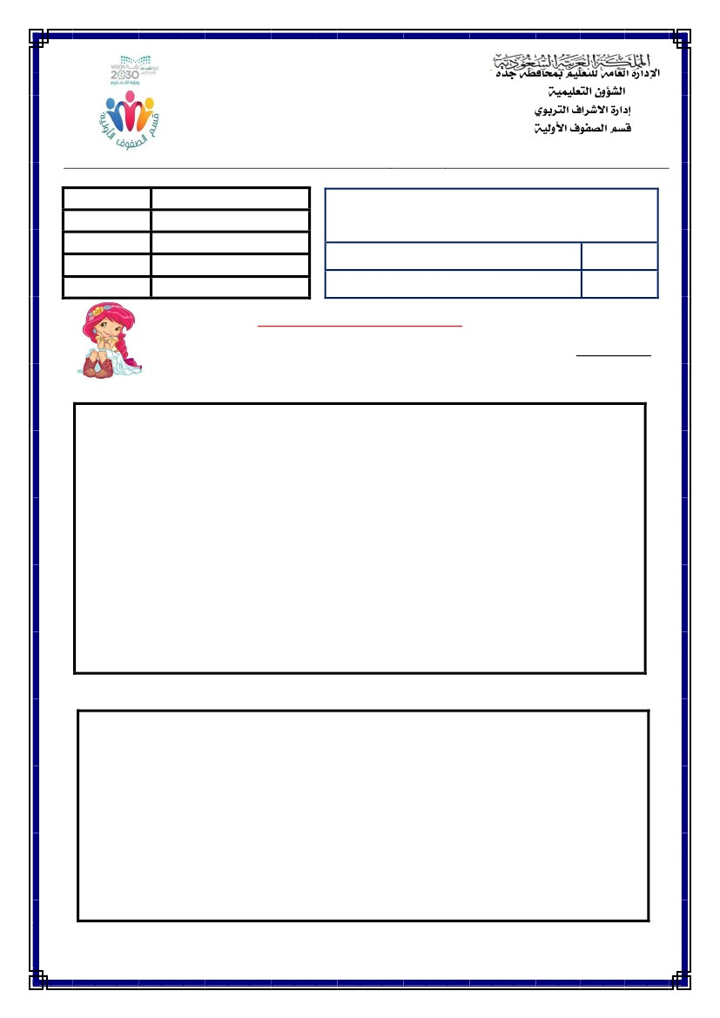
ه1440/1439 :يساردلا ماعلل
)0(
يمقبلا رهاوج :ةداملا ةملعم
ديسلا قازرلا دبع هنمآ :ةيلولأا فوفصلا ةفرشم
ثلاثلا
23
نياثلا
لولأا
لاؤسلا
مقر
5*
رون
ماظن يف
22
ةميدلا ةفلتمخ ةةددن اقااوأ لامعتسا
) ريال 100 ( نةوكتل
، تلااةا 5 ،ريال ( تائفلا تاذ
دةدحتل )ريال 50 ، تلااةا 10
ءارش ةيناكمإ ىلع مكحللو اهتميق
ام ءيش
ةةددقلا ااولأا نم ةعوممج دع
1000 نمض دادعلأا بيترت
رايعملا
رايعملا مقر
قوفتم
%100
مدقتم
لقأ ىلإ %90نم
%100 نم
نكمتم
ىلإ %80نم
%90 نم لقأ
زاتجم ريغ
نم لقأ
%80
تاظحلام
رايعملا يف ةبلاطلا ءادأ ىوتسم
/ : خيراتلا .........: مويلا ..............: ةسردلما
ـه1440 /
) (يناثلا : فصلا ............................................................ : ةبلاطلا مسا
يناثلا يساردلا لصفلاب ) ةثلاثلا ( ةيميوقتلا ةرتفلا ) 2 ( مقر ) تايضايرلا ( ةدام رابتخا ةقرو
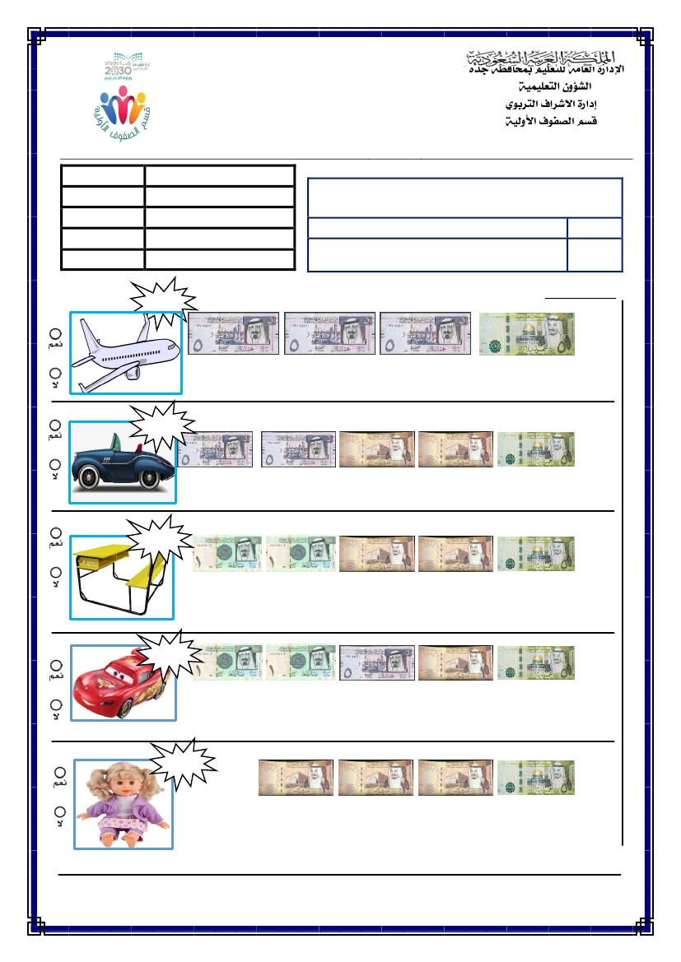
................... ، ..................... ، ...................... ، ...............
................... ، ..................... ، ...................... ، ...............
344 ، 166 ، 325 ، 172
................... ، ..................... ، ...................... ، ...............
540 ، 593 ، 562 ، 497
................... ، ..................... ، ...................... ، ...............
:رغصلأا ىلإ ربكلأا نم ةيلاتلا دادعلأا بيترت يلمكأ
409 ، 411 ، 397 ، 401
................... ، ..................... ، ...................... ، ...............
145 ، 330 ، 124 ، 245
رايعملا يف ةبلاطلا ءادأ ىوتسم
.ب
.أ
•
•
.أ
.ب
.ج
)1(
:ربكلأا ىلإ رغصلأا نم ةيلاتلا دادعلأا يبتر
ةبلاطلا ءادأ ىوتسم
% 100 = وفتم
%100 نم لقأ لىإ % 90 نم = مددتم
% 90 نم لقأ لىإ %80نم =نكمتم
% 80 نم لقأ = زاتمج يرغ
...... / يناثلا :فصلا ............................... :ةبلاطلا مسا
/
/
:خيراتلا
رايعملا
1000 نمض دادعلأا بيترت
رايعملا مقر
5*
/مويلا
:ةيلاتلا ةلئسلأا نع يبيجأ ةعدبملا يتنبا
:لولأا لاؤسلا
652 ، 625 ، 732 ، 921
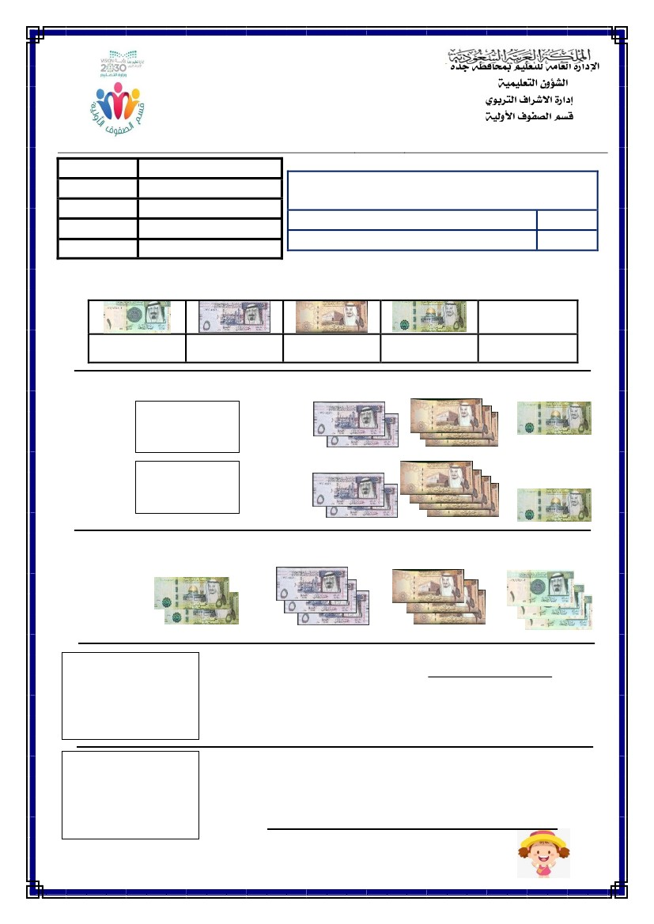
)د
)ب
................
ريال 77
............... ................. ................. .................
)ج
................
ريال 62
............... ................. ................. .................
رايعملا يف ةبلاطلا ءادأ ىوتسم
................
ريال 85
............... ................. ................. .................
)ه
................
............... ................. ................. .................
)2(
................
ةبلاطلا ءادأ ىوتسم
% 100 = وفتم
%100 نم لقأ لىإ % 90 نم = مددتم
% 90 نم لقأ لىإ %80نم =نكمتم
% 80 نم لقأ = زاتمج يرغ
ريال 60
...... / يناثلا :فصلا ............................... :ةبلاطلا مسا
/ / :خيراتلا/مويلا
، تلااير 10 ، تلااير 5 ،ريال ( تائفلا تاذ ةيدقنلا قارولأا نم ةعومجم دع
ام ءيش ءارش ةيناكمإ ىلع مكحللو اهتميق ديدحتل )ريال 50
رايعملا
رايعملا مقر
22
:اهتميق دجلأ ةيدقنلا قارولأا يدع :يناثلا لاؤسلا
)أ
................. ................ ...............
ريال 95
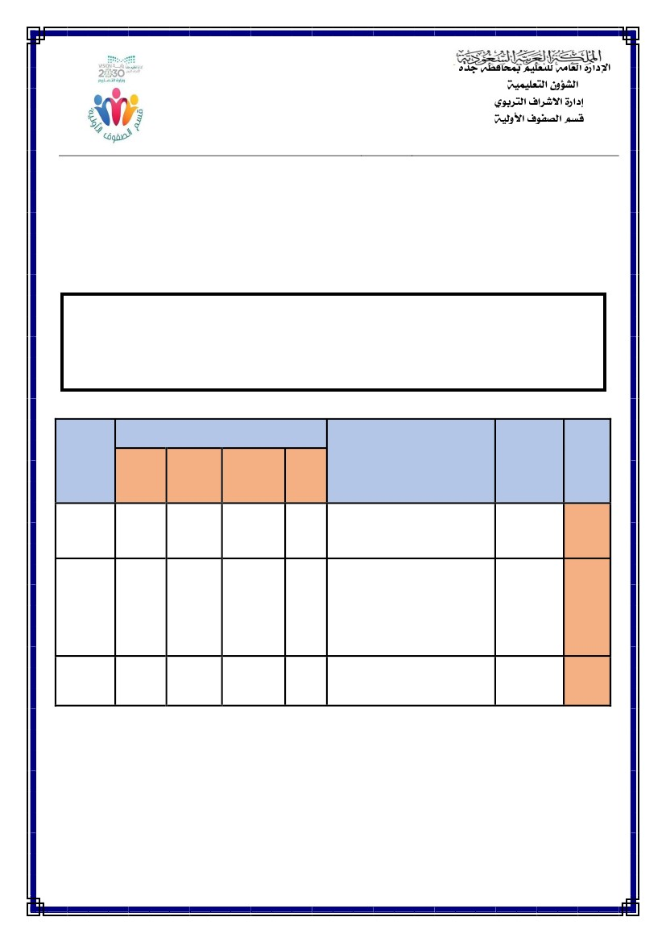
ريال 35 •
..............
...............
:ةميق ربكلأا ةعومجملا يطيحأ )ج
ريال 10 •
ريال 100 •
ريال 1000 •
ريال 15 •
ريال 25 •
رايعملا يف ةبلاطلا ءادأ ىوتسم
:ةحيحصلا ةباجلإا يراتخا )د
؟اهعم ًلااير مكف ) ريال 10( ةئف نم قاروأ ) 10 ( دنه ىدل -
. ............. ريال 100 نوكلأ ) ريال 5 ( ةئف ةيدقنلا ةلمعلا ددع )ه
يتعدبم ةلئسلأا تهتنا
)3(
قوفتلاب كل يتاوعد
.ديسلا ةنمآ :ةيلولأا فوفصلا ةفرشم ،ينارهزلا داعس / يمقبلا رهاوج :نيتملعملا تايضايرلا ةدام ةلئسأ ءانب ةشروب لمع قيرف
100
ةبلاطلا ءادأ ىوتسم
% 100 = وفتم
%100 نم لقأ لىإ % 90 نم = مددتم
% 90 نم لقأ لىإ %80نم =نكمتم
% 80 نم لقأ = زاتمج يرغ
/مويلا ...... / يناثلا :فصلا ............................... :ةبلاطلا مسا
/
/
:خيراتلا
رايعملا
)ريال 100 ( نيوكتل ةميقلا ةفلتخم ةيدقن قاروأ لامعتسا
رايعملا مقر
23
:ثلاثلا لاؤسلا
؟ ريال 100 نوكلأ ةمزلالا ةيدقنلا قارولأا يبتكا )أ
غلبملا
:ًلااير 100 يواست يتلا دوقنلا ةعومجم ماما )✓( ةملاع يعض )ب
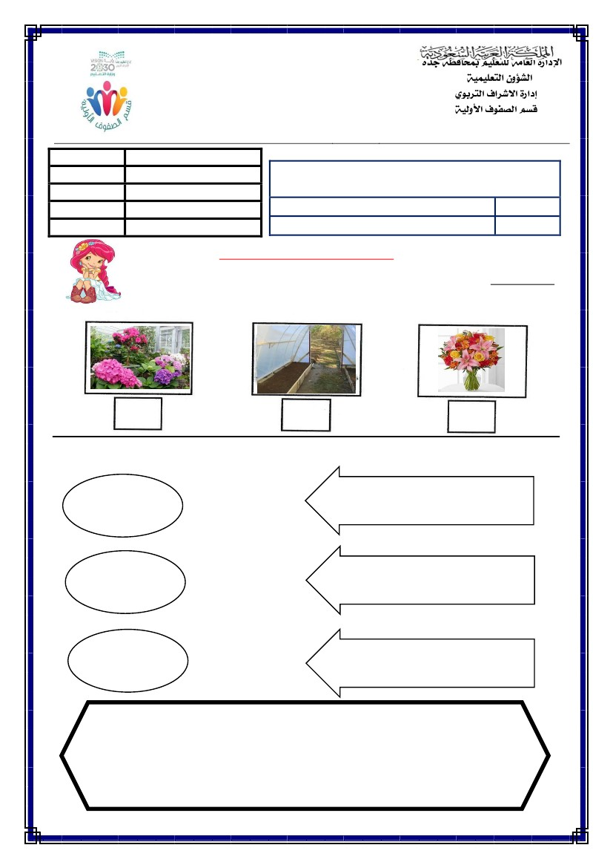
لولأا
ثادحلأا فصوو نمزلا ريدقت
تاعاسلاو قئاقدلاو يناوثلاب
،ةلماكلا ةعاسلاب ( ةعاسلا ةءارق
ماظن يف
رون
24
مقر
لاؤسلا
ه1440/1439 :يساردلا ماعلل
25*
نياثلا
26
ثلاثلا
ديسلا قازرلا دبع هنمآ :ةيلولأا فوفصلا ةفرشم
يمقبلا رهاوج :ةداملا ةملعم
)0(
يذلا تقولا ةباتك ) قئاقد سمخو
يناثلا يساردلا لصفلاب ) ةثلاثلا ( ةيميوقتلا ةرتفلا ) 3 ( مقر ) تايضايرلا ( ةدام رابتخا ةقرو
) (يناثلا : فصلا ............................................................ : ةبلاطلا مسا
ـه1440 /
/ : خيراتلا ................ : مويلا .............. : ةسردلما
رايعملا يف ةبلاطلا ءادأ ىوتسم
تاظحلام
زاتجم ريغ
نم لقأ
%80
نكمتم
ىلإ %80نم
%90 نم لقأ
مدقتم
لقأ ىلإ %90نم
%100 نم
قوفتم
%100
رايعملا مقر
رايعملا
بسح ةيمويلا لامعلأا بيترت
اهثودح تقو
برقلأ ،ةعاس عبرب ، ةعاسلا فصنب
. ةعاسلا هيلإ ريشت
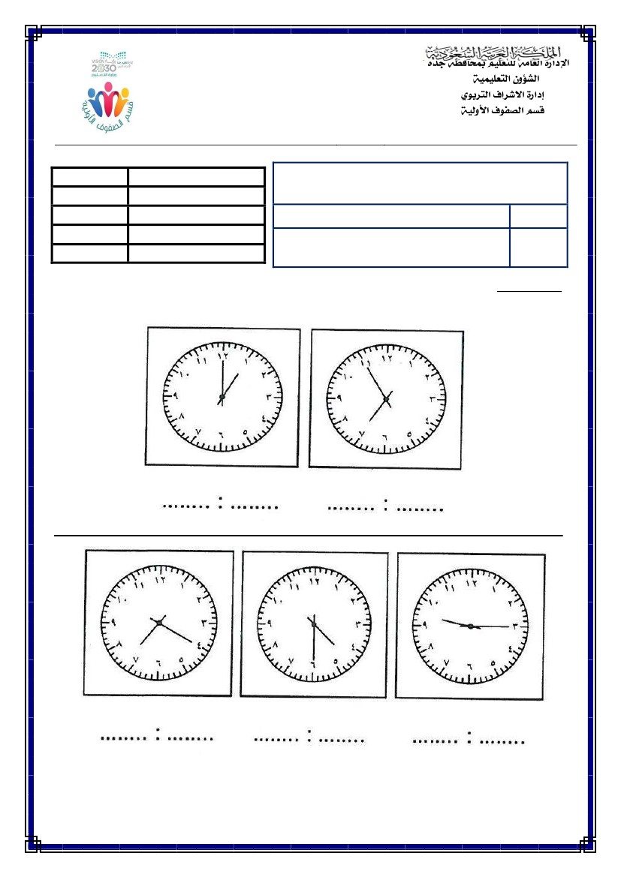
رايعملا يف ةبلاطلا ءادأ ىوتسم
)1(
:بيتترلاب عوبسلأا مايأ بيتكأ )ج
........... ........... ........... ........
........................................
يسورد ركذتسأ
نيانسأ فظنأ
روطفلا لوانتأ
ءاسم
احابص
ارهظ
:يناثلا دومعلا نم هبساني امب لولأا دومعلا نم يلص )ب
:اهثودح بسحب ةيلاتلا لامعلأا بيترتل 3 وأ 2 وأ 1 يمدختسا )أ
:لولأا لاؤسلا
:ةيلاتلا ةلئسلأا نع يبيجأ ةعدبملا يتنبا
24
رايعملا مقر
اهثودح تقو بسح ةيمويلا لامعلأا بيترت
رايعملا
:خيراتلا
/
/
/مويلا ...... / يناثلا :فصلا ............................... :ةبلاطلا مسا
% 80 نم لقأ = زاتمج يرغ
% 90 نم لقأ لىإ %80نم =نكمتم
%100 نم لقأ لىإ % 90 نم = مدقتم
% 100 = قوفتم
ةبلاطلا ءادأ ىوتسم
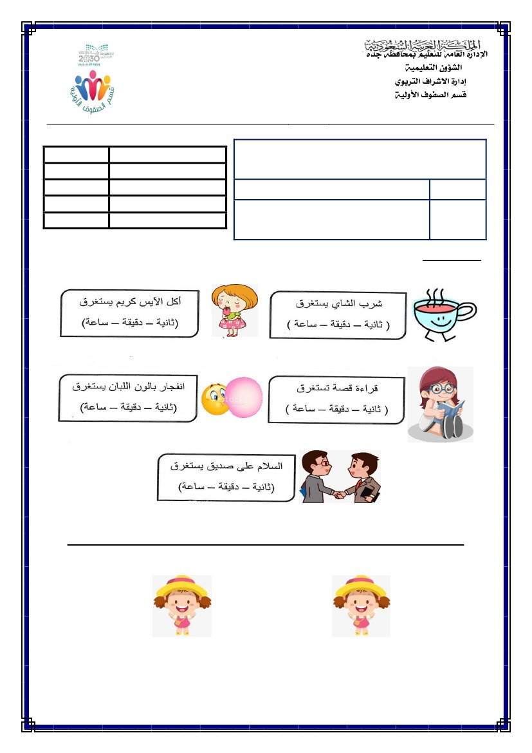
ةبلاطلا ءادأ ىوتسم
رايعملا يف ةبلاطلا ءادأ ىوتسم
% 100 = قوفتم
%100 نم لقأ لىإ % 90 نم = مدقتم
% 90 نم لقأ لىإ %80نم =نكمتم
% 80 نم لقأ = زاتمج يرغ
...... / يناثلا :فصلا ............................... :ةبلاطلا مسا
/ / :خيراتلا/مويلا
رايعملا
،ةعاس عبرب ، ةعاسلا فصنب ،ةلماكلا ةعاسلاب ( ةعاسلا ةءارق
) ةعاسلا هيلإ ريشت يذلا تقولا ةباتك قئاقد سمخ برقلأو
رايعملا مقر
25*
:يناثلا لاؤسلا
:ةعاسلا هيلإ ريشت يذلا تقولا يبتكا
)2(
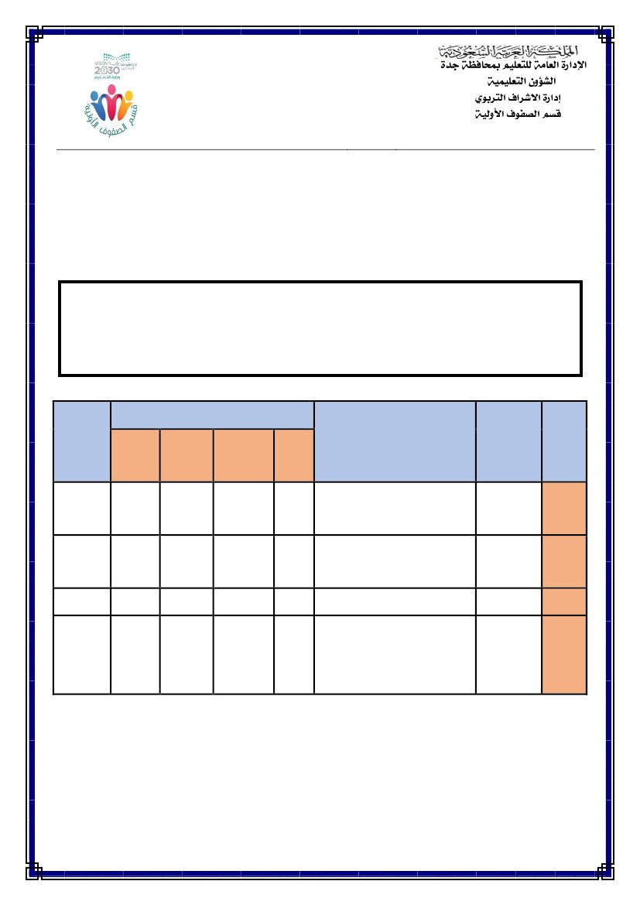
رايعملا يف ةبلاطلا ءادأ ىوتسم
.ديسلا ةنمآ :ةيلولأا فوفصلا ةفرشم ،ينارهزلا داعس / يمقبلا رهاوج :نيتملعملا تايضايرلا ةدام ةلئسأ ءانب ةشروب لمع قيرف
)3(
قوفتلاب كل يتاوعد
يتريما ةلئسلأا تهتنا
:ةحيحصلا ةباجلإا يطيحأ مث يتأي امم ثدح لكل مزلالا نمزلا يردق :ثلاثلا لاؤسلا
/مويلا
% 80 نم لقأ = زاتمج يرغ
% 90 نم لقأ لىإ %80نم =نكمتم
%100 نم لقأ لىإ % 90 نم = مدقتم
% 100 = قوفتم
26
رايعملا مقر
تاعاسلاو
قئاقدلاو يناوثلاب ثادحلأا فصوو نمزلا ريدقت
رايعملا
:خيراتلا
/
/
...... / يناثلا :فصلا ............................... :ةبلاطلا مسا
ةبلاطلا ءادأ ىوتسم
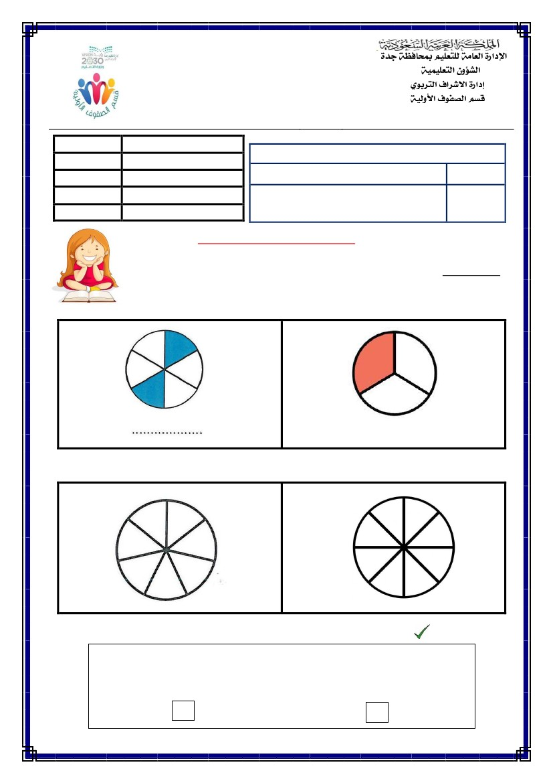
لاؤسلا
ةعوممج
ماظن يف
رون
27*
29
30
31
مقر
ه1440/1439 :يساردلا ماعلل
لولأا
نياثلا
ثلاثلا
عبارلا
ديسلا قازرلا دبع هنمآ :ةيلولأا فوفصلا ةفرشم
يمقبلا رهاوج :ةداملا ةملعم
...... / يناثلا :فصلا ............................... :ةبلاطلا مسا
)0(
ةدحو يرسك ينب ةنراقلما
يناثلا يساردلا لصفلاب ) ةثلاثلا ( ةيميوقتلا ةرتفلا )4 ( مقر ) تايضايرلا ( ةدام رابتخا ةقرو
) (يناثلا : فصلا ............................................................ : ةبلاطلا مسا
ـه1440 /
/ : خيراتلا ................. :مويلا ........... : ةسردلما
رايعملا يف ةبلاطلا ءادأ ىوتسم
تاظحلام
زاتجم ريغ
نم لقأ
%80
نكمتم
ىلإ %80نم
%90 نم لقأ
مدقتم
لقأ ىلإ %90نم
%100 نم
قوفتم
%100
رايعملا مقر
رايعملا
لقأ تاماقلما( ةدحولا روسك ليثتم
اهتباتك اتهءارقو ) 12 يواست وأو
لامعتساب لكلا نع يربعتلا
روسكلا
وأ دحاو ءيش نع روسكلاب يربعتلا
نمض ةلثامتلما ءايشلأا نم رثكأ
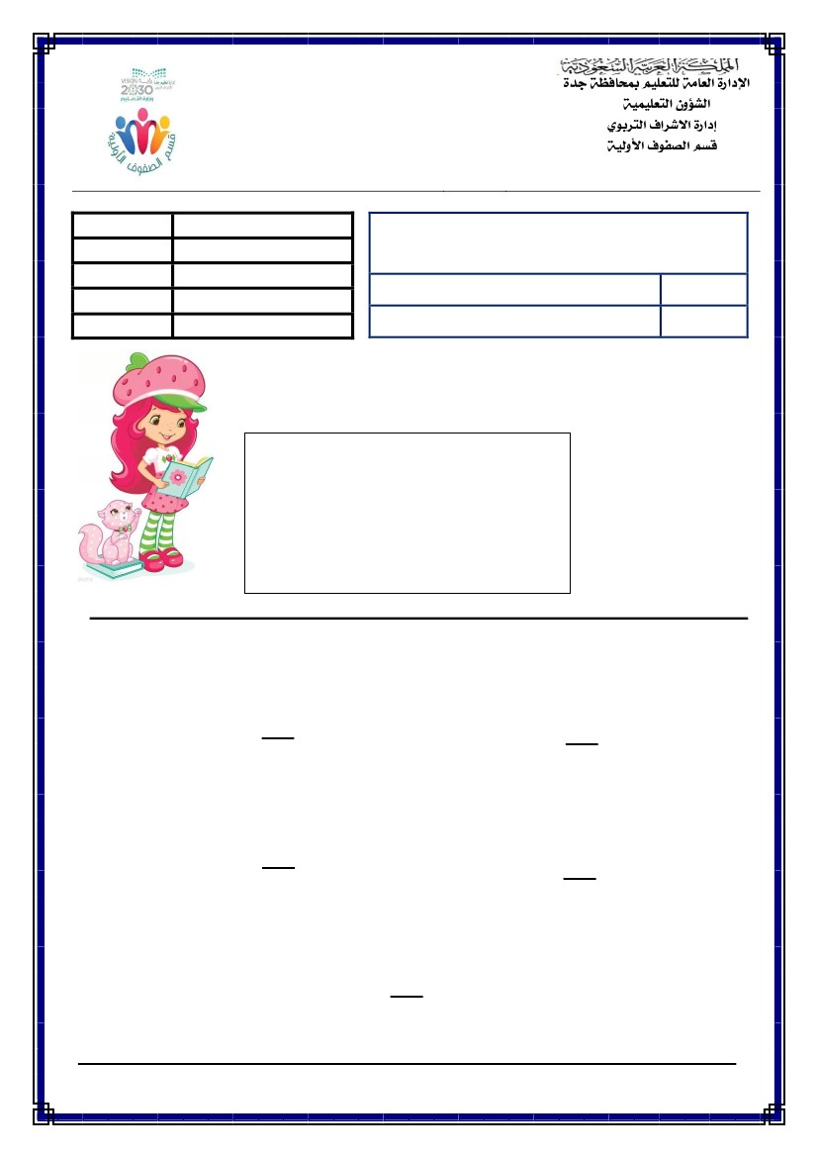
رايعملا يف ةبلاطلا ءادأ ىوتسم
( ةملاع يعض .ج
)1(
. ةنولملا ءازجلأا ددع لثمي ............. ددعلا
)يولعلا()يلفسلا(
:ةحيحصلا ةباجلإا لفسأ )
1
ــــ
8
2
ــــ
7
:بوتكملا رسكلا لثمي يذلا ءزجلا ينول .ب
.....................
:ةنولملا ءازجلأا ىلع لادلا رسكلا يبتكأ عمجلا ةيلمع جتاون يدجوأ .أ
:لولأا لاؤسلا
:ةيلاتلا ةلئسلأا نع يبيجأ ةعدبملا يتنبا
) 12 يواست وا قأ تاماقملا ( ةدحولا روسك ليثمت
اهتباتك اهتءارقوو
27*
رايعملا مقر
/مويلا
رايعملا
:خيراتلا
/
/
% 80 نم لقأ = زاتمج يرغ
% 90 نم لقأ لىإ %80نم =نكمتم
%100 نم لقأ لىإ % 90 نم = مدقتم
% 100 = قوفتم
ةبلاطلا ءادأ ىوتسم
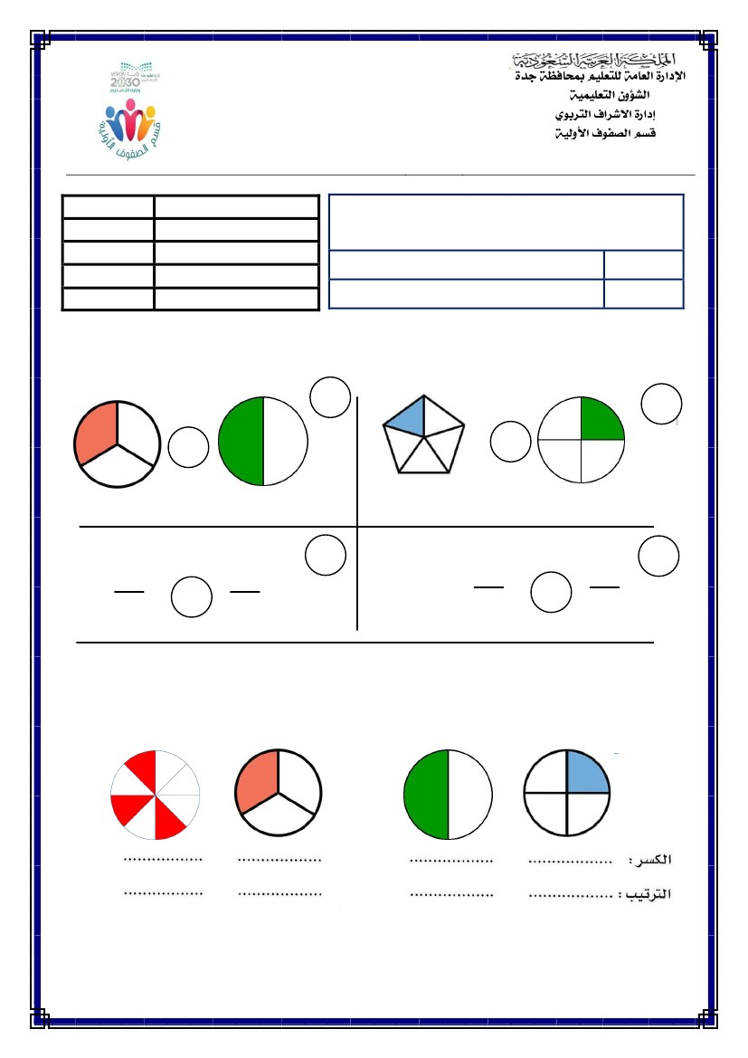
2
سخم •
•
: ) 1 ( يواسي يذلا رسكلا لوح ةرئاد يعض )ب
3
8
5
5
............. سادسأ ةتس •
*
*
رايعملا يف ةبلاطلا ءادأ ىوتسم
6
)2(
2
5
4
4
*
*
*
.............
ةبلاطلا ءادأ ىوتسم
% 100 = قوفتم
%100 نم لقأ لىإ % 90 نم = مدقتم
% 90 نم لقأ لىإ %80نم =نكمتم
% 80 نم لقأ = زاتمج يرغ
...... / يناثلا :فصلا ............................... :ةبلاطلا مسا
/
/
:خيراتلا
/مويلا
رايعملا
روسكلا مادختساب لكلا نع ريبعتلا
رايعملا مقر
29
:يناثلا لاؤسلا
:تاملكلا ىلع لدي يذلا رسكلا يبتكأ )أ
............. ثلاثأ ةثلاث •
.............
عبر •
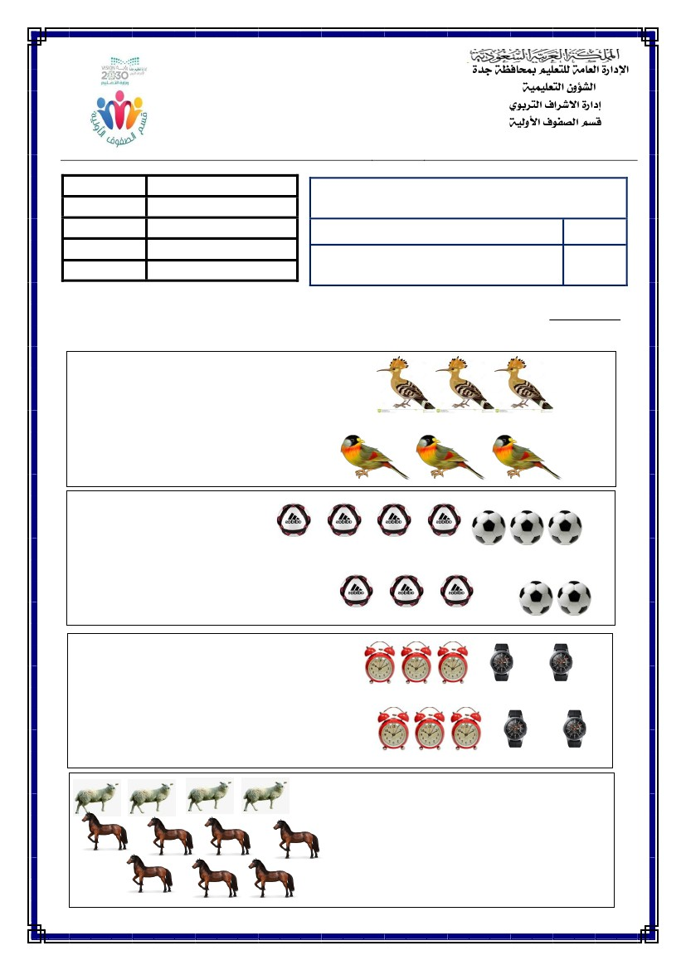
رايعملا يف ةبلاطلا ءادأ ىوتسم
)3(
:ايدعاصت هيبتر مث هلثمي يذلا رسكلا لكشلا تحت يبتكا )ه
ـج
10
1
12
1
د
7
1
9
1
أ
ب
) = وأ < وأ > ( عضوب نييلاتلا نيرسكلا نيب ينراق )1
:ثلاثلا لاؤسلا
30
رايعملا مقر
ةدحو يرسك نيب ةنراقملا
رايعملا
/مويلا
:خيراتلا
/
/
...... / يناثلا :فصلا ............................... :ةبلاطلا مسا
% 80 نم لقأ = زاتمج يرغ
% 90 نم لقأ لىإ %80نم =نكمتم
%100 نم لقأ لىإ % 90 نم = مدقتم
% 100 = قوفتم
ةبلاطلا ءادأ ىوتسم
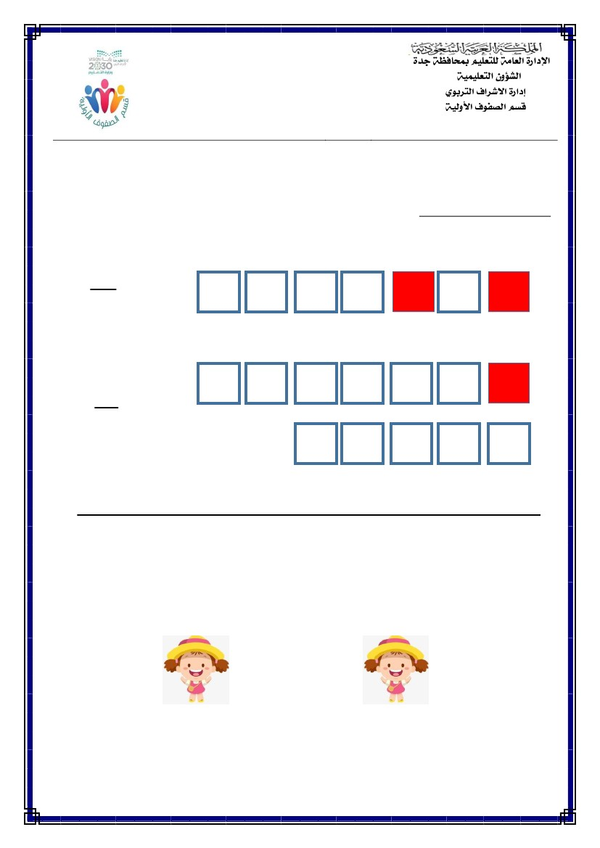
رايعملا يف ةبلاطلا ءادأ ىوتسم
)4(
..................................
. ةيلاتلا روصلاب ةنيعتسم رسكلا بيتكأ ) د
،هتعرزم في تاناويح 6 للاب بيري
؟فارلخا ددع ىلع لادلا رسكلا ام
)3
............................
)2
.........................
............................
)1
:ةيقبلا نع اهيف فلتخملا لثمي رسكب ةيلاتلا روصلا يلثم )أ
:عبارلا لاؤسلا
31
رايعملا مقر
ةعومجم
نمض ةلثامتملا ءايشلأا نم رثكأ وأ دحاو ءيش نع روسكلاب ريبعتلا
رايعملا
:خيراتلا
/
/
/مويلا ...... / يناثلا :فصلا ............................... :ةبلاطلا مسا
% 80 نم لقأ = زاتمج يرغ
% 90 نم لقأ لىإ %80نم =نكمتم
%100 نم لقأ لىإ % 90 نم = مدقتم
% 100 = قوفتم
ةبلاطلا ءادأ ىوتسم
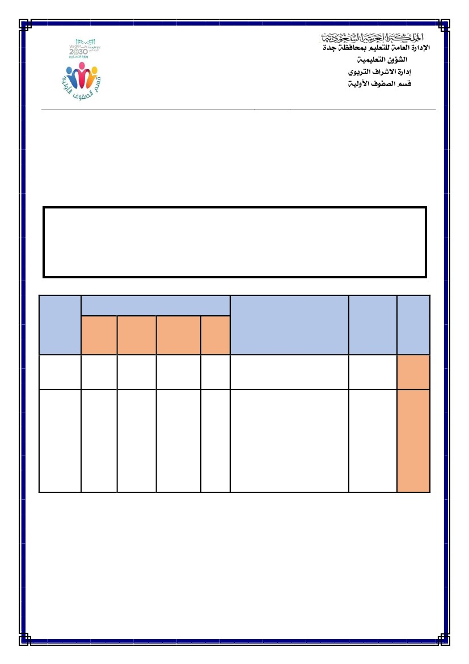
:هبساني امب رسك لك يلص )ب
1
12
2
7
يتريما ةلئسلأا تهتنا
قوفتلاب كل يتاوعد
)5(
.ديسلا ةنمآ :ةيلولأا فوفصلا ةفرشم ،ينارهزلا داعس / يمقبلا رهاوج :نيتملعملا تايضايرلا ةدام ةلئسأ ءانب ةشروب لمع قيرف
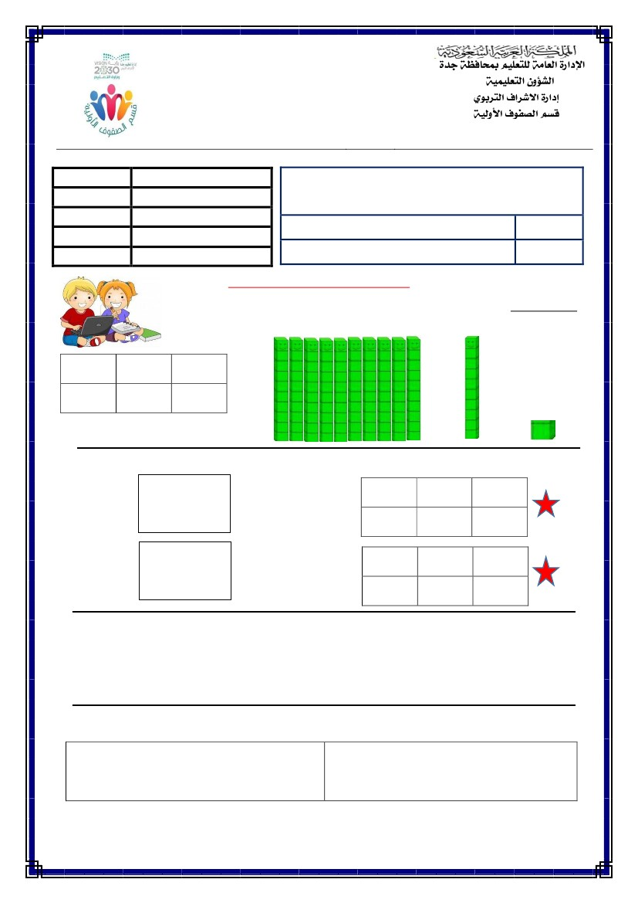
ه1440/1439 :يساردلا ماعلل
)0(
يمقبلا رهاوج :ةداملا ةملعم
ديسلا قازرلا دبع هنمآ :ةيلولأا فوفصلا ةفرشم
نياثلا
34*
لولأا
لاؤسلا
مقر
32
رون
ماظن يف
)اهيف فرحلأاو
سوؤرلاو هجولأا ددع بسحب
اهفصوو ةيسدنهلا لاكشلأا نم
اهريغ نع ) مرهلا – تلايطتسملا
ةركلا -بعكملا( تامسجملا زيمت
يناثلا يساردلا لصفلاب ) ةثلاثلا ( ةيميوقتلا ةرتفلا ) 5 ( مقر ) تايضايرلا ( ةدام رابتخا ةقرو
) ( يناثلا : فصلا ............................................................ : ةبلاطلا مسا
ـه1440 /
/ : خيراتلا ................ :مويلا ............... : ةسردلما
رايعملا يف ةبلاطلا ءادأ ىوتسم
تاظحلام
زاتجم ريغ
نم لقأ
%80
نكمتم
ىلإ %80نم
%90 نم لقأ
مدقتم
لقأ ىلإ %90نم
%100 نم
قوفتم
%100
رايعملا مقر
رايعملا
تارشعو تائمك دادعلأا ةباتك
اهليثمتو داحاو
يزاوتم -ةناوطسلأا – طورخملا –
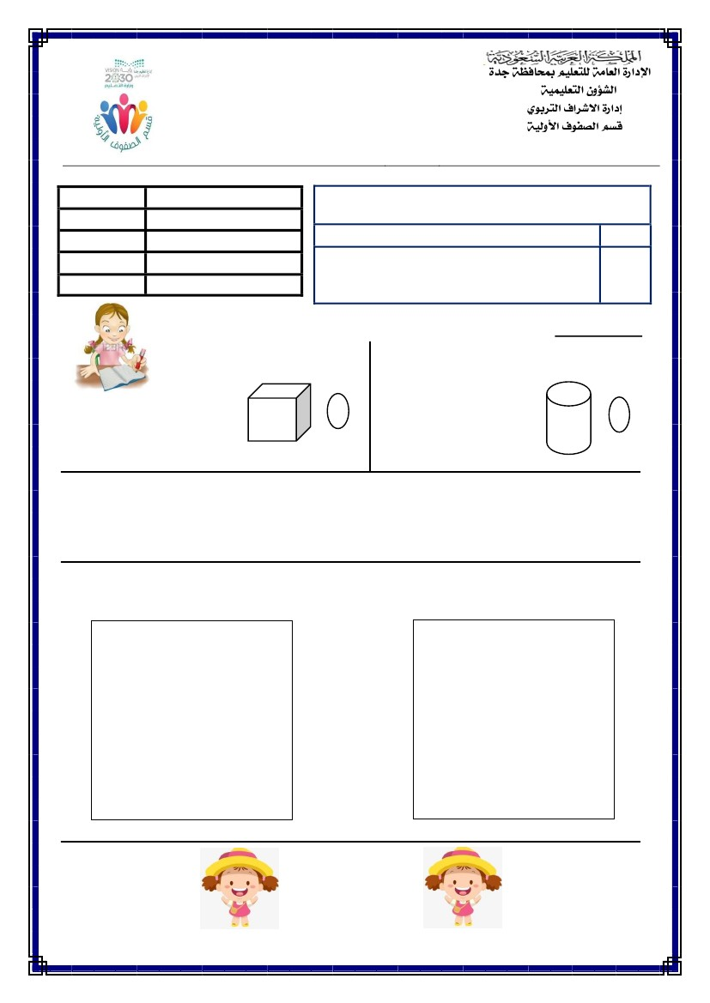
داحأ
1
تائم
3
تارشع 8
.................
تارشع
6
تارشع
8
داحأ
5
رايعملا يف ةبلاطلا ءادأ ىوتسم
1
داحا 9
.............
:ةيلاتلا دادعلأا يبتكأ .د
........ .........
:ةيلاتلا دادعلأل ةيليلحتلا ةروصلا ةباتك يلمكأ .ج
تائم 5
................
............. =600 + 70 + 3
............ = 500 + 20 + 4
)1(
165
ةبلاطلا ءادأ ىوتسم
% 100 = قوفتم
%100 نم لقأ لىإ % 90 نم = مدقتم
% 90 نم لقأ لىإ %80نم =نكمتم
% 80 نم لقأ = زاتمج يرغ
...... / يناثلا :فصلا ............................... :ةبلاطلا مسا
/
/
:خيراتلا
/مويلا
رايعملا
اهليثمتو داحاو تارشعو تائمك دادعلأا ةباتك
رايعملا مقر
32
:ةيلاتلا ةلئسلأا نع يبيجأ ةعدبملا يتنبا
:لولأا لاؤسلا
:ةيلاتلا تاغارفلا لامكإ يف لباقملا لكشلاب ينيعتسا .أ
تائم
.......
تارشع
داحأ
4و1و2
:دادعلأا نم هبساني امب لزانملا لودج يلص .ب
381
تائم
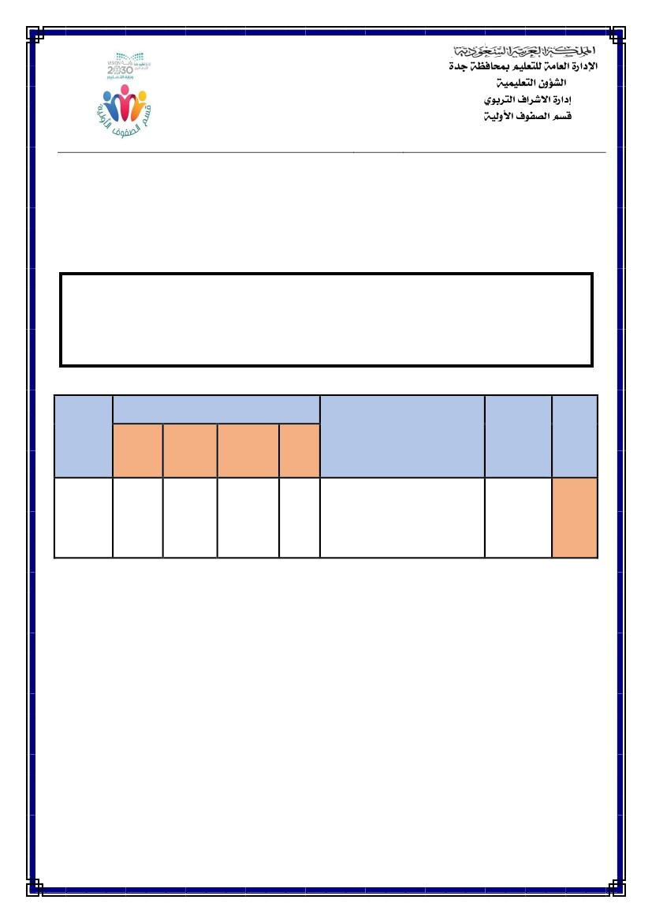
فورح 8و هجوأ 5 هل مسجم -
1
:أطخلا حيحصت عم ةئطاخلا ةرابعلا مامأ ) × ( ةملاعو ةحيحصلا ةباجلإا مامأ ) ✓( ةملاع عض )ب
)
(
. ) 2 ( فرحلأا ددعو دحاو سأرو دحاو هجو طورخملل -
: ةحيحصلا ةباجلإا يطيحأ )ج
فورح لاو هجوأ هل سيل مسجم -
:وه ام سوؤر لاو
.ةرك -
.بعكم -
.مره -
.تلايطتسم يزاوتم -
رايعملا يف ةبلاطلا ءادأ ىوتسم
: وه ام سوؤر 5و
.طورمخ •
.بعكم •
.مره •
.هناوطسا •
يتريما ةلئسلأا تهتنا
قوفتلاب كل يتاوعد
)2(
.ديسلا ةنمآ :ةيلولأا فوفصلا ةفرشم ،ينارهزلا داعس / يمقبلا رهاوج :نيتملعملا تايضايرلا ةدام ةلئسأ ءانب ةشروب لمع قيرف
2
ةبلاطلا ءادأ ىوتسم
/مويلا
...... / يناثلا :فصلا ........................... :ةبلاطلا مسا
/
/
:خيراتلا
رايعملا مقر
34*
رايعملا
% 100 = قوفتم
%100 نم لقأ لىإ % 90 نم = مدقتم
% 90 نم لقأ لىإ %80نم =نكمتم
% 80 نم لقأ = زاتمج يرغ
يزاوتم - ةناوطسلأا – طورخملا – ةركلا -بعكملا( تامسجملا زيمت
ددع بسحب اهفصوو ةيسدنهلا لاكشلأا نم اهريغ نع ) مرهلا – تلايطتسملا
)اهيف فرحلأاو سوؤرلاو هجولأا
:يناثلا لاؤسلا
:كماما ةضورعملا تامسجملا يمس )أ
........................
.........................
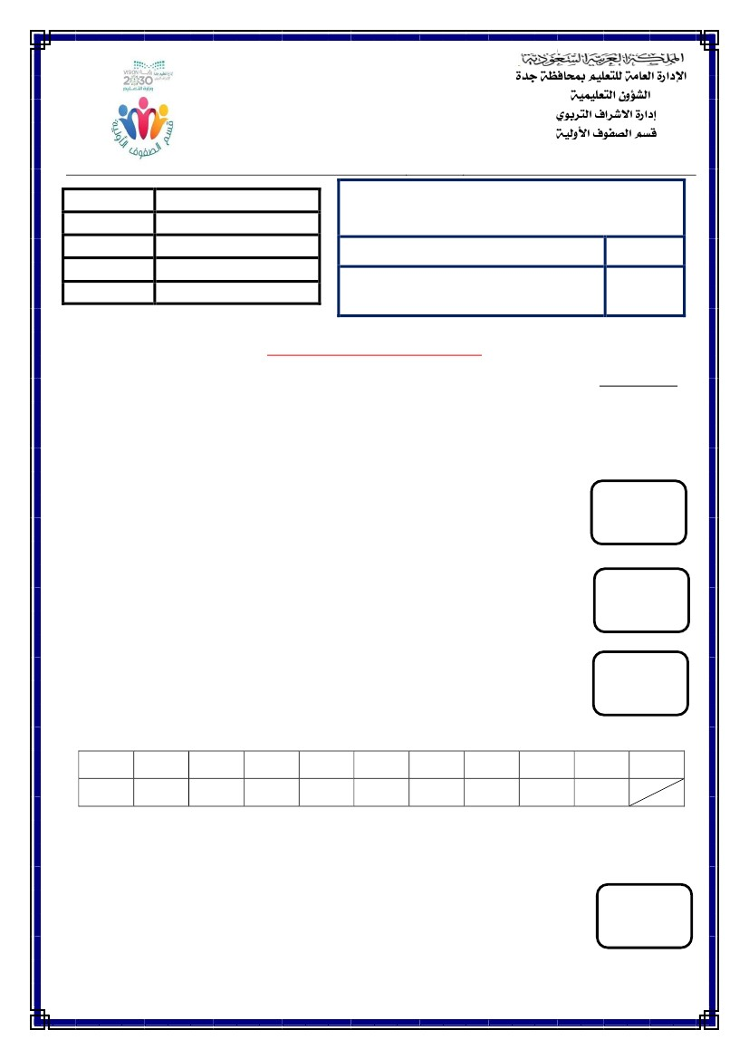
ه1440/1439 :يساردلا ماعلل
)0(
يمقبلا رهاوج :ةداملا ةملعم
ديسلا قازرلا دبع هنمآ :ةيلولأا فوفصلا ةفرشم
2*
لولأا
لاؤسلا
مقر
رون
ماظن يف
لامعتساب ةيضاير لئاسم لح
عم ةبسانم تاراهمو تايجيتاترسا
عبرلأا تاوطلخا عابتا
رايعملا
رايعملا مقر
قوفتم
%100
مدقتم
لقأ ىلإ %90نم
%100 نم
نكمتم
ىلإ %80نم
%90 نم لقأ
زاتجم ريغ
نم لقأ
%80
تاظحلام
رايعملا يف ةبلاطلا ءادأ ىوتسم
/ : خيراتلا .......... :مويلا ............: ةسردلما
ـه1440 /
) (يناثلا : فصلا ............................................................ : ةبلاطلا مسا
يناثلا يساردلا لصفلاب ) ةعبارلا ( ةيميوقتلا ةرتفلا )6( مقر ) تايضايرلا ( ةدام رابتخا ةقرو
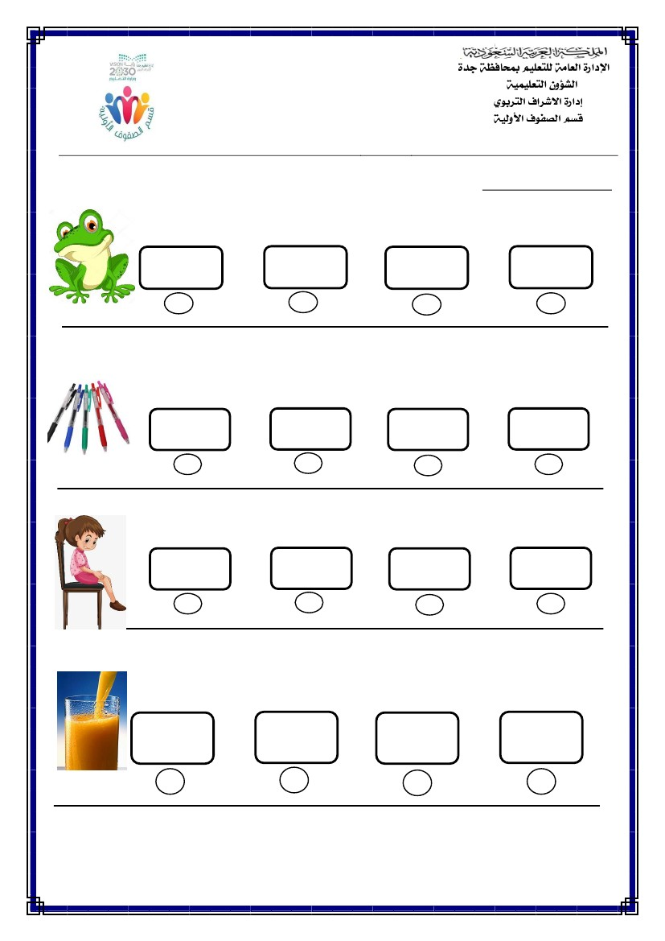
12
......
عساتلا
36
نماثلا
32
عباسلا
.......
سداسلا سماخلا
24
20
عبارلا
16
ثلاثلا
رايعملا يف ةبلاطلا ءادأ ىوتسم
يناثلا
8
لولأا
4
ططخأ
لحأ
فصلا
.ةدرو ................. دجوي ةريخلأا فوفصلا يف
•
......................................................................................................
......................................................................................................
)1(
ققتحأ
......................................................................................................
ةبلاطلا ءادأ ىوتسم
...... / يناثلا :فصلا ............................... :ةبلاطلا مسا
/
/
:خيراتلا
/مويلا
رايعملا
عم ةبسانم تاراهمو تايجيتارتسا لامعتساب ةيضاير لئاسم لح
عبرلأا تاوطخلا عابتا
% 100 = قوفتم
%100 نم لقأ لىإ % 90 نم = مدقتم
% 90 نم لقأ لىإ %80نم =نكمتم
% 80 نم لقأ = زاتمج يرغ
رايعملا مقر
2*
ةيلاتلا ةلئسلأا نع يبيجأ ةليمجلا يتريمأ
:لولأا لاؤسلا
يناثلا فصلا يفو ،تادرو ) 4 ( اهنم لولأا فصلا ناك اذإف ، درولا نم فوفص ) 10 ( ةقيدحلا يف )أ
؟ريخلأا فصلا يف ةدرو مكف ، ةدرو ) 12( ثلاثلا فصلا يفو ،تادرو )8(
......................................................................................................
......................................................................................................
......................................................................................................
مهفأ
......................................................................................................
......................................................................................................
رشاعلا
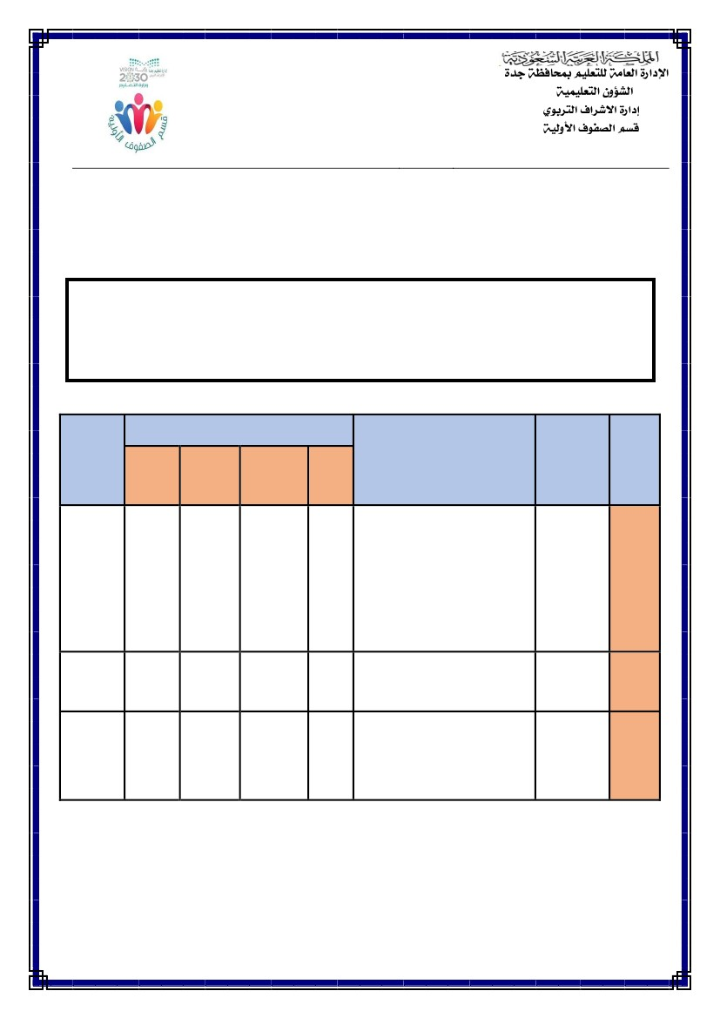
؟......مهل عدافض ثلاثو ،لجرا ينامث مهل ناعدفضلاو ،لجرأ عبرأ هل عدفضلا )1
.ديسلا ةنمآ :ةيلولأا فوفصلا ةفرشم ،ينارهزلا داعس / يمقبلا رهاوج :نيتملعملا تايضايرلا ةدام ةلئسأ ءانب ةشروب لمع قيرف
)2(
قوفتلاب كل يتاوعد
يتعدبم ةلئسلأا تهتنا
324
232
145
132
؟ةمطاف اهترتشأ
يتلا ءاملاو ريصعلا تارتل عومجم ،ريصعلا نم ًارتل ) 59 ( و ءاملا نم ًارتل )73( ةمطاف ترتشا ،ةسردملا لفحل ًادادعتسا )4
4
7
9
10
؟اهدعقم لوط نوكي للاد مدقك امدق مكف ،ًارتيمتنس80 فصلا يف اهدعقم لوطو ،رتيمتنس ) 20 ( للاد مدق لوط )3
6
8
11
13
؟ميرم
عم املق مكف ، املق 30 يواسي اعم امهملاقأ عومجم ناك اذإف ،ملاقأ ) 4 ( ـب ةرون ملاقأ ددع نم لقأ ميرم ملاقأ ددع )2
لجرأ 13
لجرأ 15
لجرأ 12
لجرأ 16
:ةحيحصلا ةباجلإا يراتخا )ب
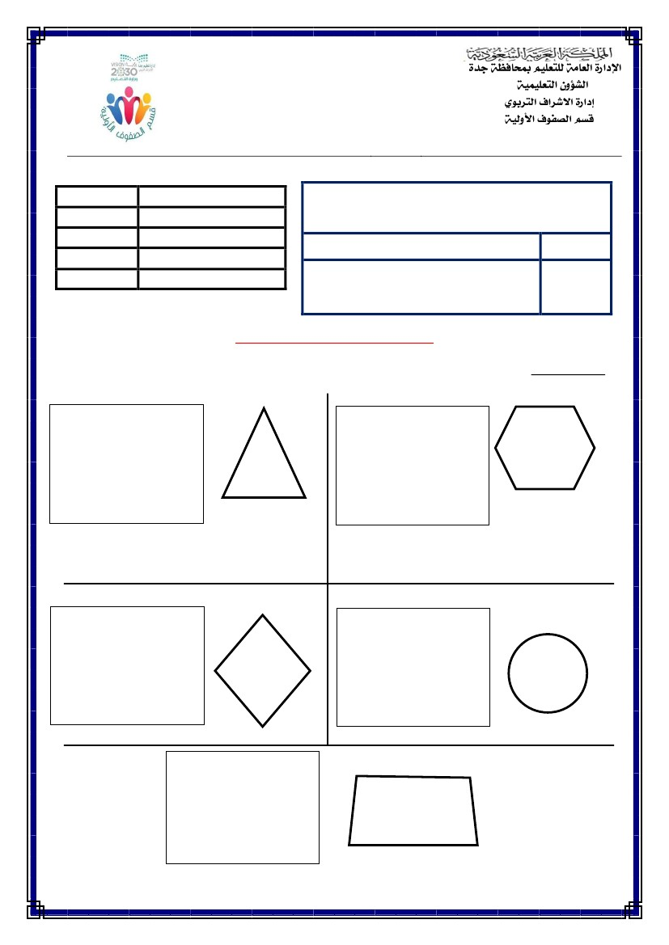
ه1440/1439 :يساردلا ماعلل
)0(
يمقبلا رهاوج :ةداملا ةملعم
ديسلا قازرلا دبع هنمآ :ةيلولأا فوفصلا ةفرشم
ثلاثلا
نياثلا
لولأا
35*
لاؤسلا
مقر
رون
ماظن يف
37
36*
ةديدج ةيسدنه لاكشا نيوكت
اهضعب لصفب وأ لاكشا بيكترب
ضعب نع
ينمسمج
ينبو ينيوتسم ينلكش ينب ةنراقلما
. اهسوؤرو اهعلاضأ ددع
ةيوتسلما ةيسدنلها لاكشلأا زيتم
– ثلثلما – ليطتسلما – عبرلما(
– فرحنلما ةبش – ةرئادلا
بسح ىلع اهفصوو )يسادسلا
رايعملا
رايعملا مقر
قوفتم
%100
مدقتم
لقأ ىلإ %90نم
%100 نم
نكمتم
ىلإ %80نم
%90 نم لقأ
زاتجم ريغ
نم لقأ
%80
تاظحلام
رايعملا يف ةبلاطلا ءادأ ىوتسم
/ : خيراتلا ................ :مويلا ..............: ةسردلما
ـه1440 /
) (يناثلا : فصلا ............................................................ : ةبلاطلا مسا
يناثلا يساردلا لصفلاب ) ةعبارلا ( ةيميوقتلا ةرتفلا ) 7 ( مقر ) تايضايرلا ( ةدام رابتخا ةقرو
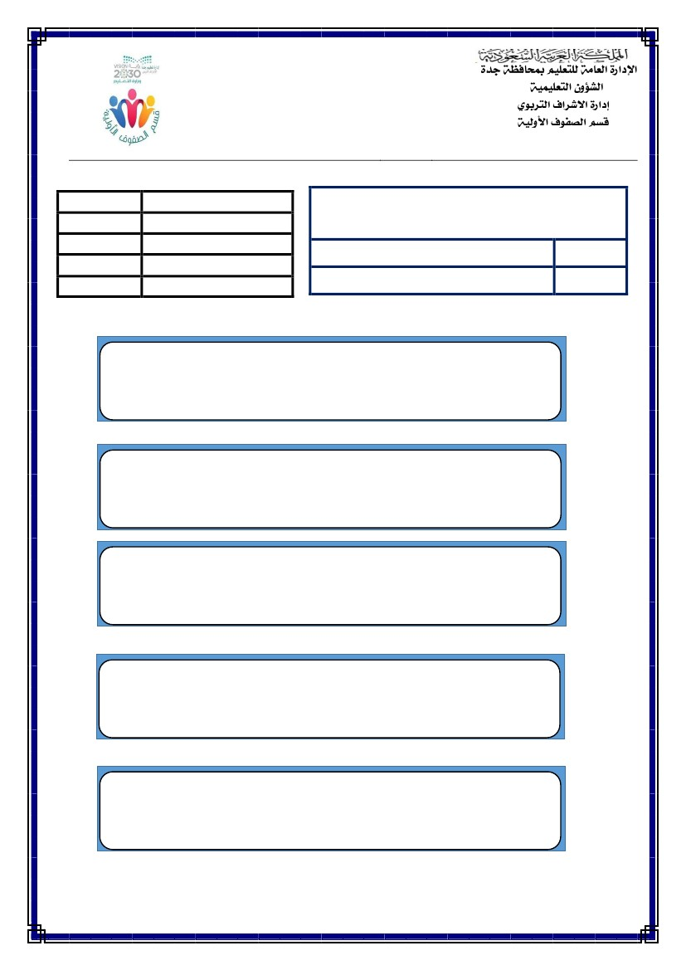
.د
.............. :سوؤرلا ددع
.ب
.أ
.............. :لكشلا مسا
............ :علاضلأا ددع
.............. :سوؤرلا ددع
.............. :لكشلا مسا
............ :علاضلأا ددع
.............. :سوؤرلا ددع
رايعملا يف ةبلاطلا ءادأ ىوتسم
.............. :لكشلا مسا
............ :علاضلأا ددع
.............. :سوؤرلا ددع
.ـج
.............. :لكشلا مسا
............ :علاضلأا ددع
.............. :سوؤرلا ددع
)1(
.ـه
.............. :لكشلا مسا
ةبلاطلا ءادأ ىوتسم
% 100 = قوفتم
%100 نم لقأ لىإ % 90 نم = مدقتم
% 90 نم لقأ لىإ %80نم =نكمتم
% 80 نم لقأ = زاتمج يرغ
...... / يناثلا :فصلا ............................... :ةبلاطلا مسا
/
/
:خيراتلا
/مويلا
رايعملا
اهعلاضأ ددع بسح ىلع اهفصوو )يسادسلا – فرحنملا ةبش – ةرئادلا
) اهسوؤرو
– ثلثملا – ليطتسملا – عبرملا( ةيوتسملا ةيسدنهلا لاكشلأا زيمت
رايعملا مقر
35*
ةيلاتلا ةلئسلأا نع يبيجأ ةريغصلا يتعدبم
:سوؤرلاو علاضلأا ددع بسح فصو عم ةيتلأا لاكشلأا يمس :لولأا لاؤسلا
............ :علاضلأا ددع
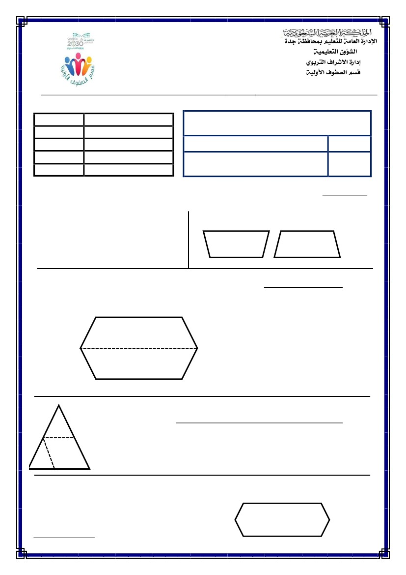
رايعملا يف ةبلاطلا ءادأ ىوتسم
)2(
)ه
........................... و ................... هل طورخلما امنيب
...............و .............. و .............. مرهلل نلأ نافلتمخ طورخلماو مرلها
)د
.............................................. ةركلا امنيب
.............و ......... و........... هل بعكلما نلأ نافلتمخ نلاكش ةركلاو بعكلما
)ج
)ب
، سوؤر.........و ،علاضأ .......... يسادسلل نلأ ،نافلتمخ ليطتسلماو يسادسلا لكشلا
.سوؤر................ و ،علاضأ ............. ليطتسلما امنيب
سوؤر ..................... و علاضأ...............
امهنم دحاو لكل نلأ نابهاشتم فرحنلما هبشو علاضلأا يزاوتم
)أ
..................................................................................
امهنم دحاو لكل نلأ نابهاشتم تلايطتسلما يزاوتمو بعكلما
:ةيلاتلا تاغارفلا يلمكأ :يناثلا لاؤسلا
36*
رايعملا مقر
نيمسجم نيبو نييوتسم نيلكش نيب ةنراقملا
رايعملا
/مويلا
:خيراتلا
/
/
...... / يناثلا :فصلا ............................... :ةبلاطلا مسا
% 80 نم لقأ = زاتمج يرغ
% 90 نم لقأ لىإ %80نم =نكمتم
%100 نم لقأ لىإ % 90 نم = مدقتم
% 100 = قوفتم
ةبلاطلا ءادأ ىوتسم
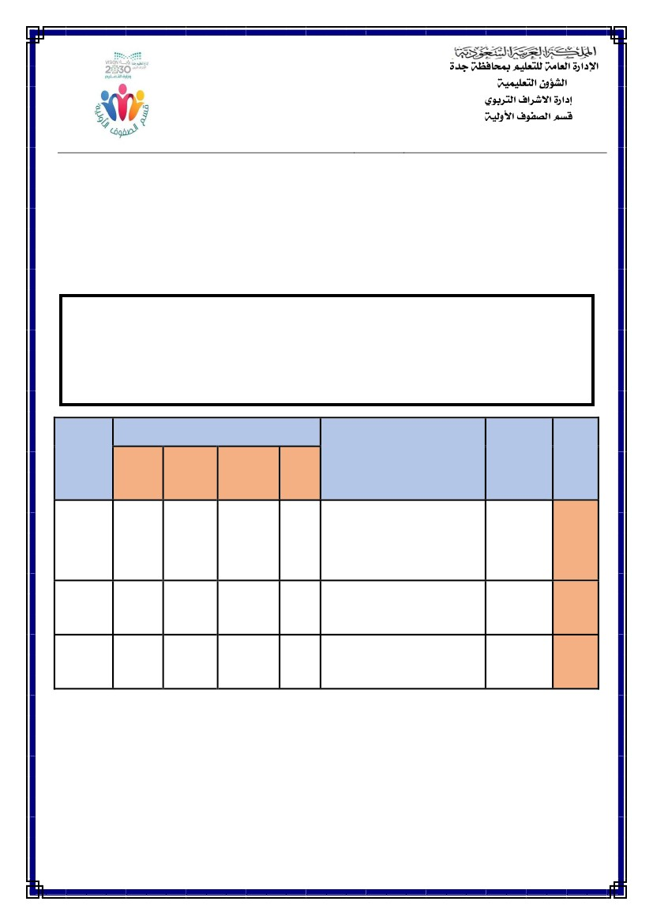
)
.علاضا يزاوتم
.ثلثم
.فرحنم هبش
.ليطتسم
•
•
•
•
:يلي اميف أطخلا حيحصت عم ) × ( وأ ) ✓( ةراشإ يعض )ج
رايعملا يف ةبلاطلا ءادأ ىوتسم
(.علاضأ يزاوتو ثلثم ىلع لصحن طقنملا طخلا دنع نم يلاتلا لكشلا صق دنع .1
)
( .تاثلثم عبرأ ىلع لصحن فرحنملا هبش نوكت يتلا تاثلثملا انلصف اذإ .2
.نيثلثمو علاضأ يزاوتم ينوكتل ًاطوطخ يمسرأ )د
يتريما ةلئسلأا تهتنا
قوفتلاب كل يتاوعد
)3(
.ديسلا ةنمآ :ةيلولأا فوفصلا ةفرشم ،ينارهزلا داعس / يمقبلا رهاوج :نيتملعملا تايضايرلا ةدام ةلئسأ ءانب ةشروب لمع قيرف
: ةحيحصلا ةباجلإا يطيحأ )ب
ةبلاطلا ءادأ ىوتسم
/مويلا ...... / يناثلا :فصلا ............................... :ةبلاطلا مسا
/
/
:خيراتلا
% 100 = قوفتم
%100 نم لقأ لىإ % 90 نم = مدقتم
% 90 نم لقأ لىإ %80نم =نكمتم
% 80 نم لقأ = زاتمج يرغ
رايعملا
نع اهضعب لصفب وأ لاكشا بيك ةديدج ةيسدنه لاكشا نيوكترتب
ضعب
رايعملا مقر
37
:ثلاثلا لاؤسلا
:ًايوتسم ًلاكش نيوكتل جذامنلا عطق يلمعتسا )أ
:ىلع لصحن طقنملا طخلا دنع لكشلا انصصق اذا
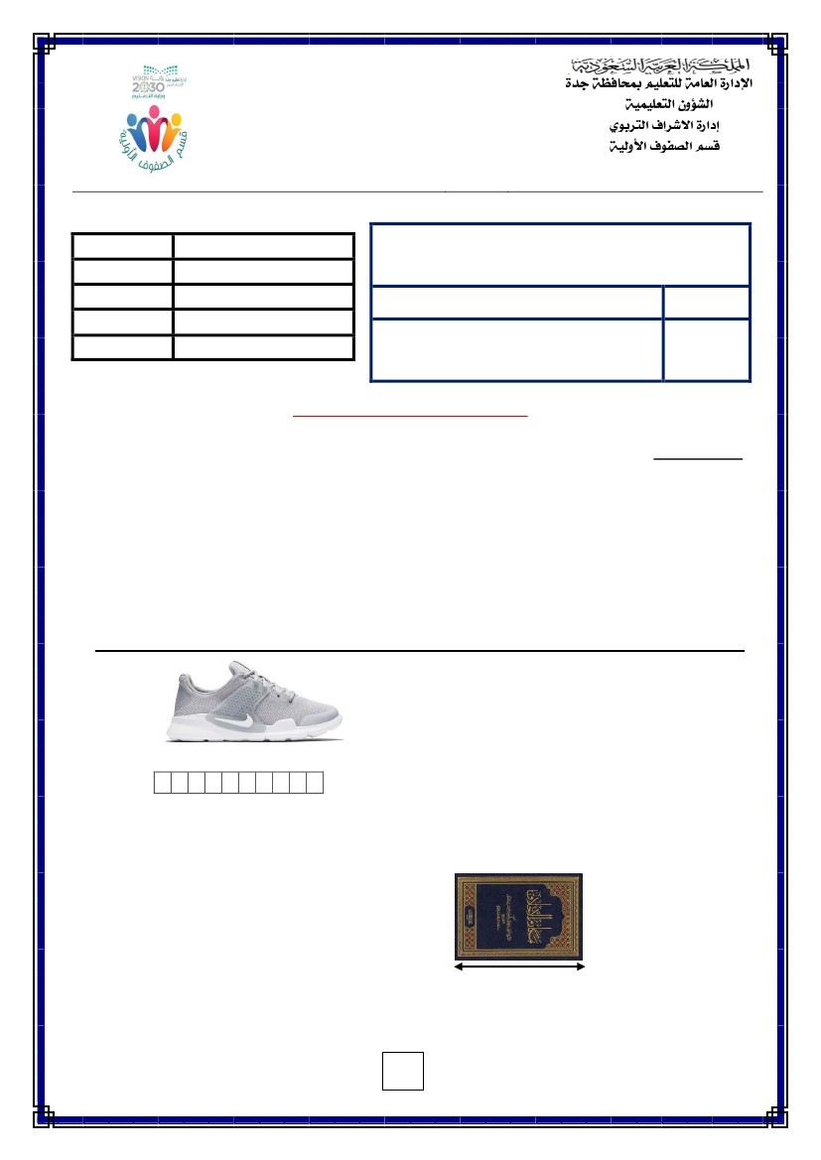
ه1440/1439 :يساردلا ماعلل
يمقبلا رهاوج :ةداملا ةملعم
ديسلا قازرلا دبع هنمآ :ةيلولأا فوفصلا ةفرشم
لاؤسلا
مقر
قوفتم
%100
مدقتم
لقأ ىلإ %90نم
%100 نم
نكمتم
ىلإ %80نم
%90 نم لقأ
زاتجم ريغ
نم لقأ
%80
تاظحلام
رايعملا يف ةبلاطلا ءادأ ىوتسم
رون
ماظن يف
ثلاثلا
نياثلا
لولأا
40
39 *
38 *
لكشلا ةعبرم جذانم لامعتسا
ةحاسلما دايجلإ
لاكشأ تاحاسم ينب ةنراقلما
اهبيترتو ةفلتمخ
ةرطسم ،ةيسايق يرغ تادحو
تاترمتنسلا
لامعتساب هريدقتو لوطلا سايق
رايعملا
رايعملا مقر
/ : خيراتلا .............: مويلا ..................: ةسردلما
ـه1440 /
) (يناثلا : فصلا ............................................................ : ةبلاطلا مسا
يناثلا يساردلا لصفلاب ) ةعبارلا ( ةيميوقتلا ةرتفلا ) 8 ( مقر ) تايضايرلا ( ةدام رابتخا ةقرو
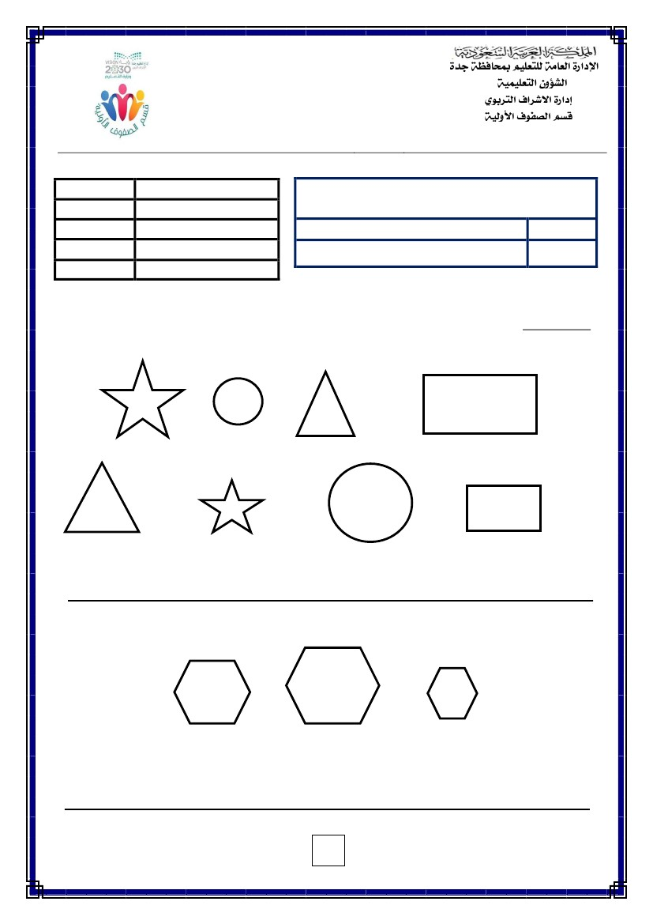
:ساوقلأا نيب امم ةحيحصلا ةباجلإا يراتخا )ب
)
(
(
(
.ةيسايقلا ريغ تادحولا نم قرولا كباشمو تابعكملا
.ادج ةريغصلا ءايشلأا سايقل تارتيمتنسلا لمعتست
ً
.تارتيمتنسلاب ةلواطلا لوط سيقن
•
•
•
رايعملا يف ةبلاطلا ءادأ ىوتسم
تارتمتنس 1 يواسي دحاولا بعكملا ناك اذإ
:يواسي تارتمتنسلاب ءاذحلا لوط مكف
) ًابيرقت تارتيمتنس 6- ًابيرقت تارتيمتنس 10- ًابيرقت تارتيمتنس 9 - ًابيرقت تارتيمتنس 8 (
•
: يواسي ةرطسملا مادختساب تارتيمتنسلاب
باتكلا لوط
•
) تارتيمتنس6 - تارتيمتنس 2 - تارتيمتنس 5 - تارتيمتنس 3- تارتيمتنس 4(
1
)
ةبلاطلا ءادأ ىوتسم
...... / يناثلا :فصلا ............................... :ةبلاطلا مسا
/
/
:خيراتلا
/مويلا
رايعملا
،ةيسايق ريغ تادحو لامعتساب هريدقتو لوطلا سايق
تارتمتنسلا ةرطسم
رايعملا مقر
% 100 = قوفتم
%100 نم لقأ لىإ % 90 نم = مدقتم
% 90 نم لقأ لىإ %80نم =نكمتم
% 80 نم لقأ = زاتمج يرغ
38 *
ةيلاتلا ةلئسلأا نع يبيجأ ةريغصلا يتريمأ
:لولأا لاؤسلا
:ةئطاخلا ةباجلإا مامأ ) × ( ةملاعو ةحيحصلا ةباجلإا مامأ ) ✓( ةملاع يعض )أ
)
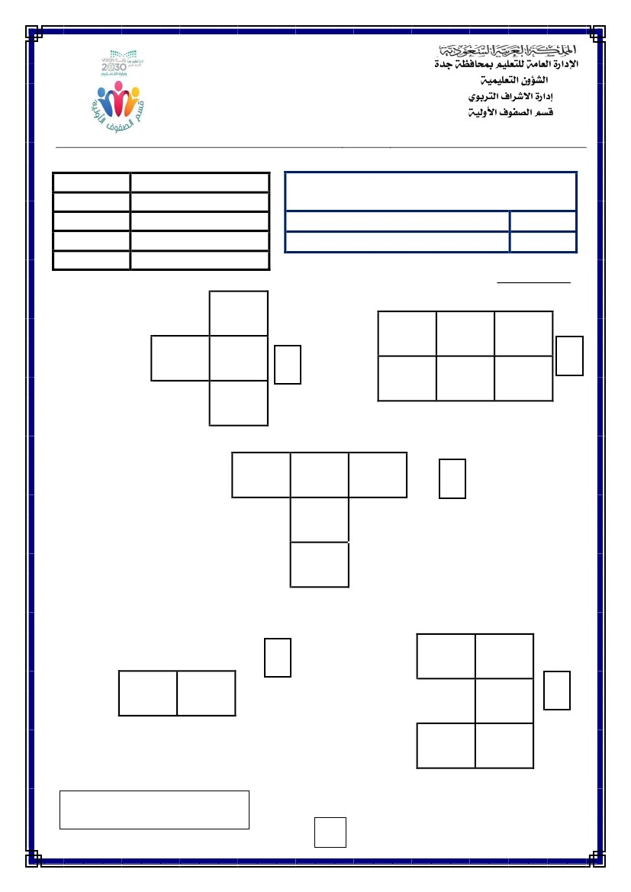
رايعملا يف ةبلاطلا ءادأ ىوتسم
2
..............
.............
...............
:ربكلأا ةحاسملا يذ لكشلاب ةئدتبم ) 3 ،2 ،1 ( ماقرلأا يبتكا ، اهتحاسم بسحب لاكشلأا يبتر )ب
: ربكأ هتحاسم يذلا لكشا ىلع ) ✓( ةملاع يعض )أ
:يناثلا لاؤسلا
39*
اهبيترتو ةفلتخم لاكشأ تاحاسم نيب ةنراقملا
...... / يناثلا :فصلا ............................... :ةبلاطلا مسا
/ / :خيراتلا/مويلا
رايعملارايعملا مقر
% 80 نم لقأ = زاتمج يرغ
% 90 نم لقأ لىإ %80نم =نكمتم
%100 نم لقأ لىإ % 90 نم = مدقتم
% 100 = قوفتم
ةبلاطلا ءادأ ىوتسم
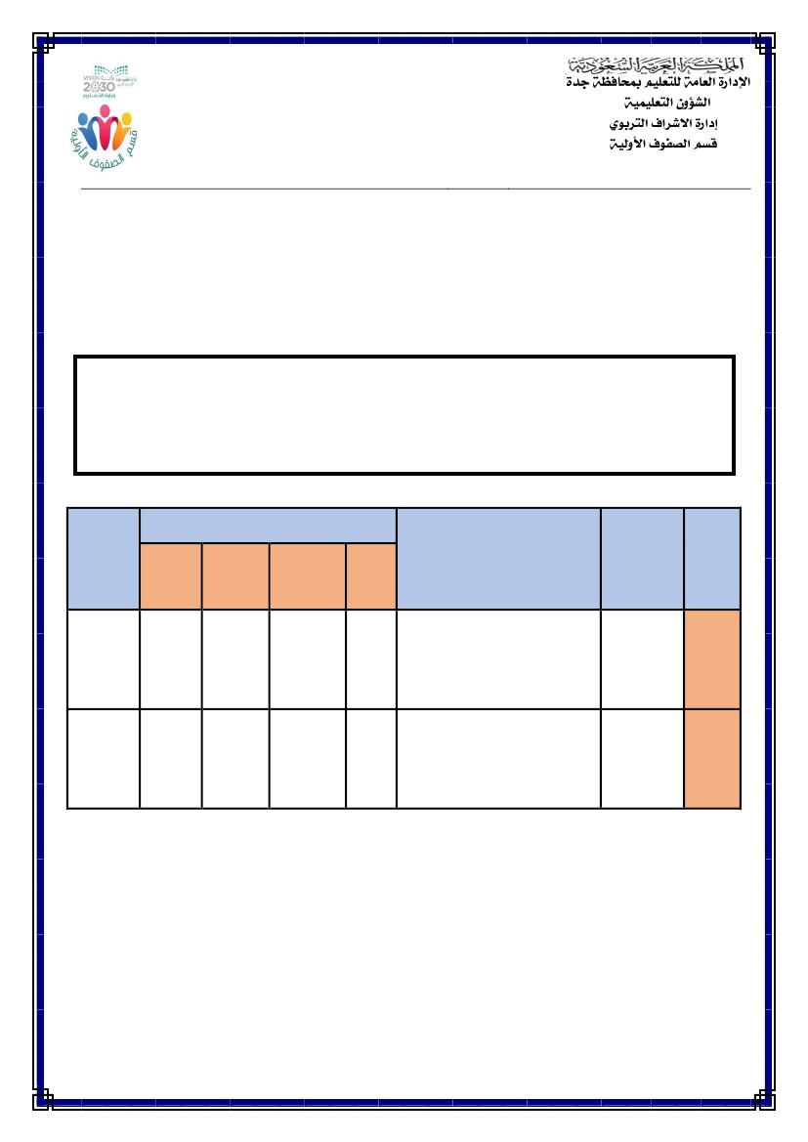
رايعملا يف ةبلاطلا ءادأ ىوتسم
.ديسلا ةنمآ :ةيلولأا فوفصلا ةفرشم ،ينارهزلا داعس / يمقبلا رهاوج :نيتملعملا تايضايرلا ةدام ةلئسأ ءانب ةشروب لمع قيرف
.........
3
قيفوتلاب نكل تياينتم عم ةلئسلأا تهتنا
.........
د
ـه
.........
ج
.........
.........
أ
ب
:ةعبرملا ةدحولاب يلي امم لكش لك ةحاسم ام :ثلاثلا لاؤسلا
...... / يناثلا :فصلا ............................... :ةبلاطلا مسا
/ / :خيراتلا/مويلا
رايعملارايعملا مقر
ةحاسملا داجيلإ لكشلا ةعبرم جذامن لامعتسا40
% 80 نم لقأ = زاتمج يرغ
% 90 نم لقأ لىإ %80نم =نكمتم
%100 نم لقأ لىإ % 90 نم = مدقتم
% 100 = قوفتم
ةبلاطلا ءادأ ىوتسم
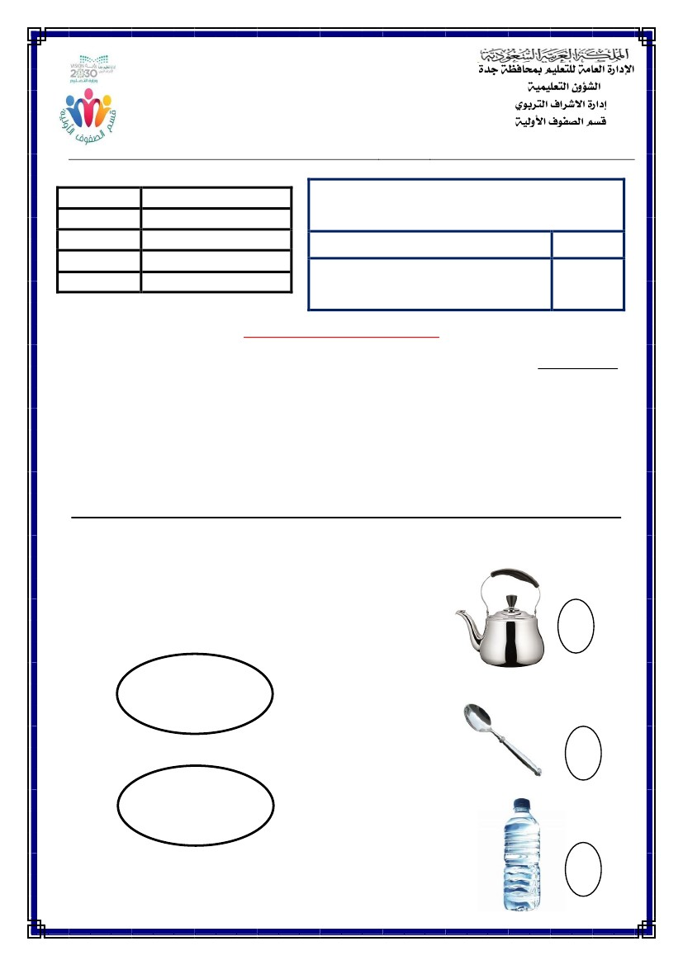
ه1440/1439 :يساردلا ماعلل
)0(
يمقبلا رهاوج :ةداملا ةملعم
ديسلا قازرلا دبع هنمآ :ةيلولأا فوفصلا ةفرشم
نياثلا
42
لولأا
لاؤسلا
مقر
رون
ماظن يف
41
لامعتساب هريدقتو نزولا سايق
ةيسايق يرغ تادحو
) تامارجوليكلاو ، تامارلجا(
) ةيسايق يرغ تادحو(
) تاترللا ، تاتريلللما (
لامعتساب اهريدقتو ةعسلا سايق
رايعملا
رايعملا مقر
قوفتم
%100
مدقتم
لقأ ىلإ %90نم
%100 نم
نكمتم
ىلإ %80نم
%90 نم لقأ
زاتجم ريغ
نم لقأ
%80
تاظحلام
رايعملا يف ةبلاطلا ءادأ ىوتسم
/ : خيراتلا ............... : مويلا.............: ةسردلما
ـه1440 /
) (يناثلا : فصلا ............................................................ : ةبلاطلا مسا
يناثلا يساردلا لصفلاب ) ةعبارلا ( ةيميوقتلا ةرتفلا ) 9 ( مقر ) تايضايرلا ( ةدام رابتخا ةقرو
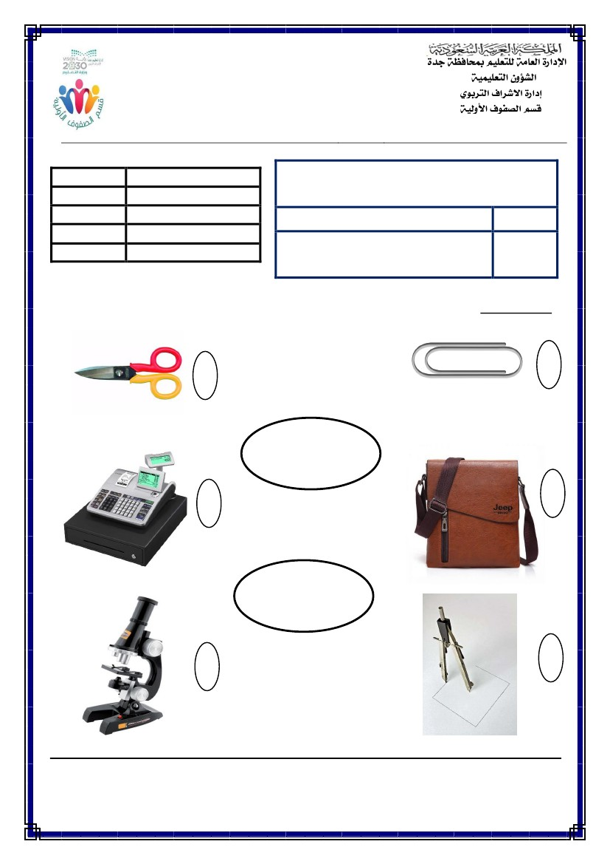
رايعملا يف ةبلاطلا ءادأ ىوتسم
)1(
3
تارتللا
2
ت
ارتيللملا
:لولأا لاؤسلا
............... اهتعس
:اهبساني امب ةيلاتلا تاغارفلا يئلمأ )أ
1
:اهل ةبسانملا ةعسلاب لاكشلأا يلص )ب
. ............................. ىلإ جاتحي بوكلا مادختساب خبطلا ردق ةعس .2
نا ثيح ياش بوك ةعس ةفرعم عيطتسن ةيسايق ريغ ةدحوك ةقلعملا مادختساب .1
ةيلاتلا ةلئسلأا نع يبيجأ ةليمجلا يتريمأ
% 80 نم لقأ = زاتمج يرغ
% 90 نم لقأ لىإ %80نم =نكمتم
%100 نم لقأ لىإ % 90 نم = مدقتم
% 100 = قوفتم
41
رايعملا مقر
لامعتساب اهريدقتو ةعسلا سايق
) تارتللا ، تارتيللملا ()ةيسايق ريغ تادحو(
رايعملا
/مويلا
:خيراتلا
/
/
...... / يناثلا :فصلا ............................... :ةبلاطلا مسا
ةبلاطلا ءادأ ىوتسم
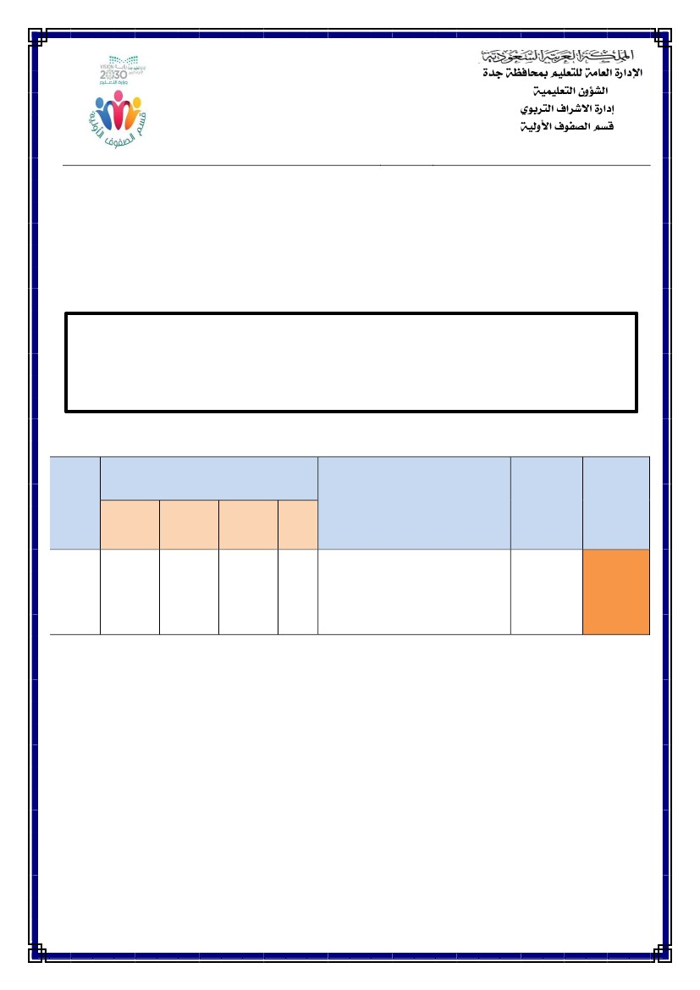
رايعملا يف ةبلاطلا ءادأ ىوتسم
.ديسلا ةنمآ :ةيلولأا فوفصلا ةفرشم ،ينارهزلا داعس / يمقبلا رهاوج :نيتملعملا تايضايرلا ةدام ةلئسأ ءانب ةشروب لمع قيرف
قوفتلاب كل يتاوعد
)2(
يتعدبم ةلئسلأا تهتنا
3
6
تامارجوليكلا
2
5
تامارجلا
4
1
:ةيلاتلا لاكشلأا نم لكش لكل بسانملا نزولا يراتخا :يناثلا لاؤسلا
% 80 نم لقأ = زاتمج يرغ
% 90 نم لقأ لىإ %80نم =نكمتم
%100 نم لقأ لىإ % 90 نم = مدقتم
% 100 = قوفتم
42
رايعملا مقر
) تامارجوليكلاو ، تامارجلا(
ةيسايق ريغ تادحو لامعتساب هريدقتو نزولا سايق
رايعملا
/مويلا
:خيراتلا
/
/
...... / يناثلا :فصلا ............................... :ةبلاطلا مسا
ةبلاطلا ءادأ ىوتسم
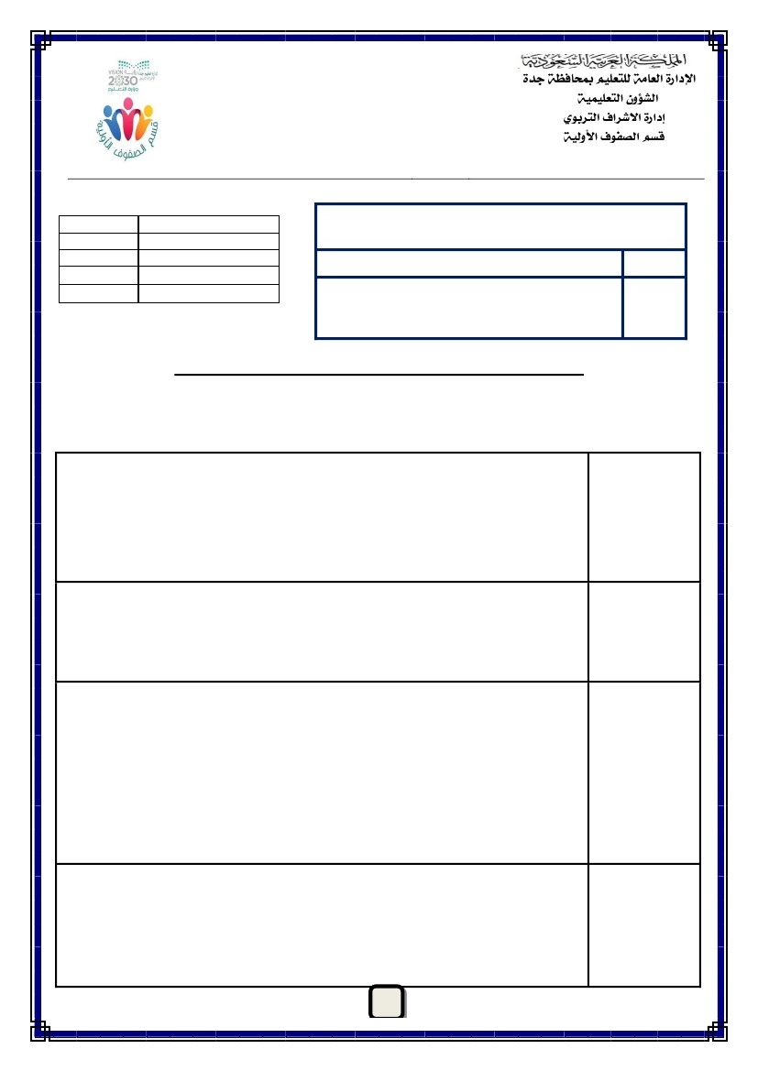
) ( ثلاث :فصلا ............................................................ :ةبلاطلا مسا
ينارهزلا الله مرغ داعس :ةداملا ةملعم
ديسلا قازرلا دبع هنمآ :ةيلولأا فوفصلا ةفرشم
لاؤسلا مقر
رون
ماظن يف
لولاا
2*
عم ةبسانم تاراهمو تايجيتاترسا
.عبرلأا تاوطلخا عابتإ
لامعتساب ةيضاير لئاسم لح
رايعملا
رايعملا مقر
%100
قوفتم
مدقتم
ىلا%90 نم
نم لقأ
%100
نكمتم
%80 نم
نم لقأ ىلا
% 90
زاتجم ريغ
نم لقأ
%80
تاظحلام
رايعملا يف ةبلاطلا ءادا ىوتسم
/ :خيراتلا ............... :مويلا .......... :ةسردلما
ـه1440 /
تايضايرلا ةدامل يئادتبلاا ثلاثلا فصلل ةثلاثلا ةرتفلا سايق قاروأ
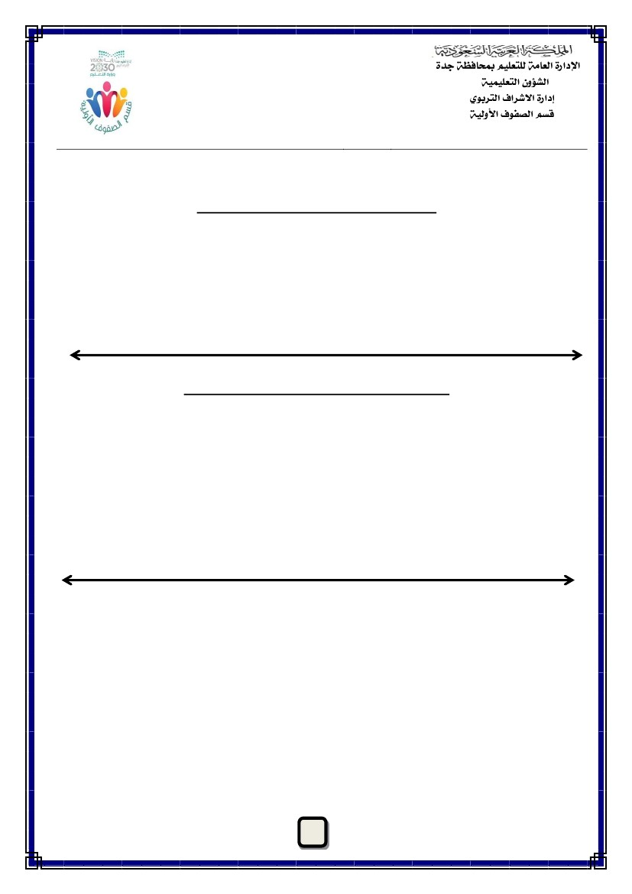
رايعملا يف ةبلاطلا ءادأ ىوتسم
1
ققحتأ
....................................................................................................
.....................................................................................................
.....................................................................................................
.....................................................................................................
لحأ
.....................................................................................................
.....................................................................................................
.....................................................................................................
ططخأ
.....................................................................................................
مهفأ
......................................................................................................
......................................................................................................
"افانصأ نوؤرقي نيذلا بلاطلا ددع امف هيخيرات" اصصق نوؤرقي مهنم ناك اذا "ابلاط 18ةسردملا ةبتكم يف-1
؟؟صصقلا نم ىرخا
ةيضايرلا لئاسملا لحل عبرلاا تاوطخلا لامعتساب ةيلاتلا ةلأسملا لح :
عابتإ عم ةبسانم تاراهمو تايجيتاترسا لامعتساب ةيضاير لئاسم لح
.عبرلأا تاوطلخا
2*
رايعملا مقر
رايعملا
:خيراتلا
/
/
/مويلا ...... / ثلاث :فصلا ............................... :ةبلاطلا مسا
% 80 نم لقأ = زاتجم ريغ
% 90 نم لقأ ىلا % 80 نم = نكمتم
% 100 نم لقأ ىلا % 90 نم = مدقتم
% 100 = قوفتم
ةبلاطلا ءادأ ىوتسم
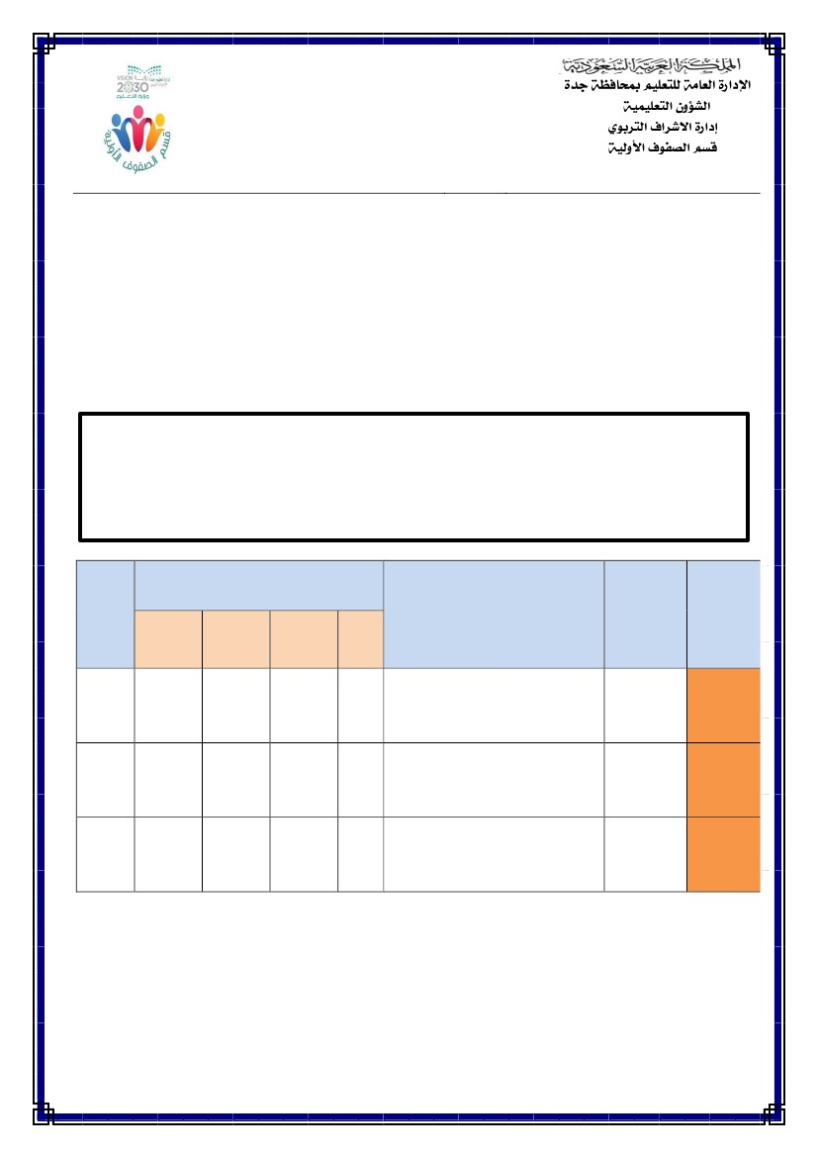
؟؟دلاخ اهأرق يتلا لوصفلا ددع امف، لوصف 4 نم نوكتي باتك لك ناك اذا بتك 8دلاخ أرق-2
.ديسلا ةنمآ :ةيلولأا فوفصلا ةفرشم ،ينارهزلا داعس / يمقبلا رهاوج :نيتملعملا تايضايرلا ةدام ةلئسأ ءانب ةشروب لمع قيرف
2
.تاعئارلا يتاعدبمل قيفوتلاب ةلئسلاا تهتنا
)..............................(
امهنيب قرفلا ناف،" ارتم 226 ةيلصيفلا جرب عافتراو ،رتم 300 ضايرلا ةنيدم يف ةكلمملا جرب عافترا ناك اذا اذا-5
..."ارتم 55 وه
)..............................(
يتلا ىولحلا عطق ددع ناف .عطق 7 مهنم ةدحاو لك تذخأو ىولحلا نم" اقودنص ءافوو ةراسو دنه تمساقت اذا-4
..ةعطق 21 يه قودنصلا يف تناك
:ةئطاخ مأ ةحيحص ةيلاتلا ةراعلا تناك اذا ام يددح
- 10 (
15
-
40
)
؟؟اهتخأ مازح نع ىملس مازح لوط ديزي مك،رتميتنس48 اهتخأ مازح لوطو رتميتنس 58ىملس مازح لوط-3
28 (
-
32
-
36
)
؛؛ ساوقلأا نيب نم ةحيحصلا ةباجلاا يراتخا
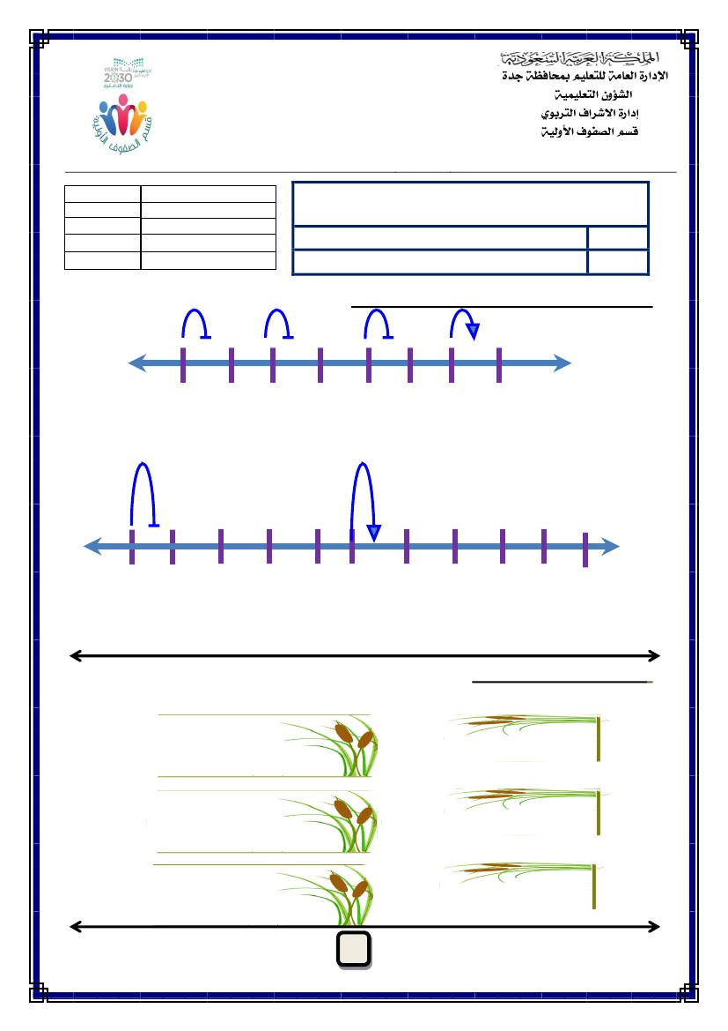
)
ينارهزلا الله مرغ داعس :ةداملا ةملعم
ديسلا قازرلا دبع هنمآ :ةيلولأا فوفصلا ةفرشم
لاؤسلا مقر
ثلاثلا
نياثلا
لولاا
19
18
17
رون
ماظن يف
-2(دادعلاا ىلع ةمسقلا جتان دايجا
)10-9-8-7-6-5-4-3
ةقلاعلا لامعتساب ةمسقلا جتان دايجا
.برضلاو ةمسقلا ينب
.جذامنلا
لامعتساب ح ةمسقلا طبررطلاب
رايعملا
رايعملا مقر
%100
قوفتم
مدقتم
ىلا%90 نم
نم لقأ
%100
نكمتم
%80 نم
نم لقأ ىلا
% 90
زاتجم ريغ
نم لقأ
%80
تاظحلام
رايعملا يف ةبلاطلا ءادا ىوتسم
/ :خيراتلا ............ :مويلا ........: ةسردلما
ـه1440 /
(ثلاث :فصلا ............................................................ :ةبلاطلا مسا
تايضايرلا ةدامل يئادتبلاا ثلاثلا فصلل ةثلاثلا ةرتفلا سايق قاروأ
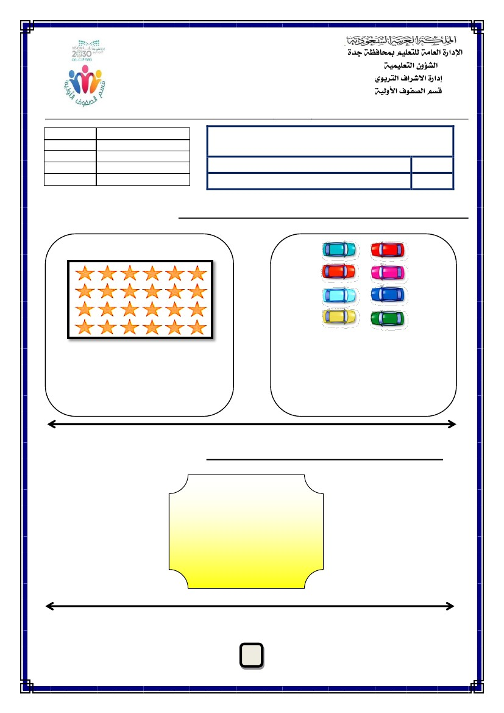
1
0
........= 2 ÷ 8
10 9
8
7
6
5
4
3
2
رايعملا يف ةبلاطلا ءادأ ىوتسم
0
........= 5 ÷ 10 
ً
:بسانملا مقرلا لفسأ اطخ يعض 
)6 ، 5 ، 4 )
6= ...... ÷ 36
)2 ، 7 ، 4 )
......=2 ÷ 8
)4 ، 6 ، 3 )
1
......=6 ÷ 18
2
ةبلاطلا ءادأ ىوتسم
% 100 = قوفتم
% 100 نم لقأ ىلا % 90 نم = مدقتم
% 90 نم لقأ ىلا % 80 نم = نكمتم
% 80 نم لقأ = زاتجم ريغ
/مويلا ...... / ثلاث :فصلا ............................... :ةبلاطلا مسا
/
/
:خيراتلا
رايعملا
رايعملا مقر
17
.جذامنلا لامعتساب ح ةمسقلا طبررطلاب
:يلي ام يف ةمسقلا جتان داجيلا رركتملا حرطلا يلمعتسا
8
7
6
5
4
3
1
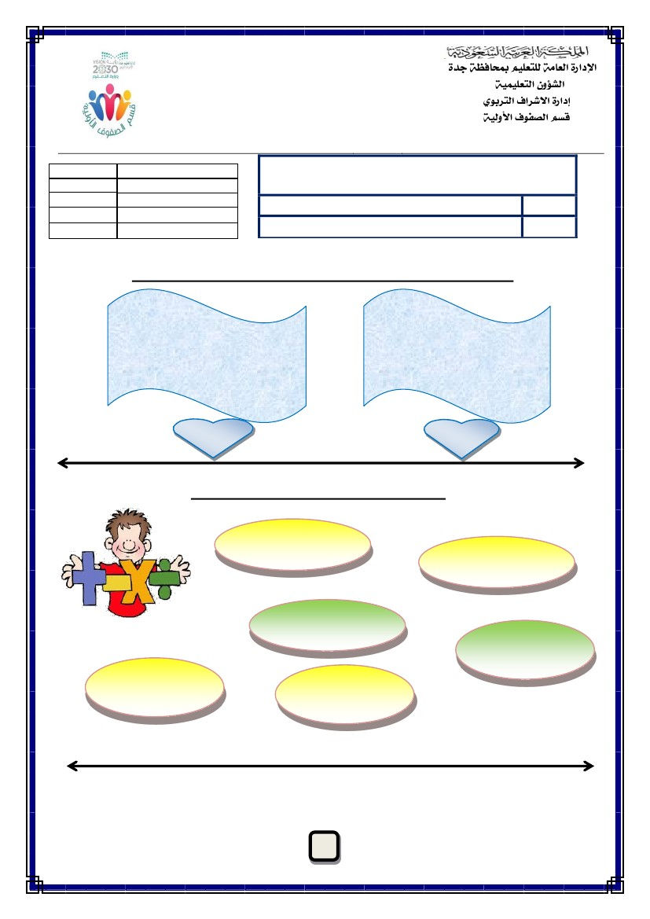
رايعملا يف ةبلاطلا ءادأ ىوتسم
2
..........................

.......................... 
......................... 
......................... 
→
:) 18،6،3 ( دادعلأل ةطبارتملا ةمسقلاو برضلا قئاقح يبتكا
2 = 4 ÷ ......
.......
8 = 2 ×
6 = ......÷ 24
24 =...... × 4
:ةيددعلا لمجلا نم جوز لك يلمكتل تاكبشلا يلمعتسا ةلباقملا لاكشلأا يف 
18
رايعملا مقر
.برضلاو ةمسقلا ينب ةقلاعلا لامعتساب ةمسقلا جتان دايجا
رايعملا
:خيراتلا
/
/
/مويلا ...... / ثلاث :فصلا ............................... :ةبلاطلا مسا
% 80 نم لقأ = زاتجم ريغ
% 90 نم لقأ ىلا % 80 نم = نكمتم
% 100 نم لقأ ىلا % 90 نم = مدقتم
% 100 = قوفتم
ةبلاطلا ءادأ ىوتسم
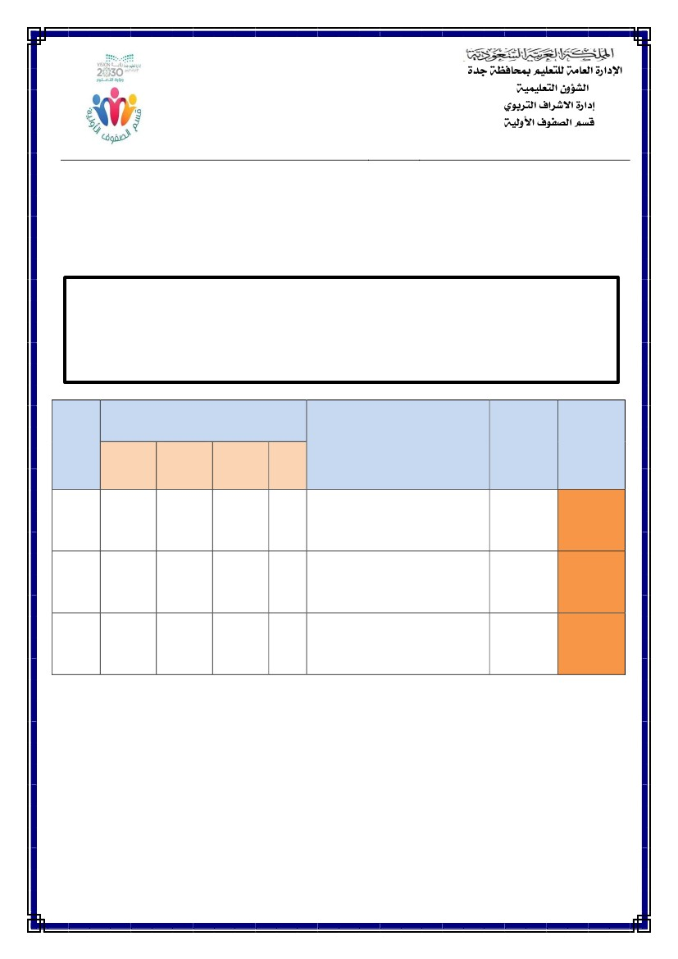
رايعملا يف ةبلاطلا ءادأ ىوتسم
.ديسلا ةنمآ :ةيلولأا فوفصلا ةفرشم ،ينارهزلا داعس / يمقبلا رهاوج :نيتملعملا تايضايرلا ةدام ةلئسأ ءانب ةشروب لمع قيرف
3
تاعدبملا يتاريغصل قيفوتلاب ةلئسلاا تهتنا
.....=5 ÷20
......=10 ÷ 90
...... = 6 ÷ 36
......= 3 ÷ 12
......= 4 ÷ 16
......= 2 ÷ 8
::ةيلاتلا دادعلأا ةمسق جتان يدجوأ ةريغصلا يتعدبم
14 = 7 × 2 نلأ
7 = 2 ÷ 14
27 = 9 × 3 نلأ
9 = 3 ÷ 27
:ةئطاخلا ةباجلإا تحت)×( ةملاعو ةحيحصلا ةباجلإا تحت)✓( ةملاع يعض 
)10-9-8-7-6-5-4-3-2(دادعلاا ىلع ةمسقلا جتان دايجا
19
رايعملا مقر
رايعملا
:خيراتلا
/
/
/مويلا ...... / ثلاث :فصلا ............................... :ةبلاطلا مسا
% 80 نم لقأ = زاتجم ريغ
% 90 نم لقأ ىلا % 80 نم = نكمتم
% 100 نم لقأ ىلا % 90 نم = مدقتم
% 100 = قوفتم
ةبلاطلا ءادأ ىوتسم
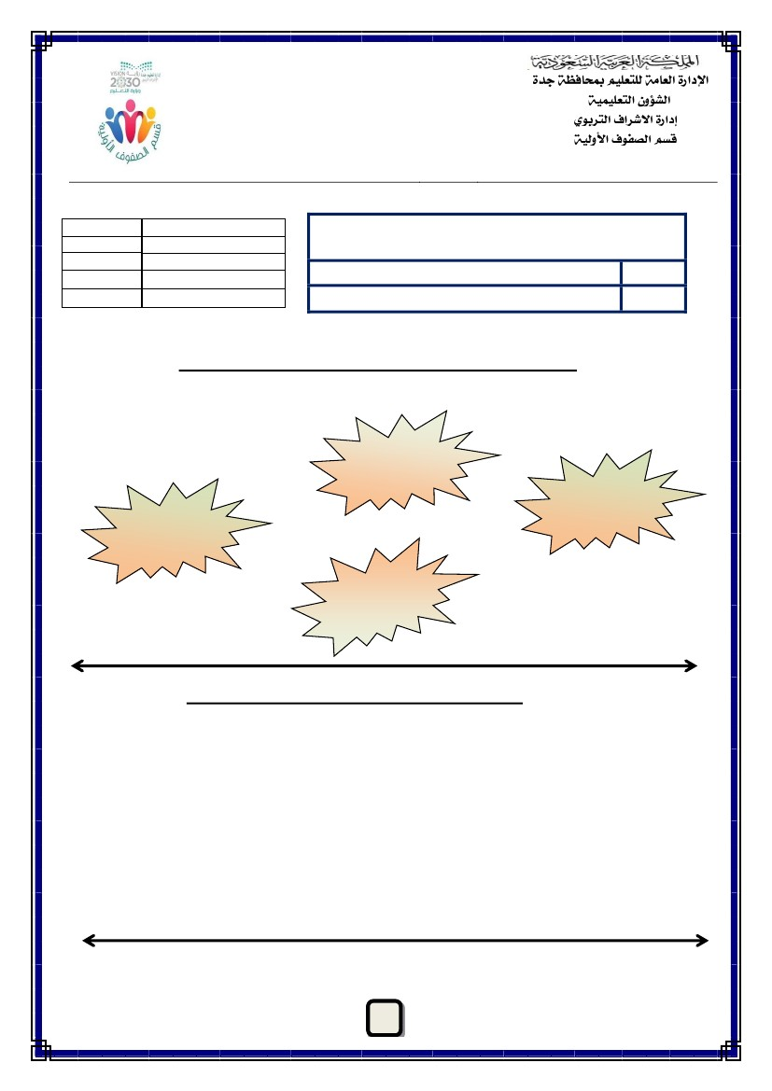
)
ينارهزلا الله مرغ داعس :ةداملا ةملعم
ديسلا قازرلا دبع هنمآ :ةيلولأا فوفصلا ةفرشم
لاؤسلا مقر
ثلاثلا
نياثلا
لولاا
21
21
20
رون
ماظن يف
.لكش طيمح باسح
.اهسايقو ءايشلأا لاوطأ
ريدقتل ةبسانلما لوطلا تادحو رايتخا
عم ةمسقلل ةمسقلا دعاوق لامعتسا
.دحاولا ىلعو رفصلا
رايعملا
رايعملا مقر
%100
قوفتم
مدقتم
ىلا%90 نم
نم لقأ
%100
نكمتم
%80 نم
نم لقأ ىلا
% 90
زاتجم ريغ
نم لقأ
%80
تاظحلام
رايعملا يف ةبلاطلا ءادا ىوتسم
/ :خيراتلا ............:مويلا ...........: ةسردلما
ـه1440 /
(ثلاث :فصلا ............................................................ :ةبلاطلا مسا
تايضايرلا ةدامل يئادتبلاا ثلاثلا فصلل ةثلاثلا ةرتفلا سايق قاروأ
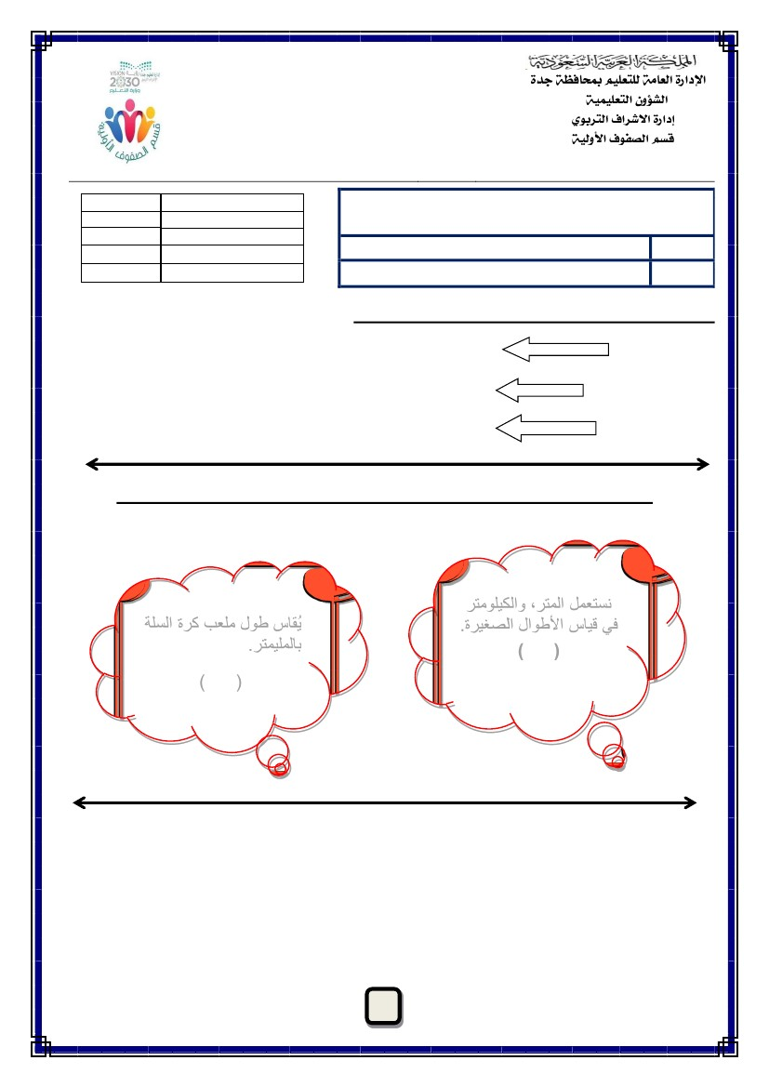
رايعملا يف ةبلاطلا ءادأ ىوتسم
1
5 □
0 □
10 □
ةنولم "اقاروأ دجي مل ةنازخلا يف ثحب امدنعو . بلاط لكل ةقرو يطعيل ةنولم ةقرو 35 ىلا ةينفلا ةيبرتلا ملعم جاتحا☺
؟بلاط لك ذخأ ةنولم ةقرو وك، اهعزويل
:ةيلاتلا ةلأسملل ةحيحصلا ةباجلاا يراتخا ةعئارلا يتريغص
...=4÷0
.
...=1÷1
.
...=9÷0
.
...=1÷5
.
:يليام جتان يدجواو دحاولا ىلعو رفصلا عم ةمسقلا دعاوق يلمعتسا
.دحاولا ىلعو رفصلا عم ةمسقلل ةمسقلا دعاوق لامعتسا
20
رايعملا مقر
رايعملا
:خيراتلا
/
/
/مويلا ...... / ثلاث :فصلا ............................... :ةبلاطلا مسا
% 80 نم لقأ = زاتجم ريغ
% 90 نم لقأ ىلا % 80 نم = نكمتم
% 100 نم لقأ ىلا % 90 نم = مدقتم
% 100 = قوفتم
ةبلاطلا ءادأ ىوتسم
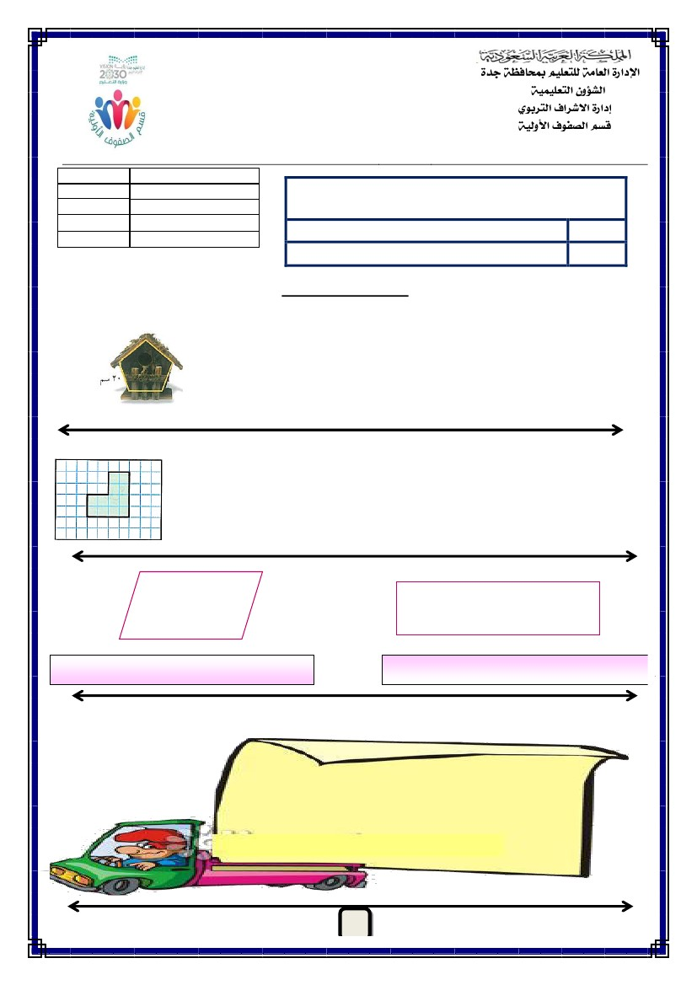
رايعملا يف ةبلاطلا ءادأ ىوتسم
2
رتموليكلاو ،رتملا لمعتسن
.ةريغصلا لاوطلأا سايق يف
)(
(
)
ةلسلا ةرك بعلم لوط ساقُي
.رتميلملاب
::يليامم ةئطاخلا ةرابعلا تحت)✗(ةراشاو ةحيحصلا ةرابعلا تحت)✓(ةراشا يعض يتريغص
– رتمتنس – رتملم (
ملع ةيراس عافترا-3
نيتنيدم نيب ةفاسملا-2
ةلمن لوط-1
(
(
– رتملم
) رتم وليك – رتم
) رتم وليك – رتم – رتمتنس
) رتم وليك – رتم – رتمتنس – رتملم
::ةيلاتلا لاوطلأا نم لك لوط سايقل بسنلأا ةدحولا يراتخا 
.اهسايقو ءايشلأا لاوطأ ريدقتل ةبسانلما لوطلا تادحو رايتخا
21
رايعملا مقر
رايعملا
:خيراتلا
/
/
/مويلا ...... / ثلاث :فصلا ............................... :ةبلاطلا مسا
% 80 نم لقأ = زاتجم ريغ
% 90 نم لقأ ىلا % 80 نم = نكمتم
% 100 نم لقأ ىلا % 90 نم = مدقتم
% 100 = قوفتم
ةبلاطلا ءادأ ىوتسم
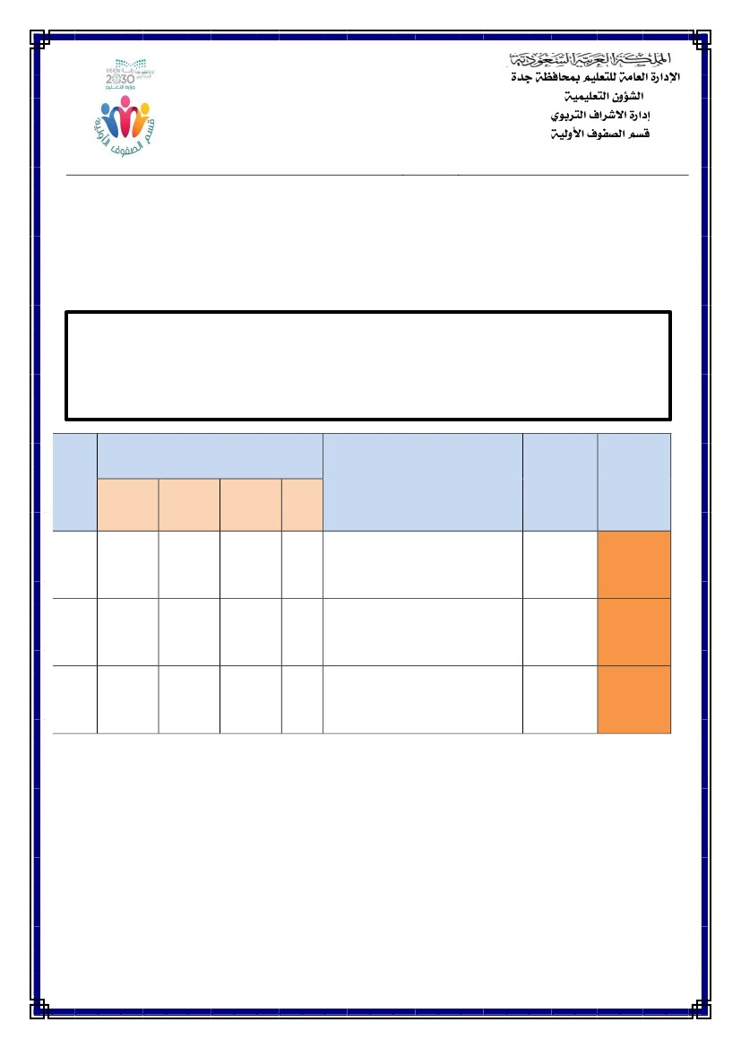
رايعملا يف ةبلاطلا ءادأ ىوتسم
.ديسلا ةنمآ :ةيلولأا فوفصلا ةفرشم ،ينارهزلا داعس / يمقبلا رهاوج :نيتملعملا تايضايرلا ةدام ةلئسأ ءانب ةشروب لمع قيرف
3
).....................(
لك لوط ،لوطلا ةيواستم علاضأ ةتس اهل طئاح ةعاس لانم ىدل
.مس84 نوكي ةعاسلا طيحم نإف .مس14 اهنم
::ةئطاخ مأ ةحيحص ةيلاتلا ةرابعلا له-4
..... = .....+ .....+ .....+ ..... = طيحملا
..... = .....+ .....+ .....+ ..... = طيحملا
مس2
مس6
مس4
؛ةيلاتلا تاغارفلا يلمكا يتريغص -3
........................................................................؟ لكشلا اذه طيحم يدجوا -2
.
..................................................................................
؟تيبلا اذه ةهجاو طيحم يدجوأ، لوطلا يف ةيواستم اهعيمج هعلاضأو ،لكشلا ةيسامخ هتهجاو رويطلل تيب-1
:يلي ام طيحم يبسحا
.اهسايقو ءايشلأا لاوطأ ريدقتل ةبسانلما لوطلا تادحو رايتخا
21
رايعملا مقر
رايعملا
:خيراتلا
/
/
/مويلا ...... / ثلاث :فصلا ............................... :ةبلاطلا مسا
% 80 نم لقأ = زاتجم ريغ
% 90 نم لقأ ىلا % 80 نم = نكمتم
% 100 نم لقأ ىلا % 90 نم = مدقتم
% 100 = قوفتم
ةبلاطلا ءادأ ىوتسم
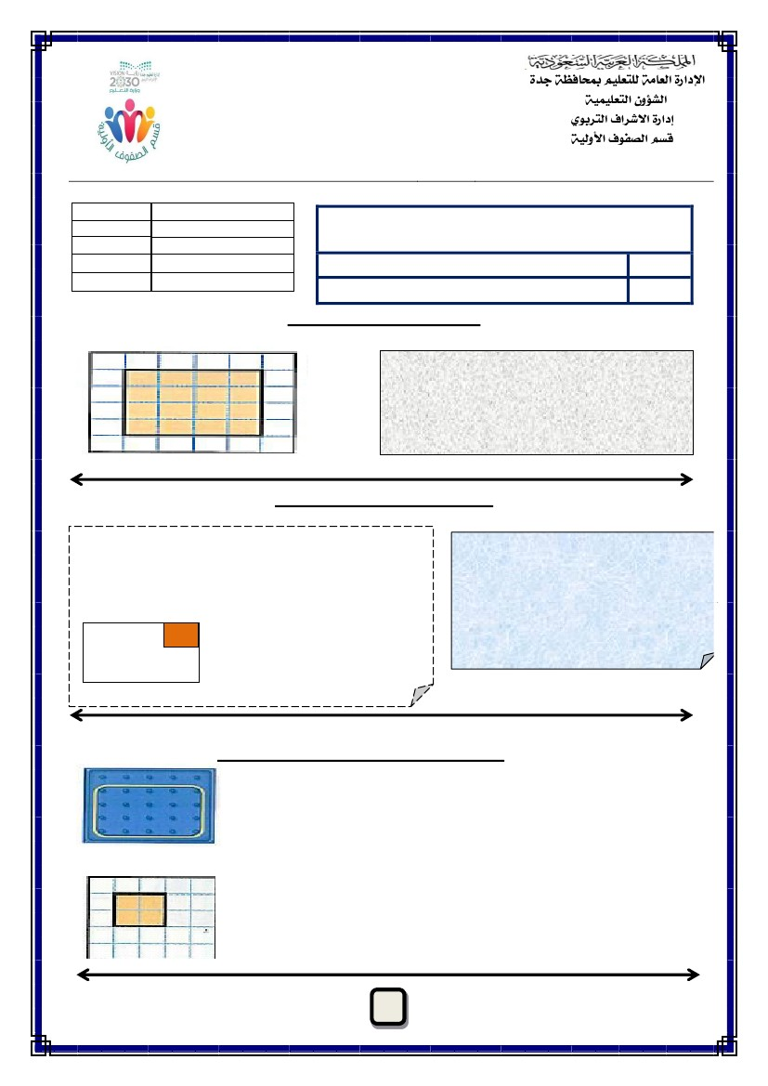
) ( ثلاث :فصلا ............................................................ :ةبلاطلا مسا
ينارهزلا الله مرغ داعس :ةداملا ةملعم
ديسلا قازرلا دبع هنمآ :ةيلولأا فوفصلا ةفرشم
لاؤسلا مقر
ثلاثلا
نياثلا
لولاا
25
24
23
.اهسايقو ةلتكلا ريدقت
.اهسايقو ةعسلا ريدقت
.يسدنه لكش ةحاسم دايجا
رون
ماظن يف
رايعملا
رايعملا مقر
%100
قوفتم
مدقتم
ىلا%90 نم
نم لقأ
%100
نكمتم
%80 نم
نم لقأ ىلا
% 90
زاتجم ريغ
نم لقأ
%80
تاظحلام
رايعملا يف ةبلاطلا ءادا ىوتسم
/ :خيراتلا ................ :مويلا............ : ةسردلما
ـه1440 /
تايضايرلا ةدامل يئادتبلاا ثلاثلا فصلل ةثلاثلا ةرتفلا سايق قاروأ
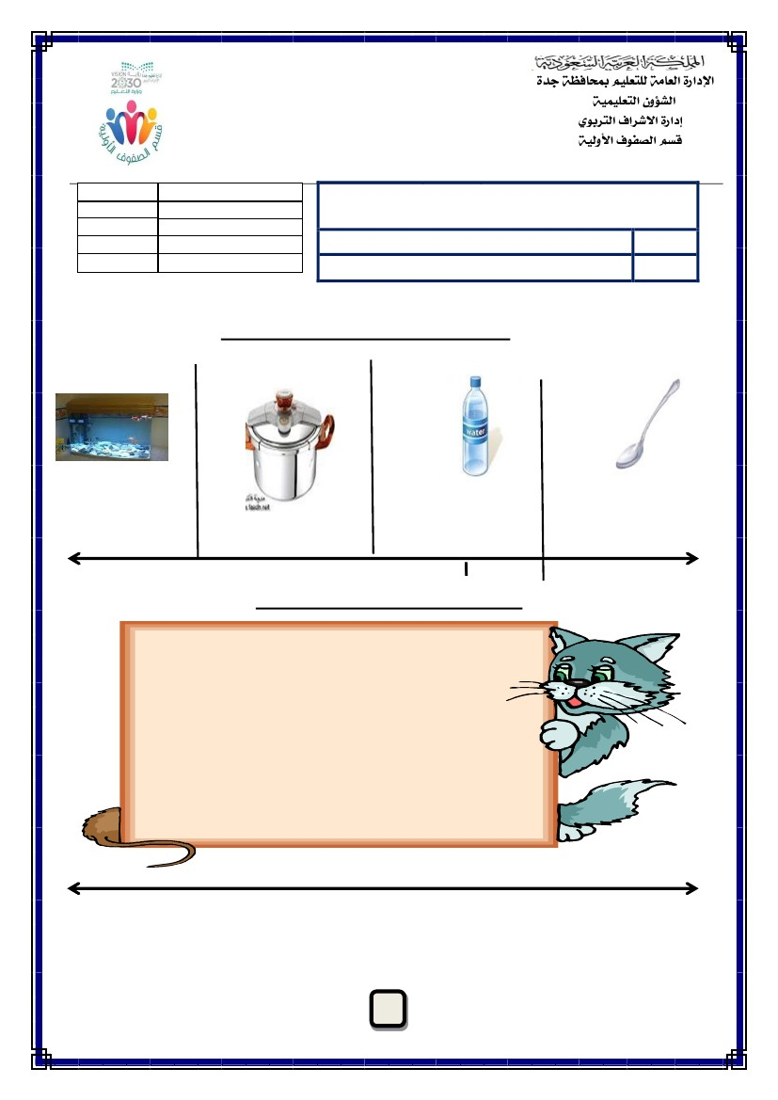
رايعملا يف ةبلاطلا ءادأ ىوتسم
1
) ةعبرم نيتدحو – ةعبرم تادحو 4 –ةعبرم تادحو9- ةعبرم تادحو 8(
:: يه يتحاسم ليمج يسدنه لكش انا☺
) ةعبرم تادحو 4 – ةعبرم ةدحو 20 –ةعبرم تادحو10- ةعبرم ةدحو 15 (
::ساوقلأا نيب نم ةحيحصلا ةباجلاا يراتخا-3
::يه رواجملا لكشلا ةحاسم☺
.......= ) ........ × ....... (
راتمأ 10 اهلوطو راتمأ 6 اهضرع ةعاق
:نوكت ةدعاقلا ةحاسم نإف
تادحو 4
تادحو3
.ةعبرم ةطلاب .... = .....×.....
تاطلابلا ددع نإف لزنملا لخدم طيلبت يف هابأ دومحم دعاسي
:يه اهنوجاتحي يتلا ةعبرملا
::يتريغص ةيلاتلا تاغارفلا يلكا-2
.ةعبرم ةدحو ...........= ةحاسملا
:ةللظملا ةقطنملا ةحاسم يبسحا لباقملا لكشلا نم
:ةيلاتلا لاكشلاا ةحاسم يدجوا
.يسدنه لكش ةحاسم دايجا
23
رايعملا مقر
رايعملا
:خيراتلا
/
/
/مويلا ...... / ثلاث :فصلا ............................... :ةبلاطلا مسا
% 80 نم لقأ = زاتجم ريغ
% 90 نم لقأ ىلا % 80 نم = نكمتم
% 100 نم لقأ ىلا % 90 نم = مدقتم
% 100 = قوفتم
ةبلاطلا ءادأ ىوتسم
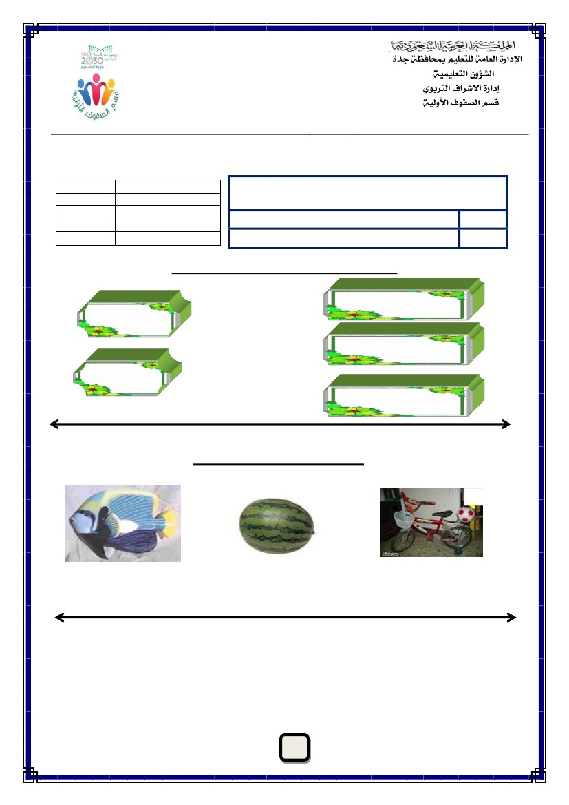
رايعملا يف ةبلاطلا ءادأ ىوتسم
2
).....................(
ريدقتلا نإف.هئاقدصأ ةلفحل لاقترب ريصع ديلو رّضحي
9 يه ةلفحلل ديلو اهرضحُيس يتلا ريصعلا ةيمكل لضفلأا
..رتميلم
::؛؛ةيلاتلا ةرابعلا ةحص يف يركف يتريغص
) ل 2-ل5- لم 2 (
)ل8-ل5-لم 50 (
)لم20- ل7- لم 70 (
)ل 50 –لم2- لم50(
::يليام يف بسنلأا ريدقتلا لوح ةرئاد يعض-1
.يسدنه لكش ةحاسم دايجا
23
رايعملا مقر
رايعملا
:خيراتلا
/
/
/مويلا ...... / ثلاث :فصلا ............................... :ةبلاطلا مسا
% 80 نم لقأ = زاتجم ريغ
% 90 نم لقأ ىلا % 80 نم = نكمتم
% 100 نم لقأ ىلا % 90 نم = مدقتم
% 100 = قوفتم
ةبلاطلا ءادأ ىوتسم
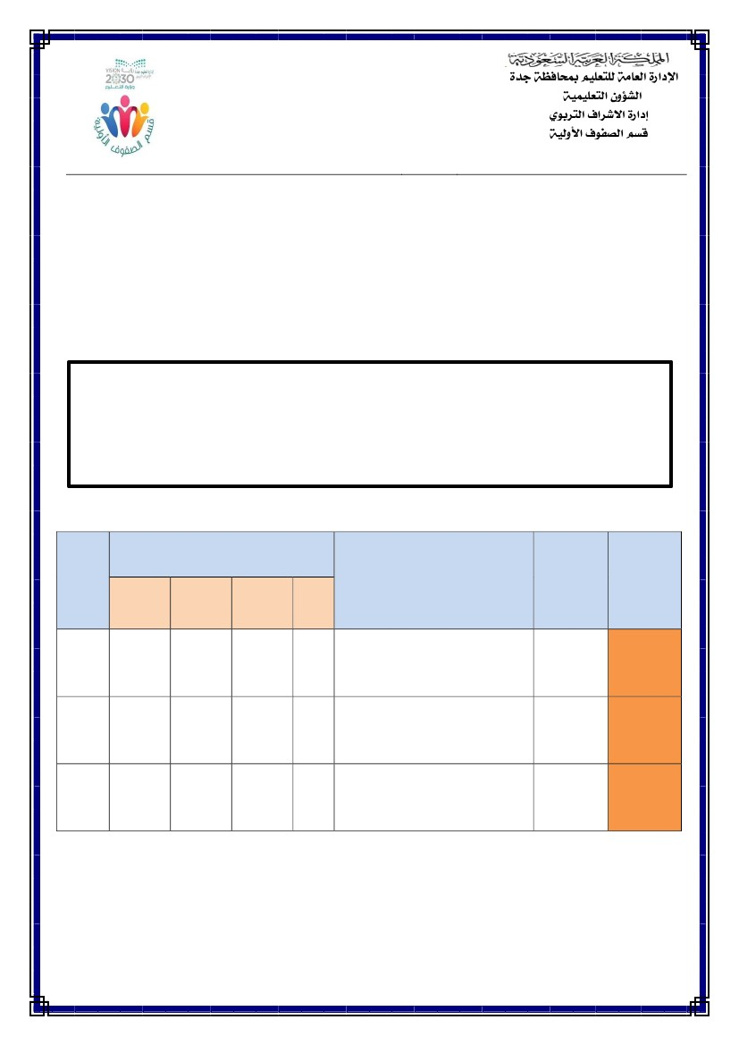
رايعملا يف ةبلاطلا ءادأ ىوتسم
3
يتاريغصل قيفوتلاب ةلئسلاا تهتنا
) مجك15-مج20- مج 15 (
) مجك 6 -مج2- مج 6 (
) مجك2-مجك10- مج 2 (
:يتأيامم لكل بسنلأا ريدقتلا يراتخا -2
ةسردم ةبيقح
مارج
ةلوارف قودنص
مارجوليك
.بيلحلا نم بوك
::يتأيامم لك ةلتك سايقل بسنلأا هدحولا يلص--1
.يسدنه لكش ةحاسم دايجا
23
رايعملا مقر
رايعملا
:خيراتلا
/
/
/مويلا ...... / ثلاث :فصلا ............................... :ةبلاطلا مسا
% 80 نم لقأ = زاتجم ريغ
% 90 نم لقأ ىلا % 80 نم = نكمتم
% 100 نم لقأ ىلا % 90 نم = مدقتم
% 100 = قوفتم
ةبلاطلا ءادأ ىوتسم
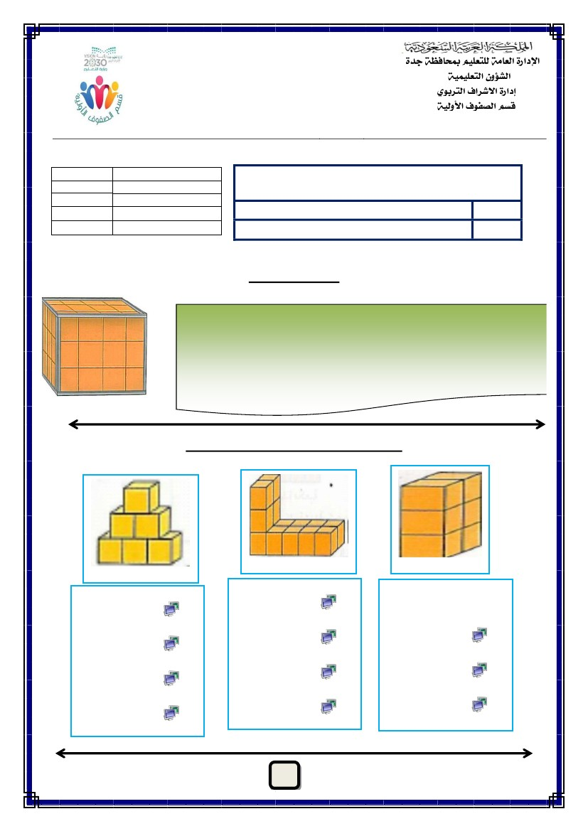
) (ثلاث :فصلا ............................................................ :ةبلاطلا مسا
ينارهزلا الله مرغ داعس :ةداملا ةملعم
ديسلا قازرلا دبع هنمآ :ةيلولأا فوفصلا ةفرشم
لاؤسلا مقر
ثلاثلا
نياثلا
لولأا
36
27
26
.ةئفاكتلما روسكلا دايجا
.ةعاسلا ةءارق
.هسايقو مجلحا ريدقت
رون
ماظن يف
رايعملا
رايعملا مقر
%100
قوفتم
مدقتم
ىلا%90 نم
نم لقأ
%100
نكمتم
%80 نم
نم لقأ ىلا
% 90
زاتجم ريغ
نم لقأ
%80
تاظحلام
رايعملا يف ةبلاطلا ءادا ىوتسم
/ :خيراتلا ........... :مويلا........ : ةسردلما
ـه1440 /
تايضايرلا ةدامل يئادتبلاا ثلاثلا فصلل ةثلاثلا ةرتفلا سايق قاروأ
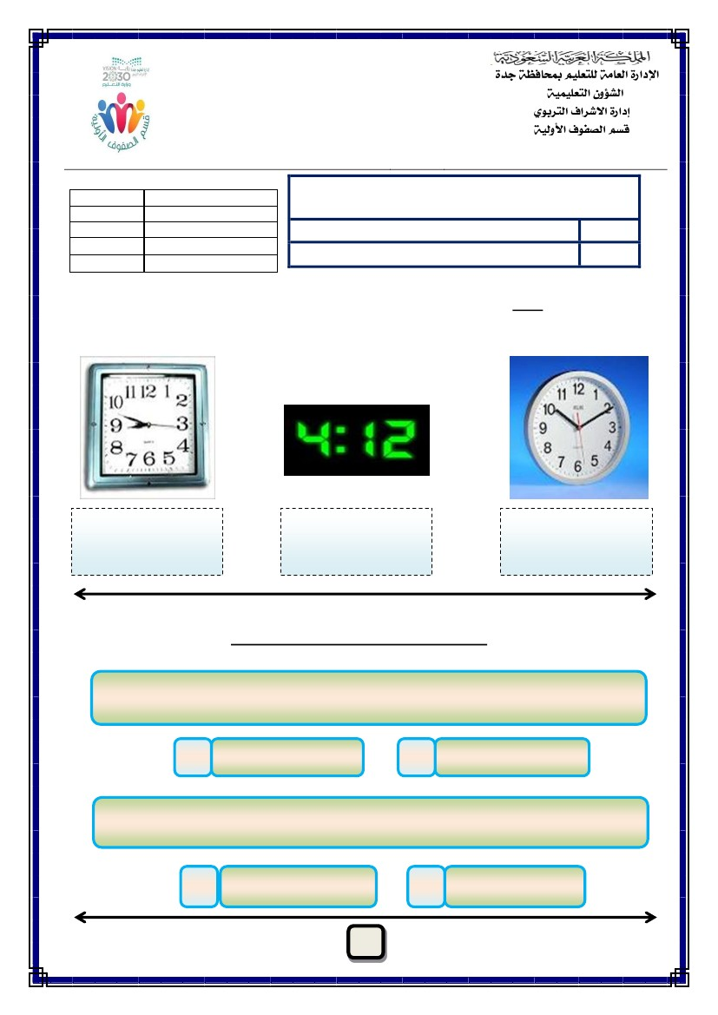
رايعملا يف ةبلاطلا ءادأ ىوتسم
1
.ةبعكم ةدحو12
ةبعكم تادحو4
ةبعكم تادحو6
.ةبعكم ةدحو16
ةبعكم تادحو14
ةبعكم تادحو6
.ةبعكم تادحو8□
.ةبعكم تادحو8
.ةبعكم تادحو5
ةبعكم تادحو4
ةبعكم تادحو6
.ةبعكم تادحو8
ً
:يتأي اميف مسجم لك مجح لفسأ اطخ يعض -2
ةبعكم ةدحو ....... = ...... + ...... + ......
ضوح نإف .ةبعكم ةدحو 12 اهنم لك يف تاقبط ثلاث ىلإ كمس ضوح عستي
:يوحي كمسلا
::يليام يلمكا -1
.هسايقو مجلحا ريدقت
26
رايعملا مقر
رايعملا
:خيراتلا
/
/
/مويلا ...... / ثلاث :فصلا ............................... :ةبلاطلا مسا
% 80 نم لقأ = زاتجم ريغ
% 90 نم لقأ ىلا % 80 نم = نكمتم
% 100 نم لقأ ىلا % 90 نم = مدقتم
% 100 = قوفتم
ةبلاطلا ءادأ ىوتسم
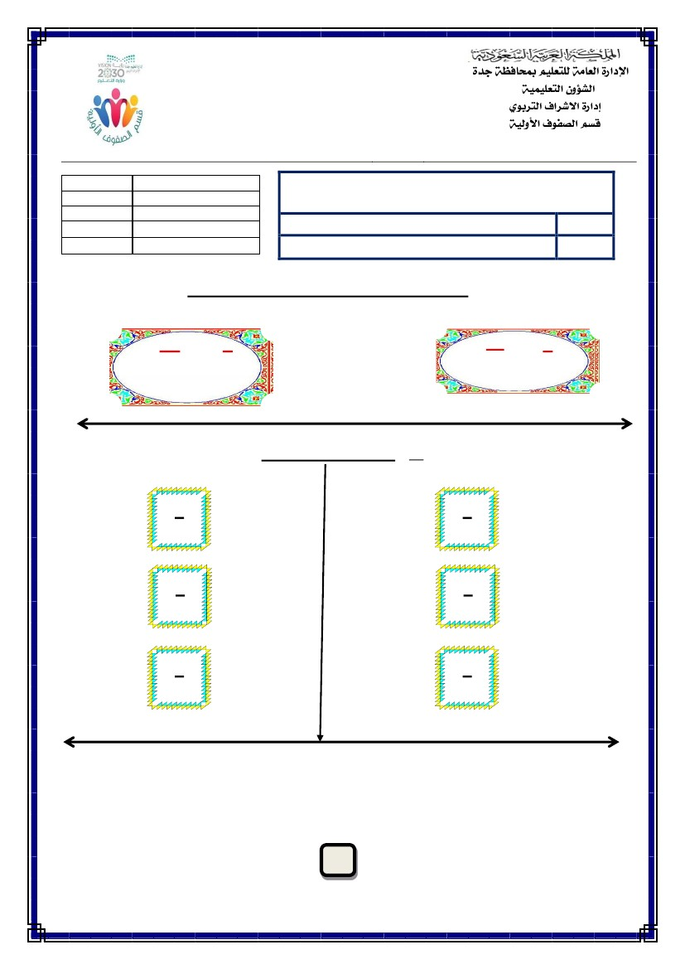
رايعملا يف ةبلاطلا ءادأ ىوتسم
2
8:52
8:38
:حبصي قئاقد 7 رورم دعب تقولا نإف 8:45 ىلإ ريشت طئاحلا ةعاس تناك اذإ
.قئاقد ةرشع
.ةقيقد نورشع
:اهيلإ ريشي يتلا قئاقدلا ددع نإف 4 مقرلا ىلإ ريشي قئاقدلا برقع ناك اذإ
:ةحيحصلا ةباجلإا مامأ )( ةملاع يعض -2
.............و ةرشاعلا
.قئاقد
...... ......و .........
.ةقيقد
.............و ةنماثلا
.ةقيقد
:براقعلا ةعاس وأ ةيمقرلا ةعاسلا هيلإ ريشت يذلا نمزلا يبتكا-1
.ةعاسلا ةءارق
27
رايعملا مقر
رايعملا
:خيراتلا
/
/
/مويلا ...... / ثلاث :فصلا ............................... :ةبلاطلا مسا
% 80 نم لقأ = زاتجم ريغ
% 90 نم لقأ ىلا % 80 نم = نكمتم
% 100 نم لقأ ىلا % 90 نم = مدقتم
% 100 = قوفتم
ةبلاطلا ءادأ ىوتسم
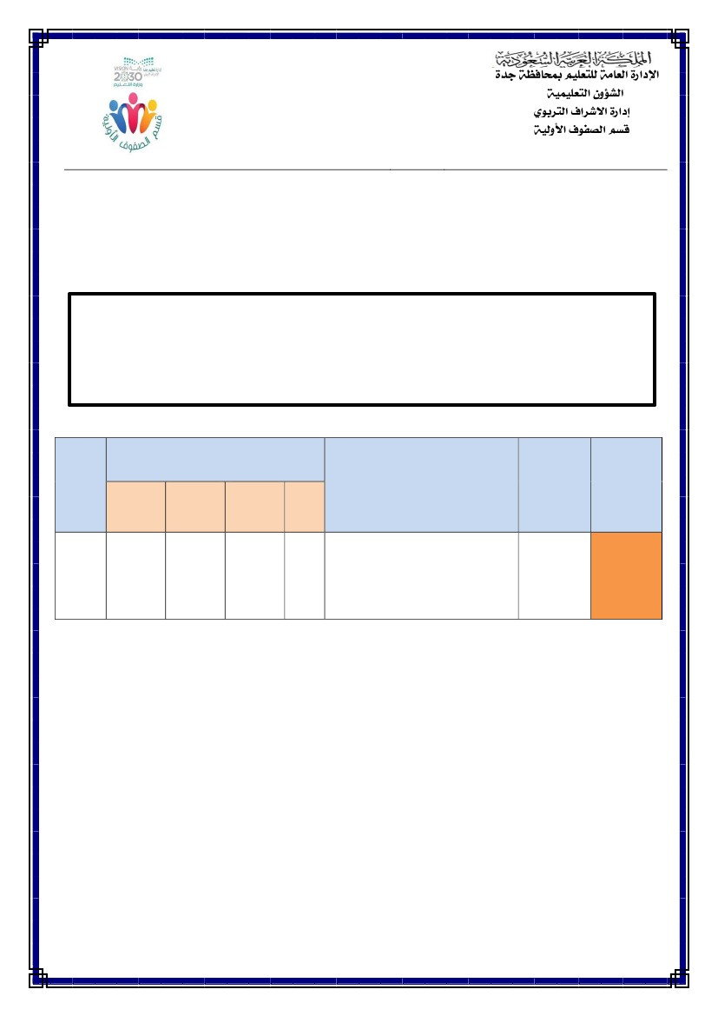
2
6
= 1
3
:ةئفاكي امب رسك لك يلص -2
3
6
8
10
4
6
رايعملا يف ةبلاطلا ءادأ ىوتسم
3
1
2
4
5
قيفوتلا تاعدبملا يتاريغصل يتاينمت عم ةثلاثلا ةرتفلا تاراهم ةلئسا تهتنا
ينارهزلا داعس /ةداملا ةملعم
3
.ديسلا ةنمآ :ةيلولأا فوفصلا ةفرشم ،ينارهزلا داعس / يمقبلا رهاوج :نيتملعملا تايضايرلا ةدام ةلئسأ ءانب ةشروب لمع قيرف
3
ةبلاطلا ءادأ ىوتسم
% 100 = قوفتم
% 100 نم لقأ ىلا % 90 نم = مدقتم
% 90 نم لقأ ىلا % 80 نم = نكمتم
% 80 نم لقأ = زاتجم ريغ
/مويلا ...... / ثلاث :فصلا ............................... :ةبلاطلا مسا
/
/
:خيراتلا
رايعملا
رايعملا مقر
36
.ةئفاكتلما روسكلا دايجا
:ةئفاكتم روسك ىلع لوصحلل ةيلاتلا لمجلا يلمكأ-1
....
12
=
1
....
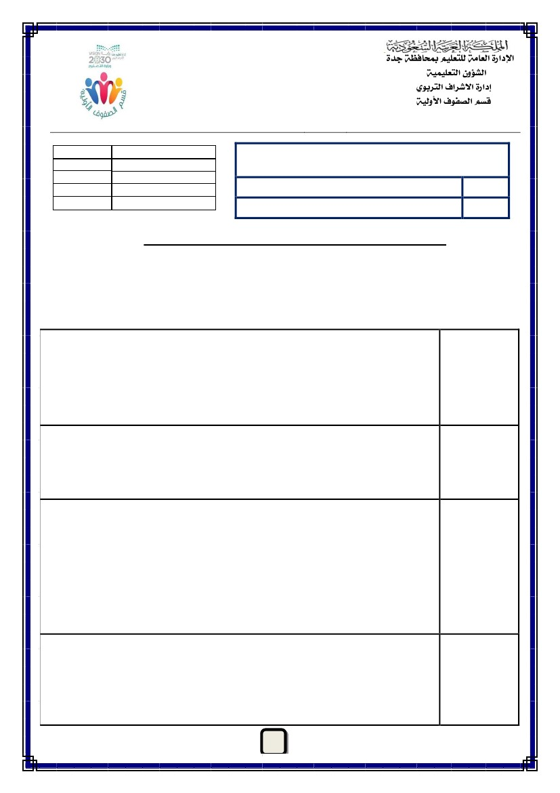
)
ينارهزلا الله مرغ داعس :ةداملا ةملعم
ديسلا قازرلا دبع هنمآ :ةيلولأا فوفصلا ةفرشم
لاؤسلا مقر
لولاا
2*
رون
ماظن يف
لامعتساب ةيضاير لئاسم لح
عم ةبسانم تاراهمو تايجيتاترسا
.تاوطلخا عابتا
رايعملا
رايعملا مقر
%100
قوفتم
مدقتم
ىلا%90 نم
نم لقأ
%100
نكمتم
%80 نم
نم لقأ ىلا
% 90
زاتجم ريغ
نم لقأ
%80
تاظحلام
رايعملا يف ةبلاطلا ءادا ىوتسم
/ :خيراتلا ................... :مويلا ...........: ةسردلما
ـه1440 /
( ثلاث :فصلا ............................................................ :ةبلاطلا مسا
تايضايرلا ةدامل يئادتبلاا ثلاثلا فصلل ةعبارلا ةرتفلا سايق قاروأ
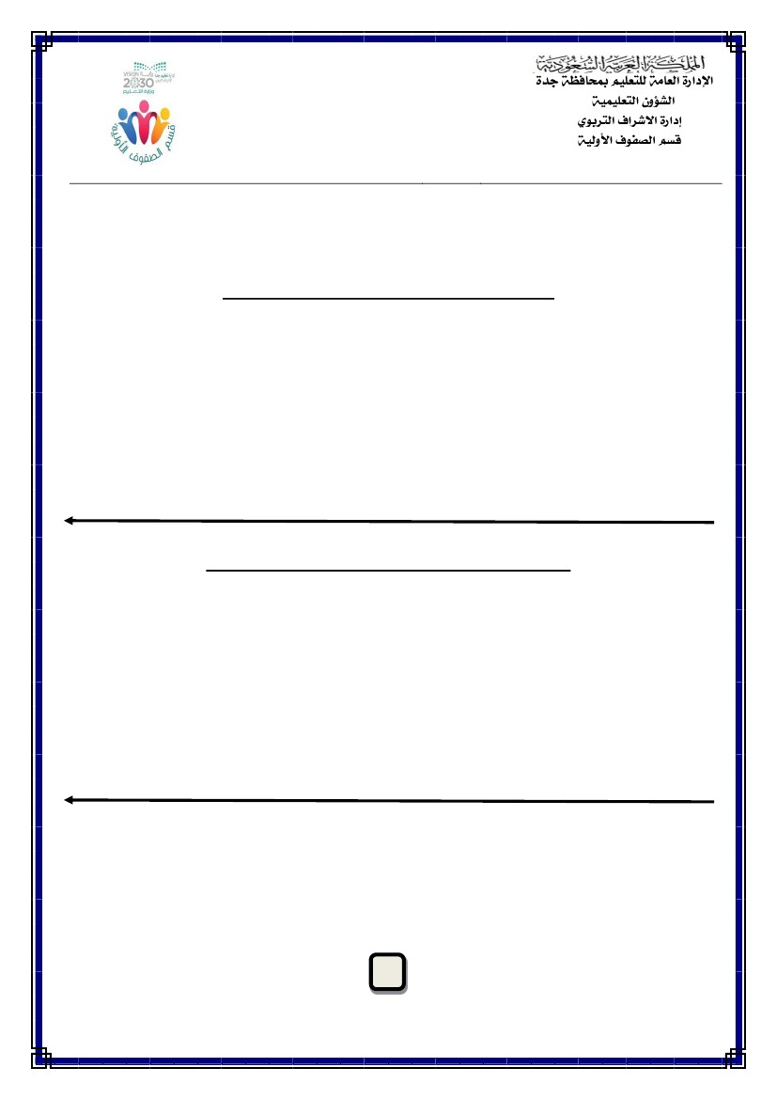
رايعملا يف ةبلاطلا ءادأ ىوتسم
1
ققحتأ
................................................................................................... .
.....................................................................................................
.....................................................................................................
.....................................................................................................
لحأ
.....................................................................................................
.....................................................................................................
.....................................................................................................
ططخأ
.....................................................................................................
مهفأ
......................................................................................................
......................................................................................................
ْ ََ َ ََْ َ َّ َراهزَأ نم يِقابلاو ،لف ةر ْهز 15و ،سجرن ةر ْهز 12و ،نيِمساي تار ْهز 8 ىلع تَلمتشا راهزَأ ةقاب ىَليْ َل تقسنَ َ ِ
َ ْ ََْ ٍ ْ ٍََ َْ َ َ َِ ْ
َُ َْ َ َ ََْ ً َْْ َ َ ٍّ؟ةقابلا اهيلع تَلمتشا يروج ةر ْهز مكف ،ةر ْهز 48 مضت اهتقاب تناك اذإف .يروجلاُِّّ ُ َ ُ َ ْ َ
: ةيضايرلا لئاسملا لحل عبرلاا تاوطخلا لامعتساب ةيلاتلا ةلأسملا لح
2*
رايعملا مقر
.تاوطلخا عابتا عم ةبسانم تاراهمو تايجيتاترسا لامعتساب ةيضاير لئاسم لح
رايعملا
:خيراتلا
/
/
/مويلا ...... / ثلاث :فصلا ............................... :ةبلاطلا مسا
% 80 نم لقأ = زاتجم ريغ
% 90 نم لقأ ىلا % 80 نم = نكمتم
% 100 نم لقأ ىلا % 90 نم = مدقتم
% 100 = قوفتم
ةبلاطلا ءادأ ىوتسم
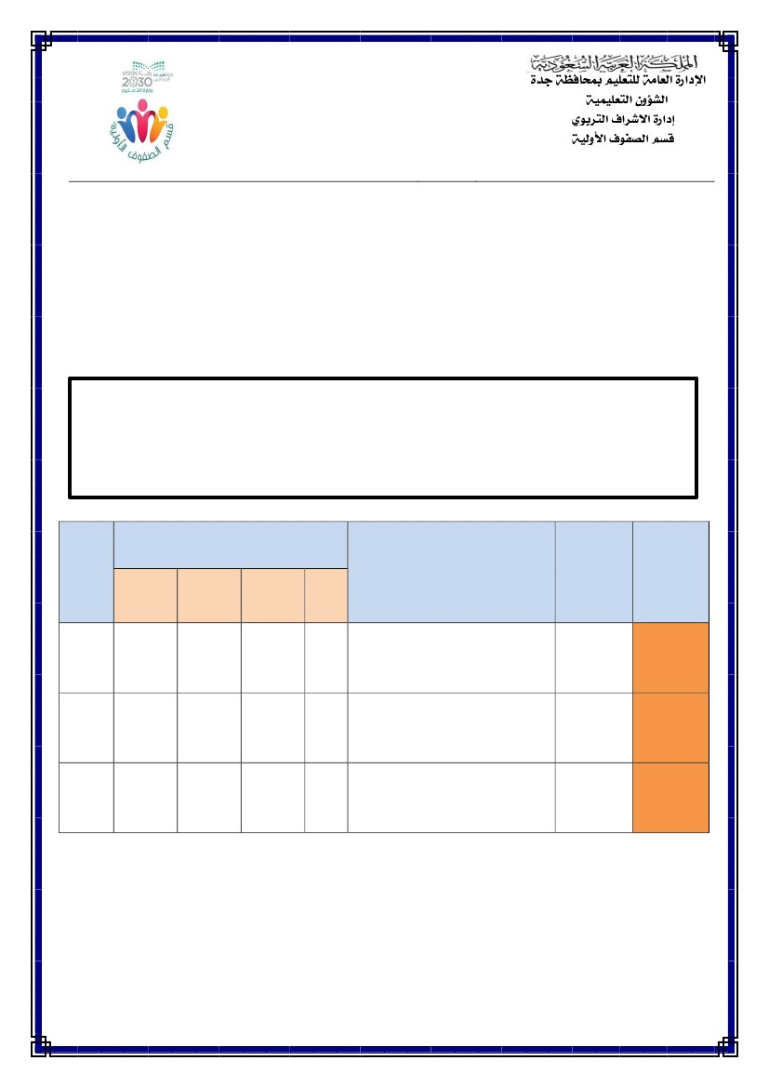
:ةئطاخ مأ ةحيحص ةيلاتلا ةرابعلا تناك اذا ام يددح
َ ٍْ َ َ َ َ َِ ِِ ْ ِ150 اهنْ م دحاولا قوُدنْ صلا ُنزو ،ٍةعاضب قيدانص اهَلمحي ْنَأ اهُقِئاس دارَأ اذإِف .مارجوُليِك 3000 ةرايس ةَلومح/1ٍ َ َّ َُُّ َ َّ َ َُ َُ
.."اقودنص 20 يه ةرايسلا اهلمحت نا نكمي يتلا قيدانصلا ددع ناف .امارج وُليِكً َ
)...........................(
َ َ ً ََْ َ َ َ ْ َاهنكمي يتلا قرطلا ددع ناف .يلاقتربو ،رفصَأو ،رمحَأ :ناولَْ أ3 اهيْ َدَل َناكو ،اراهزَأ اهتقيدح عرزت ْنَأ داعس ديرت/2
ُ ُ ُ ُُِّْ َ َ ْ
َ ْ ٍ
...ةقيرط 16 يه ةقيدحلا يف ناوللاا بيترت
)...........................(
ةحيحص ةرابع حبصتل اهبساني امب ةيلاتلا تاغارفلا يلمكا
،ةيدامرلا ةطقلا بناج ىلإ فقت ةينبلا ةطقلاو ،ةيناثلا يه ءادوسلا ةطقلا تناك ثيحب ،تيب روس ىلع ططق 5 فقت/1
.....................فقت ءاضيبلا ةطقلا نأف ،ةعبارلا يه ةيدامرلا ةطقلا تناك اذإ .ةريخلأا يه ةططخملا ةطقلاو
لك مضت ناتنثاو ،بلاط 5 امهنم ةدحاو لك مضت اهنم ناتنثا ؛تاعومجم 4 هفص بلاط ةيندبلا ةيبرتلا ملعم مسق./2
.بلاط.............. غلبي فصلا بلاط ددع ناف،،بلاط 7 امهنم ةدحاو
يتاريغصل قيفوتلاب يناثلا رايعملا ةلئسا تهتنا
2
.ديسلا ةنمآ :ةيلولأا فوفصلا ةفرشم ،ينارهزلا داعس / يمقبلا رهاوج :نيتملعملا تايضايرلا ةدام ةلئسأ ءانب ةشروب لمع قيرف
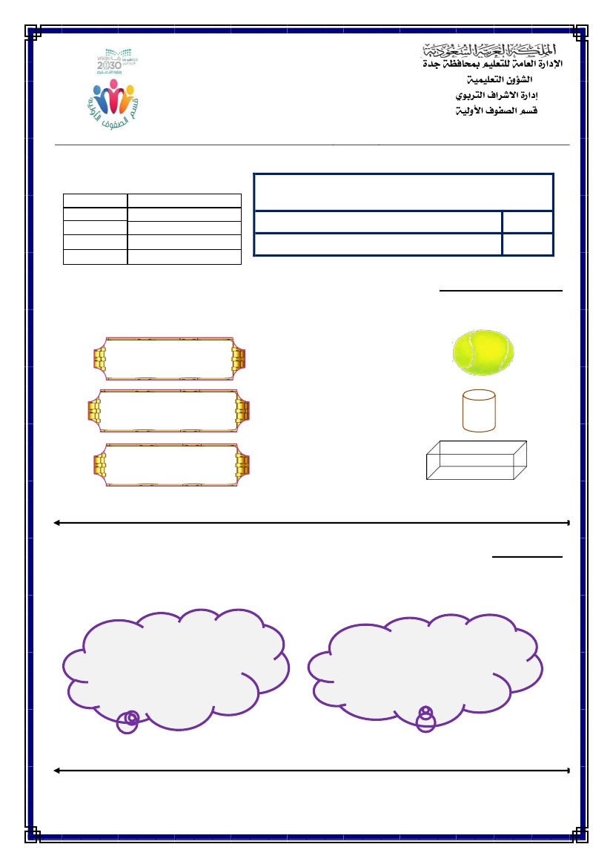
)
ينارهزلا الله مرغ داعس :ةداملا ةملعم
ديسلا قازرلا دبع هنمآ :ةيلولأا فوفصلا ةفرشم
لاؤسلا مقر
ثلاثلا
نياثلا
لولاا
30*
29*
28*
رون
ماظن يف
الهامعتساو ةيسدنلها طانملاا ديدتح
.ةلأسلما لحو عقوتلل
.اهفينصتو ةيوتسلما لاكشلاا ةيمست
ضعب فصوو فينصتو ديدتح
.تامسلمجا
رايعملا
رايعملا مقر
%100
قوفتم
مدقتم
ىلا%90 نم
نم لقأ
%100
نكمتم
%80 نم
نم لقأ ىلا
% 90
زاتجم ريغ
نم لقأ
%80
تاظحلام
رايعملا يف ةبلاطلا ءادا ىوتسم
/ :خيراتلا ................... :مويلا ...........: ةسردلما
ـه1440 /
( ثلاث :فصلا ............................................................ :ةبلاطلا مسا
تايضايرلا ةدامل يئادتبلاا ثلاثلا فصلل ةعبارلا ةرتفلا سايق قاروأ
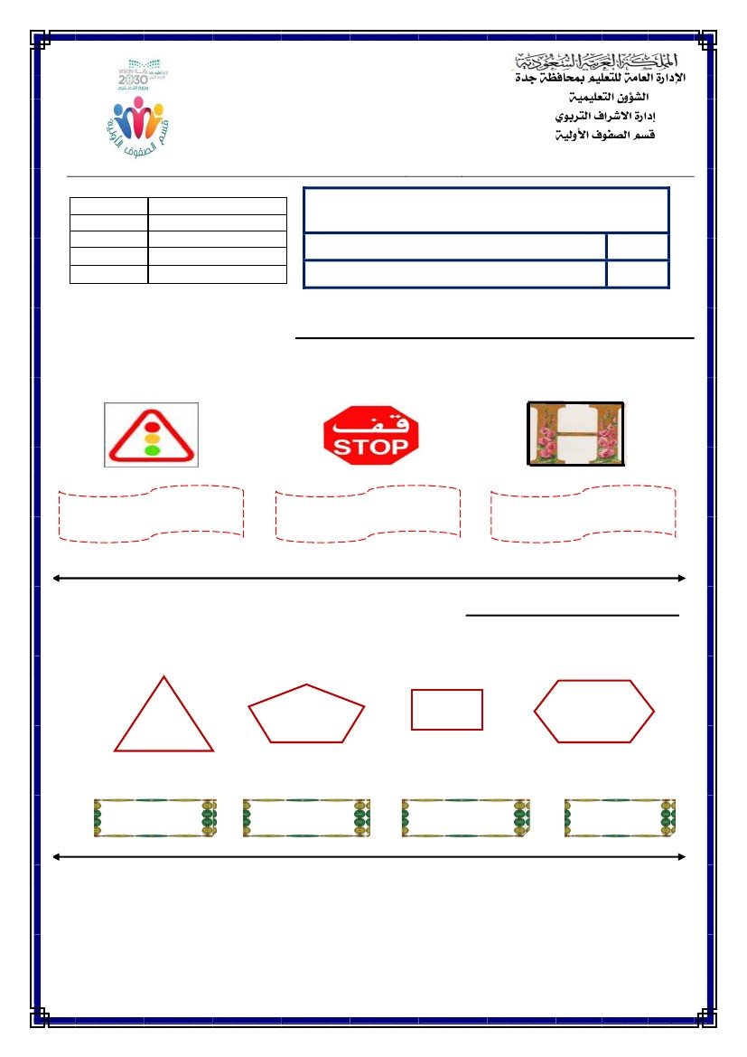
ةبلاطلا ءادأ ىوتسم
............:سوؤر
لاو فرحأ لاو هجوأ يل سيل مسمج انأ
5 و فرحأ 8 يدلو
عبرم لكش ىلع هجوو تاثلثم
لكش ىلع هجوأ 4 يل مسمج انأ
؟....انأ نم )2
ةرك
تلايطتسم يزاوتم
ةناوطسأ
..همساب مسجم لك يلص)1
.تامسلمجا ضعب فصوو فينصتو ديدتح
28*
رايعملا مقر
رايعملا
:خيراتلا
/
/
% 80 نم لقأ = زاتجم ريغ
% 90 نم لقأ ىلا % 80 نم = نكمتم
% 100 نم لقأ ىلا % 90 نم = مدقتم
% 100 = قوفتم
رايعملا يف ةبلاطلا ءادأ ىوتسم
/مويلا ...... / ثلاث :فصلا ............................... :ةبلاطلا مسا
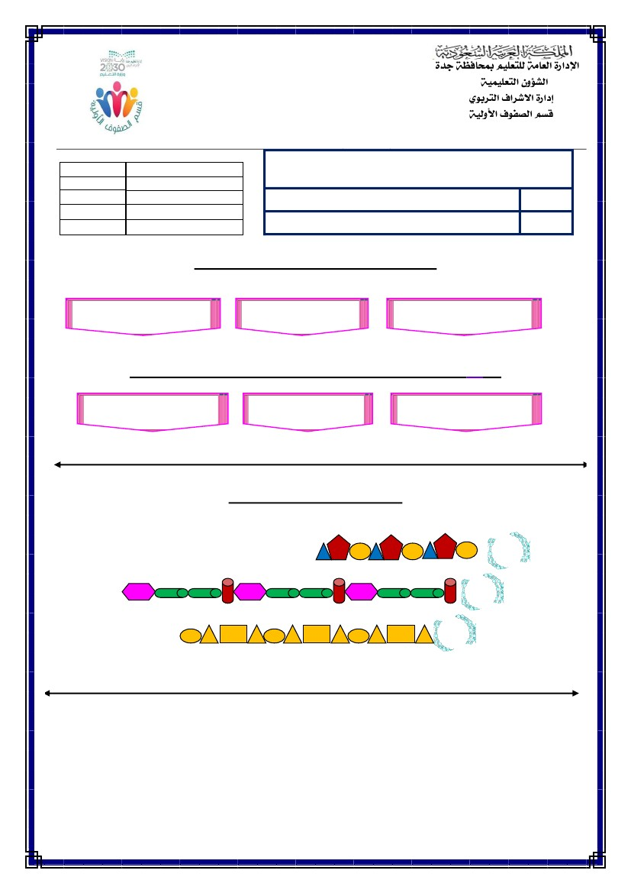
رايعملا يف ةبلاطلا ءادأ ىوتسم
ثلثم
يسامخ
يسادس
يعابر
::يليام يف همساب لكش لك يلص )/2
.اياوز ..... ،علاضأ ...
.اياوز ..... ،علاضأ ......
.اياوز ...... ،علاضأ .......
:اياوزلا ددعو علاضلأا ددع ةمدختسم ةيلاتلا ةيوتسملا لاكشلأا يفص/1
.اهفينصتو ةيوتسلما لاكشلاا ةيمست
29*
رايعملا مقر
رايعملا
:خيراتلا
/
/
/مويلا ...... / ثلاث :فصلا ............................... :ةبلاطلا مسا
% 80 نم لقأ = زاتجم ريغ
% 90 نم لقأ ىلا % 80 نم = نكمتم
% 100 نم لقأ ىلا % 90 نم = مدقتم
% 100 = قوفتم
ةبلاطلا ءادأ ىوتسم
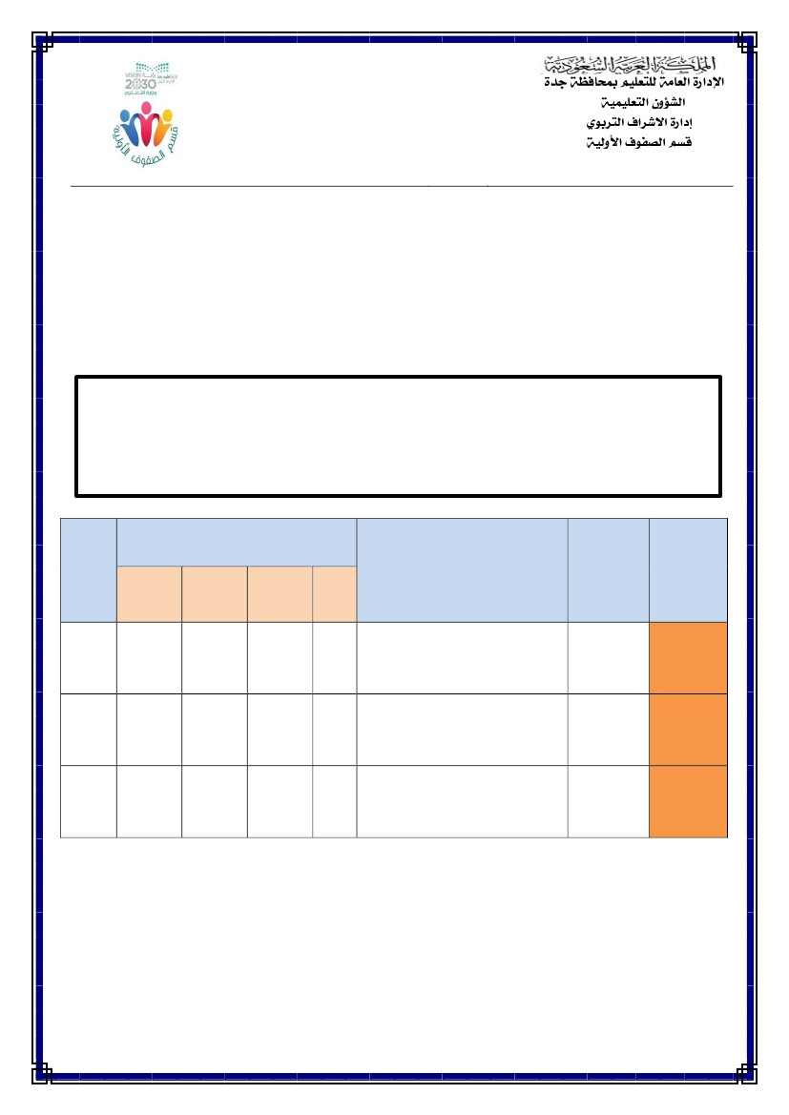
رايعملا يف ةبلاطلا ءادأ ىوتسم
.ديسلا ةنمآ :ةيلولأا فوفصلا ةفرشم ،ينارهزلا داعس / يمقبلا رهاوج :نيتملعملا تايضايرلا ةدام ةلئسأ ءانب ةشروب لمع قيرف
-3
-2
-1
؛؛يتأيامم لك يف طمنلا يطيحأ)/2
تاطلاب6
تاطلاب 5
تاطلاب 4
ُ؟ءاضيبلا تاطلابلا ددع نإف ةطلاب16 حبصأ ىتح قباسلا طمنلا لمكأ اذإ /2)
دوسأ ضيبأ ضيبأ
دوسأ ضيبأ
ضيبأ دوسأ دوسأ
ً
:يلاتلا لكشلل يسدنهلا طمنلا لفسأ اطخ يعض/1
.ةلأسلما لحو عقوتلل الهامعتساو ةيسدنلها طانملاا ديدتح
30*
رايعملا مقر
رايعملا
:خيراتلا
/
/
/مويلا ...... / ثلاث :فصلا ............................... :ةبلاطلا مسا
% 80 نم لقأ = زاتجم ريغ
% 90 نم لقأ ىلا % 80 نم = نكمتم
% 100 نم لقأ ىلا % 90 نم = مدقتم
% 100 = قوفتم
ةبلاطلا ءادأ ىوتسم
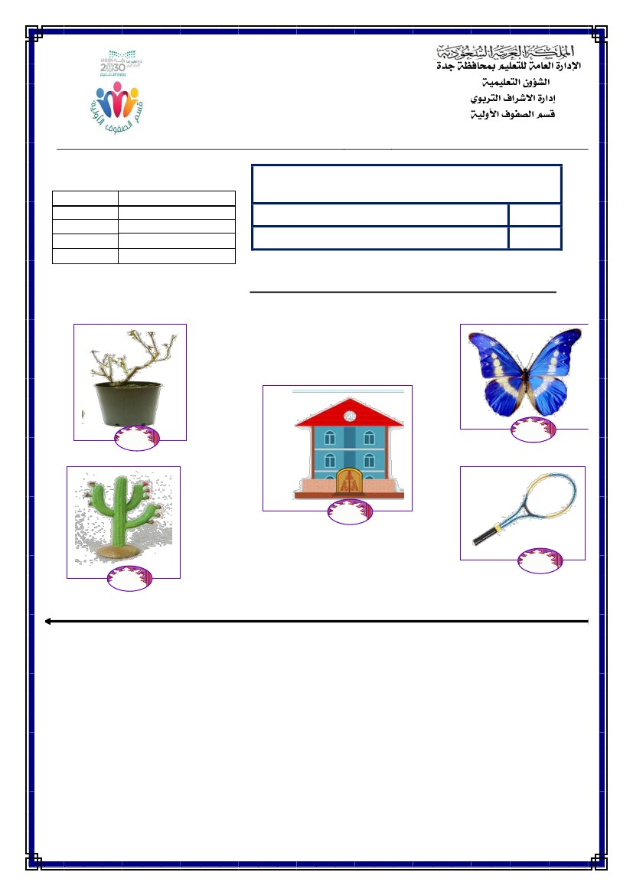
)
ينارهزلا الله مرغ داعس :ةداملا ةملعم
ديسلا قازرلا دبع هنمآ :ةيلولأا فوفصلا ةفرشم
لاؤسلا مقر
ثلاثلا
نياثلا
لولاا
33*
32*
31*
زومرلاب ةلثملما تانايبلا ةءارق
.اهيرسفتو ةدمعلأاو
زومرلاب اهليثتمو اهميظنتو تانايب عجم
.ةدمعلأا ةحولو
..لكش في لثامتلا روامح ديدتح
رون
ماظن يف
رايعملا
رايعملا مقر
%100
قوفتم
مدقتم
ىلا%90 نم
نم لقأ
%100
نكمتم
%80 نم
نم لقأ ىلا
% 90
زاتجم ريغ
نم لقأ
%80
تاظحلام
رايعملا يف ةبلاطلا ءادا ىوتسم
................... : مويلا .............: ةسردلما
/ :خيراتلا
ـه1440 /
(ثلاث :فصلا ............................................................ :ةبلاطلا مسا
تايضايرلا ةدامل يئادتبلاا ثلاثلا فصلل ةعبارلا ةرتفلا سايق قاروأ
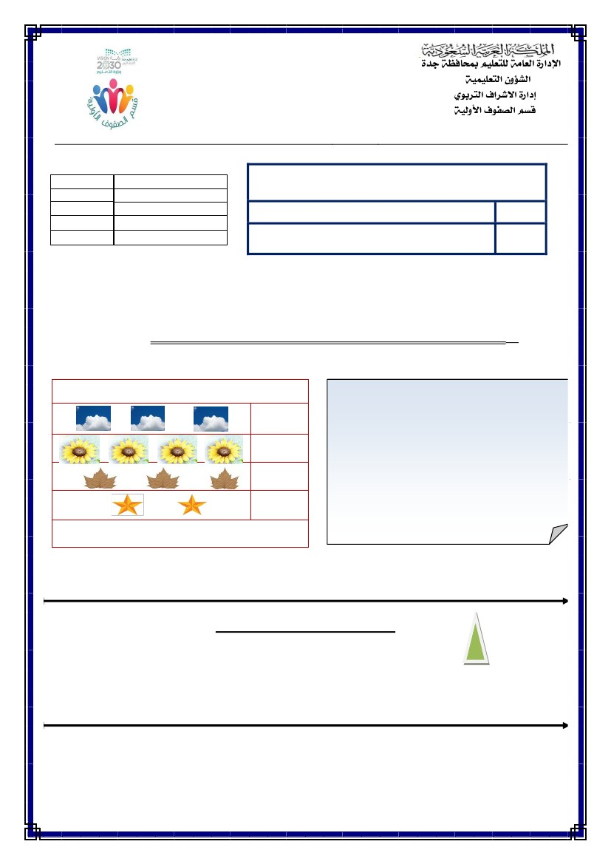
/مويلا ...... / ثلاث :فصلا ............................... :ةبلاطلا مسا
ةبلاطلا ءادأ ىوتسم
رايعملا يف ةبلاطلا ءادأ ىوتسم
% 100 = قوفتم
% 100 نم لقأ ىلا % 90 نم = مدقتم
% 90 نم لقأ ىلا % 80 نم = نكمتم
% 80 نم لقأ = زاتجم ريغ
/
/
:خيراتلا
رايعملا
..لكش في لثامتلا روامح ديدتح
رايعملا مقر
31*
؛؛يليام يف لثامت روحم هل يذلا لكشلا ماما✓ةملاع يعض )1
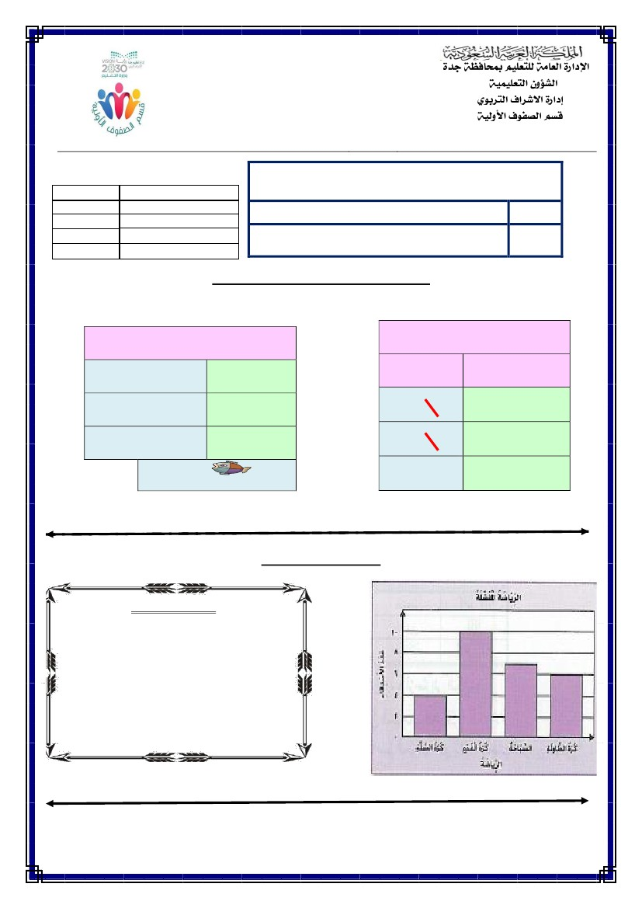
رايعملا يف ةبلاطلا ءادأ ىوتسم
ناك اذإ/5
؟نيترم
صاخشأ....................
اذه رهظ اذإ مدقلا ةرك نولضفي نيذلا صاخشلأا ددع مكف ، مدقلا ةرك نولضفي صاخشأ 3لثمي
:طاقنلا ناكم ةحيحصلا ةباجلإا يعض
..........................................
.......................؟مهعيمج بلاطلا ددع ام .4
.............. ؟بلاط 4 هلضفي يذلا لصفلا ام .3
لصف نولضفي نيذلا بلاطلا ددع ديزي مكب .2
...................؟فيصلا نع ءاتشلا
لصف نولضفي نيذلا بلاطلا ددع .1
...........؟عيبرلا
ينبلاط لىإ زمري لكش لك
فيصلا
فيرلخا
عيبرلا
ءاتشلا
لضــفلما لصفلا
ِ ِْ َْْ ُ)ةقباس ةراهم( :ِةيِتلآا ةَلِئسَلأا ْنع بيجُأ ،رواجملا روصلاب ليِثمتلا ًلامعتسم/1ََ ُ
َ ِ َ ُ ْ ِ َ ُّْ َّ
32*
.ةدمعلأا ةحولو زومرلاب اهليثتمو اهميظنتو تانايب عجم
رايعملا مقر
رايعملا
:خيراتلا
/
/
/مويلا ...... / ثلاث :فصلا ............................... :ةبلاطلا مسا
% 80 نم لقأ = زاتجم ريغ
% 90 نم لقأ ىلا % 80 نم = نكمتم
% 100 نم لقأ ىلا % 90 نم = مدقتم
% 100 = قوفتم
ةبلاطلا ءادأ ىوتسم
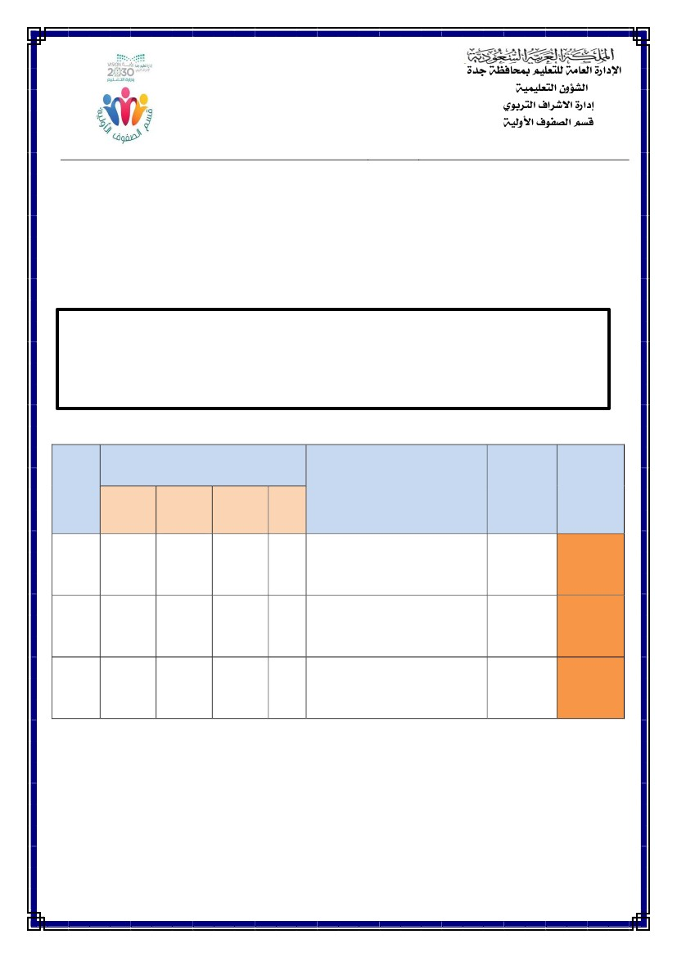
جرهملا ةكمسلا
:حاتفملا
.كمس ضوح يف كامسأ
تاكمسلا ددع
 
 

كمسلا عون
ةيبهذلا ةكمسلا
رمنلا ةكمسلا
ةبلاطلا ءادأ ىوتسم
::يلي ام نع يبيجأ/2
:يلي ام لح يلمكأ
.اهنولضفي يتلا ةضايرلا ىلع ءاقدصلأا نم ددع توص
؟ةحابسلا نولضفي نيذلا ءاقدصلأا ددع ام✓
................
؟مدقلا ةرك نولضفي نيذلا ءاقدصلأا ددع ام✓
................
.ديسلا ةنمآ :ةيلولأا فوفصلا ةفرشم ،ينارهزلا داعس / يمقبلا رهاوج :نيتملعملا تايضايرلا ةدام ةلئسأ ءانب ةشروب لمع قيرف
جرهملا ةكمسلا
/مويلا ...... / ثلاث :فصلا ............................... :ةبلاطلا مسا
رايعملا يف ةبلاطلا ءادأ ىوتسم
% 100 = قوفتم
% 100 نم لقأ ىلا % 90 نم = مدقتم
% 90 نم لقأ ىلا % 80 نم = نكمتم
% 80 نم لقأ = زاتجم ريغ
/
/
:خيراتلا
رايعملا
رايعملا مقر
.ةدمعلأا ةحولو زومرلاب اهليثتمو اهميظنتو تانايب عجم
32*
:زومرلاب رواجملا لودجلا تانايب يلثم ) 1
.كمس ضوح يف كامسأ
ةيبهذلا ةكمسلا
رمنلا ةكمسلا
نيتكمس =
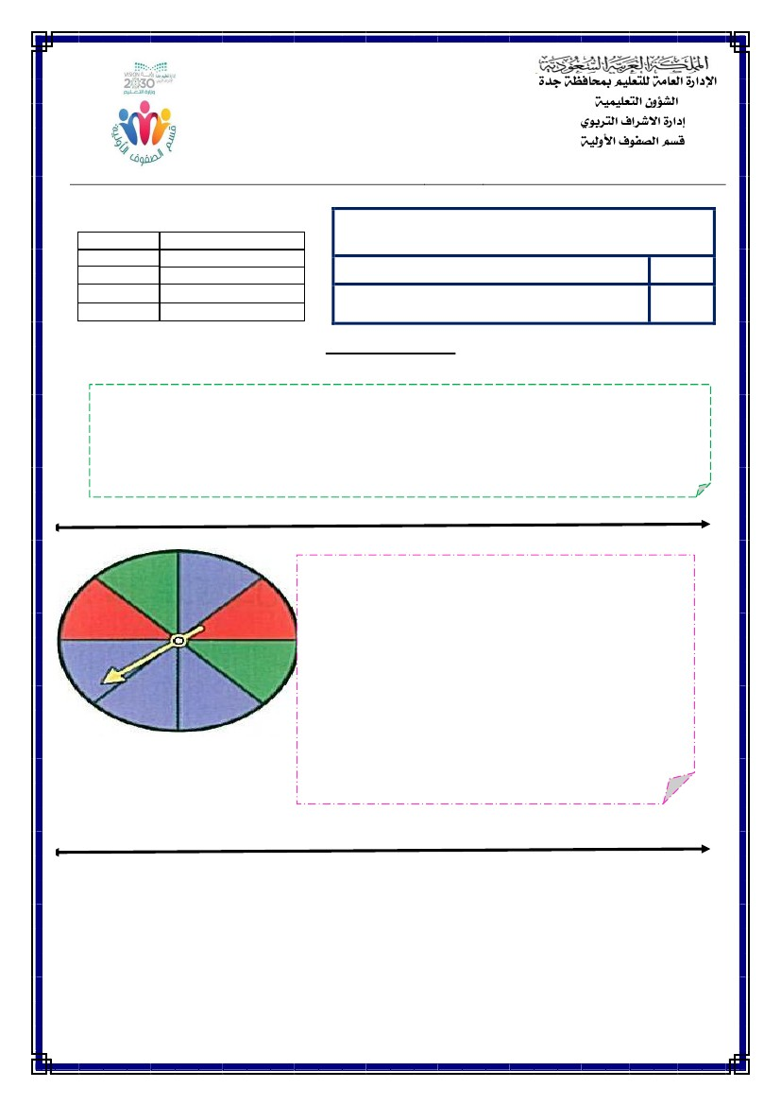
) ( ثلاث :فصلا ............................................................ :ةبلاطلا مسا
ينارهزلا الله مرغ داعس :ةداملا ةملعم
ديسلا قازرلا دبع هنمآ :ةيلولأا فوفصلا ةفرشم
لاؤسلا مقر
ثلاثلا
نياثلا
لولاا
37*
35*
34*
رون
ماظن يف
.اهبيترتو روسكلا ةنراقم
،لكلا نم ءازجأك( روسكلا ةباتك
.اتهءارقو )ةعوممج نم ءازجأك
)ةليحتسلما-لاامتحا لقلاا-لاامتحا
رثكلاا-ةديكلاا( ثداولحا ديدتح
رايعملا
رايعملا مقر
%100
قوفتم
مدقتم
ىلا%90 نم
نم لقأ
%100
نكمتم
%80 نم
نم لقأ ىلا
% 90
زاتجم ريغ
نم لقأ
%80
تاظحلام
رايعملا يف ةبلاطلا ءادا ىوتسم
........... : مويلا ............. : ةسردلما
/ :خيراتلا
ـه1440 /
تايضايرلا ةدامل يئادتبلاا ثلاثلا فصلل ةعبارلا ةرتفلا سايق قاروأ
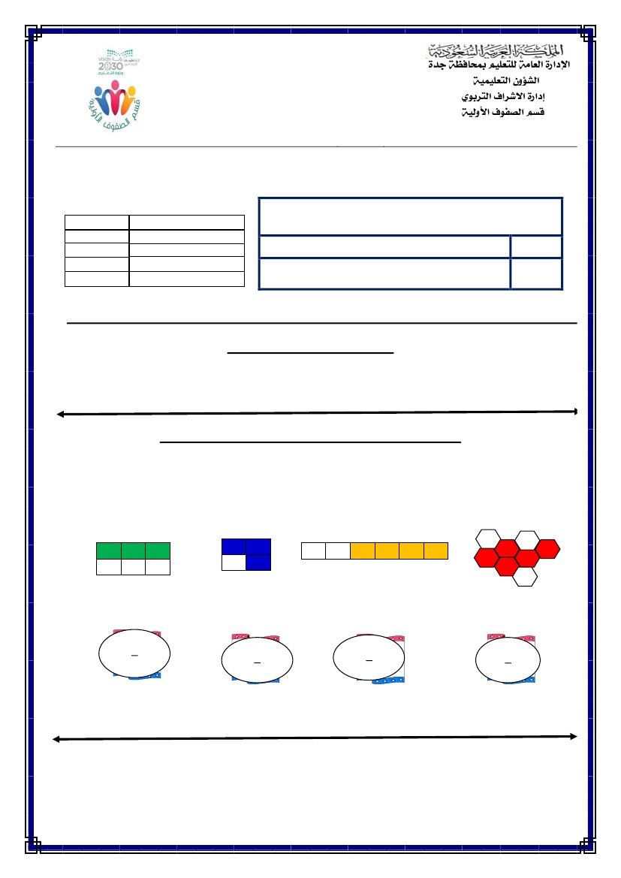
ةبلاطلا ءادأ ىوتسم
)1
)2
)3
)4
قرزأ
رضخأ
يجسفنب
رضخأ وأ رمحا وأ قرزأ
)...................(
)...................(
)...................(
)...................(
اا
:)ليحتسم وأ ،لًامتحا لقأ وأ ،لًامتحا رثكأ وأ ،ديكأ(
يبتكاو نول لك ىلع رشؤملا فوقو لامتحا يفص
:وه ءاقرزلا ةركلا
)..............................(
رايتخا لامتحا نإف رفصأ اهنول ىرخلأاو رحما اهنول مهنم ةدحاوو قرزأ مهنول مهنم 5 ناك اذإف قودنص في تارك 7 دجوي)1
::يلي ام نع يبيجأ
34*
)ةليحتسلما-لاامتحا لقلاا-لاامتحا رثكلاا-ةديكلاا( ثداولحا ديدتح
رايعملا مقر
رايعملا
:خيراتلا
/
/
% 80 نم لقأ = زاتجم ريغ
% 90 نم لقأ ىلا % 80 نم = نكمتم
% 100 نم لقأ ىلا % 90 نم = مدقتم
% 100 = قوفتم
رايعملا يف ةبلاطلا ءادأ ىوتسم
/مويلا ...... / ثلاث :فصلا ............................... :ةبلاطلا مسا
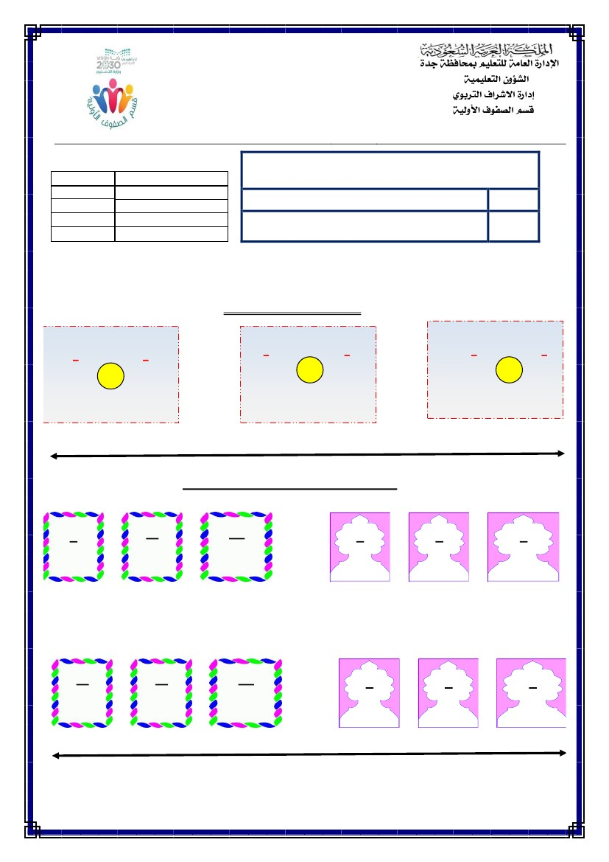
ةبلاطلا ءادأ ىوتسم
3
4
5
8
4
6
3
6
للظملا ءزجلا نع ربعي يذلا حيحصلا رسكلاب لكش لك يلص)2ُ
.........................................
؟؟ءارمحلا عطقلا لثمي يذلا رسكلا يبتكا ،ءارفص عطق ثلاثو ءارمح عطق عبرأو ءاقرز عطق ثلاث ىليل عم)1
35*
.اتهءارقو )ةعوممج نم ءازجأك ،لكلا نم ءازجأك( روسكلا ةباتك
رايعملا مقر
رايعملا
:خيراتلا
/
/
% 80 نم لقأ = زاتجم ريغ
% 90 نم لقأ ىلا % 80 نم = نكمتم
% 100 نم لقأ ىلا % 90 نم = مدقتم
% 100 = قوفتم
رايعملا يف ةبلاطلا ءادأ ىوتسم
/مويلا ...... / ثلاث :فصلا ............................... :ةبلاطلا مسا
...
2
3
....
....
.....
...
2
3
1
3
4
12
....
ايدعاصت ابيترت ةيلاتلا روسكلا بيترت يلمكأ ◻-/2ًً
....
....
.....
...
3
4
5
8
4
8
،، قوفتلاو قيفوتلاب عيمجلل يتاوعد ةعبارلا ةرتفلا تاراهم تهتنا
.ديسلا ةنمآ :ةيلولأا فوفصلا ةفرشم ،ينارهزلا داعس / يمقبلا رهاوج :نيتملعملا تايضايرلا ةدام ةلئسأ ءانب ةشروب لمع قيرف
:)= ، <، >( هلمعتسم ينراق /1
ةبلاطلا ءادأ ىوتسم
رايعملا يف ةبلاطلا ءادأ ىوتسم
% 100 = قوفتم
% 100 نم لقأ ىلا % 90 نم = مدقتم
% 90 نم لقأ ىلا % 80 نم = نكمتم
% 80 نم لقأ = زاتجم ريغ
/
/
:خيراتلا
رايعملا
رايعملا مقر
.اهبيترتو روسكلا ةنراقم
37*
/مويلا ...... / ثلاث :فصلا ............................... :ةبلاطلا مسا
7
8
3
4
4
2
8
4
4
5
3
5

